BÁO CÁO BÀI TẬP LỚN
PHÂN TÍCH VÀ THIẾT KẾ HỆ THỐNG
Hệ thống quản lý quy trình tuyển dụng (ATS mini)
Cho doanh nghiệp công nghệ thông tin quy mô vừa
Tài liệu phân tích nghiệp vụ, đặc tả use case và thiết kế hệ thống
Phiên bản 1.0 | 05/08/2026
Phạm vi: từ mở JD, tiếp nhận hồ sơ, phỏng vấn, offer đến ghi nhận onboard

MỤC LỤC
Tóm tắt báo cáo
Chương 1. Tổng quan đề tài
Chương 2. Phân tích yêu cầu
Chương 3. Phân tích hành vi
Chương 4. Phân tích cấu trúc
Chương 5. Thiết kế kiến trúc và giao diện
Chương 6. Demo và kết luận
Phụ lục
Số trang của mục lục cần được sinh lại trong Word sau khi ghép (References → Table of Contents), vì bản ghép dài hơn từng phần rời.

TÓM TẮT BÁO CÁO
Báo cáo phân tích hệ thống quản lý quy trình tuyển dụng nội bộ cho doanh nghiệp công nghệ thông tin quy mô 500-1.000 nhân sự. Hệ thống tập trung dữ liệu JD, hồ sơ ứng viên, lịch phỏng vấn, feedback, offer và báo cáo vận hành vào một nền tảng duy nhất. Mục tiêu trọng tâm là giảm thao tác thủ công, ngăn trùng lịch, kiểm soát SLA phản hồi và cung cấp số liệu tuyển dụng có thể kiểm chứng.
Phạm vi phân tích được chuẩn hóa từ đặc tả ATS v1.0 và quy ước chung của nhóm. Danh sách actor được bổ sung các vai trò duyệt offer, scheduled worker được coi là thành phần nội bộ thay vì actor, và state machine được đồng bộ với các trạng thái sử dụng trong use case. Báo cáo chỉ sử dụng năm use case có kịch bản chi tiết là UC-01 đến UC-05; các chức năng hỗ trợ được mô tả trong Main event và không tách thêm mã UC.

Kết quả phân tích chính
- Bảy business actor, hai supporting actor bắt buộc và một supporting actor tùy phạm vi tích hợp calendar.
- Năm use case có kịch bản chi tiết; mỗi UC có một Use Case Diagram riêng và cùng xuất hiện trong diagram tổng quan.
- Mười sáu Business Rule trực tiếp liên quan đến năm UC có mã định danh và UC reference rõ ràng.
- Một state machine thống nhất cho Application, bao gồm SHORTLISTED và các trạng thái offer/onboarding.
- Kiến trúc modular monolith với ranh giới module rõ, Redis lock lịch, object storage cho CV và reporting read model riêng.
Bảng 0.1 - Nguồn đầu vào và cách sử dụng
Tài liệu | Vai trò trong báo cáo
spec_ats.md - Đặc tả ATS v1.0 | Nguồn nghiệp vụ, use case, rule, state, entity, kiến trúc và NFR.
convention.docx - Quy ước chung | Chuẩn đặt mã, ngôn ngữ, caption, cross-review và nguyên tắc viết.

CHƯƠNG 1

TỔNG QUAN ĐỀ TÀI
Chương này xác định vấn đề nghiệp vụ, mục tiêu, phạm vi và các giả định làm cơ sở cho toàn bộ mô hình phân tích.

Bối cảnh và vấn đề nghiệp vụ
Doanh nghiệp công nghệ thông tin quy mô vừa thường tiếp nhận hồ sơ qua nhiều nguồn như email, mạng nghề nghiệp, website tuyển dụng và giới thiệu nội bộ. Dữ liệu phân tán khiến Recruiter khó theo dõi phiên bản CV, lịch sử xử lý và trách nhiệm phản hồi. Lịch phỏng vấn được điều phối thủ công nên dễ phát sinh xung đột; feedback nằm ở nhiều file riêng lẻ và không tạo thành một hồ sơ quyết định thống nhất.
Sự thiếu liên kết giữa dữ liệu ứng viên, JD, lịch phỏng vấn, feedback và offer làm giảm khả năng đo lường funnel, time-to-hire, hiệu quả nguồn tuyển và mức tuân thủ SLA. ATS mini được xác định như hệ thống nội bộ nhằm chuẩn hóa chuỗi nghiệp vụ từ khi mở JD đến khi ứng viên onboard.

Mục tiêu hệ thống
- Chuẩn hóa vòng đời tuyển dụng và trạng thái Application theo một state machine thống nhất.
- Ngăn trùng lịch phỏng vấn và hỗ trợ xác nhận/đổi lịch có kiểm soát.
- Tập trung scorecard, feedback và quyết định vòng phỏng vấn.
- Kiểm soát quy trình offer nhiều cấp theo mức lương so với salary band.
- Đo lường funnel, time-to-hire, time-to-fill, hiệu quả nguồn và SLA compliance.
- Bảo vệ dữ liệu ứng viên bằng SSO, RBAC theo phạm vi phòng ban và AuditLog.

Phạm vi nghiệp vụ
Bảng 1.1 - Phạm vi trong và ngoài hệ thống
Trong phạm vi | Ngoài phạm vi
Quản lý JD, phê duyệt và headcount | Chấm công, tính lương, quản lý nhân sự sau onboarding
Tiếp nhận/import CV, deduplicate và sàng lọc | Public career site hoàn chỉnh
Pipeline, lịch phỏng vấn, scorecard và feedback | Thanh toán hoa hồng cho headhunter
Offer approval, candidate portal và ghi nhận onboard | AI tự ra quyết định tuyển dụng
Báo cáo, SLA, thông báo, user và phân quyền | Vận hành đa quốc gia, đa múi giờ

Giả định thiết kế
- Doanh nghiệp có SSO nội bộ hoặc Google Workspace để tích hợp xác thực.
- Tối đa 50 JD mở đồng thời và khoảng 200 ứng viên trên mỗi JD trong phạm vi bài tập.
- Ứng viên truy cập Candidate Portal bằng link mời có token và thời hạn; hệ thống không cung cấp public career site.
- Tất cả thời điểm nghiệp vụ được lưu theo UTC và hiển thị theo múi giờ Việt Nam.
- Email và calendar có thể được mô phỏng trong demo nhưng interface tích hợp vẫn được đặc tả.

Các điểm chuẩn hóa so với đặc tả nguồn
Bảng 1.2 - Quyết định chuẩn hóa để bảo đảm tính nhất quán
Điểm cần đồng bộ | Quyết định trong báo cáo
Actor duyệt offer | Bổ sung Head of HR và FinanceApprover; tạo actor khái quát OfferApprover.
System/Scheduler | Không coi là actor của chính ATS; mô tả bằng scheduled trigger/worker nội bộ.
Trạng thái SHORTLISTED | Bổ sung giữa SCREENING và INTERVIEWING để khớp UC-02.
SLA xác nhận lịch | Sau 24 giờ gửi reminder; sau 48 giờ chưa phản hồi mới chuyển NEED_RESCHEDULE.
Trạng thái offer | Dùng OFFER_APPROVED nhất quán thay cho SIGNED_BY_COMPANY.
Ứng viên không onboard | Chỉ chuyển GHOSTED khi đã ACCEPTED nhưng không onboard đúng ngày.
UC duyệt offer | Tách tạo offer, phê duyệt nội bộ và phản hồi của ứng viên thành các mục tiêu riêng.
Báo cáo | Bỏ precondition phải có dữ liệu 30 ngày; không có dữ liệu được xử lý bằng empty state.

CHƯƠNG 2

PHÂN TÍCH YÊU CẦU
Phân tích yêu cầu xác định actor, danh mục đúng năm use case có kịch bản, quan hệ luồng giữa chúng, đặc tả chi tiết và bộ Business Rule có thể truy vết.

Stakeholder và actor
Bảng 2.1 - Business actor của ATS mini
STT | Tên trong báo cáo | Tên trên diagram | Trách nhiệm
1 | Quản trị HR | HRAdmin | Cấu hình hệ thống, user, phòng ban, quy trình, template và báo cáo.
2 | Chuyên viên tuyển dụng | Recruiter | Vận hành JD, hồ sơ, pipeline, lịch phỏng vấn và offer.
3 | Quản lý tuyển dụng | HiringManager | Duyệt JD, xem shortlist, quyết định vòng và duyệt offer.
4 | Người phỏng vấn | Interviewer | Xem lịch được giao, chấm scorecard và nộp feedback.
5 | Ứng viên | Candidate | Nộp hồ sơ, theo dõi trạng thái, xác nhận lịch và phản hồi offer.
6 | Trưởng bộ phận Nhân sự | HeadOfHR | Duyệt offer vượt band và xem báo cáo toàn hệ thống.
7 | Người duyệt Tài chính | FinanceApprover | Duyệt offer vượt salary band trên 10%.
Bảng 2.2 - Supporting actor và trigger
Thành phần | Mức bắt buộc | Tương tác
IdentityProvider | Bắt buộc | Xác thực SSO/Google OAuth cho người dùng nội bộ.
EmailGateway | Bắt buộc | Gửi invitation, kết quả, offer, reminder và escalation.
CalendarProvider | Tùy tích hợp | Đồng bộ Outlook/Google Calendar; có thể thay bằng calendar nội bộ trong demo.
Scheduled trigger | Nội bộ | Kích hoạt job SLA, expire offer, hold/resume pipeline và đóng/mở JD; không phải actor bên ngoài.

Mã Mermaid 2.1 - Use Case Diagram tổng quan cho năm UC trọng tâm

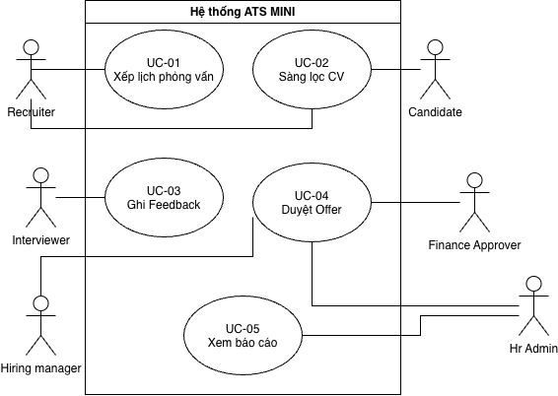

Danh mục use case
Danh mục chỉ gồm đúng năm use case có kịch bản chi tiết trong phạm vi báo cáo. Các thao tác kiểm tra lịch, gửi thông báo, xuất file và xử lý SLA được mô tả như bước xử lý hoặc dịch vụ hỗ trợ bên trong năm UC này, không tách thành use case mới.
Bảng 2.3 - Danh mục năm use case có kịch bản
Mã | Tên use case | Actor chính | BR ref
UC-01 | Xếp lịch phỏng vấn | Recruiter | BR-03, BR-05, BR-13, BR-19, BR-21, BR-22
UC-02 | Sàng lọc CV | Recruiter | BR-12, BR-19, BR-20, BR-21, BR-25
UC-03 | Ghi feedback phỏng vấn | Interviewer | BR-06, BR-14, BR-15, BR-19, BR-20, BR-21
UC-04 | Duyệt offer | HiringManager / HeadOfHR / FinanceApprover | BR-08, BR-16, BR-19, BR-21, BR-23
UC-05 | Xem báo cáo tuyển dụng | HRAdmin / HeadOfHR | BR-20, BR-21, BR-24, BR-25

Quan hệ luồng giữa năm use case
Bảng 2.4 - Điểm chuyển tiếp giữa các use case trong phạm vi
Nguồn | Điều kiện chuyển tiếp | Đích / mục đích
UC-02 | Application được quyết định SHORTLISTED | UC-01 nhận hồ sơ đủ điều kiện để xếp lịch.
UC-01 | Interview được xác nhận và hoàn tất | UC-03 nhận Interview và scorecard để ghi feedback.
UC-03 | Đủ feedback bắt buộc và kết luận tối thiểu HIRE | UC-04 nhận Offer đang chờ cấp có thẩm quyền duyệt.
UC-01 đến UC-04 | Dữ liệu nghiệp vụ đã được ghi nhận và đồng bộ read model | UC-05 tổng hợp KPI; không thay đổi trạng thái nghiệp vụ.

Đặc tả chi tiết năm use case trọng tâm
Mỗi đặc tả sử dụng cùng một bảng chín mục: Scenario, Actors, Pre-condition, Post-condition, Input, Main event, Output, Result và Exceptional. Input và Output là hai dòng độc lập; Main event mô tả tuần tự actor yêu cầu gì, hệ thống kiểm tra và xử lý dữ liệu ra sao, trạng thái nào thay đổi và phản hồi nào được trả về, không đi sâu mô tả bố cục hoặc thành phần UI.

UC-01 - Xếp lịch phỏng vấn
Tạo lịch cho vòng phỏng vấn kế tiếp, ngăn xung đột tài nguyên và thiết lập hạn xác nhận của ứng viên.
Diagram UC-01 - Use Case Diagram riêng cho UC-01 - Xếp lịch phỏng vấn
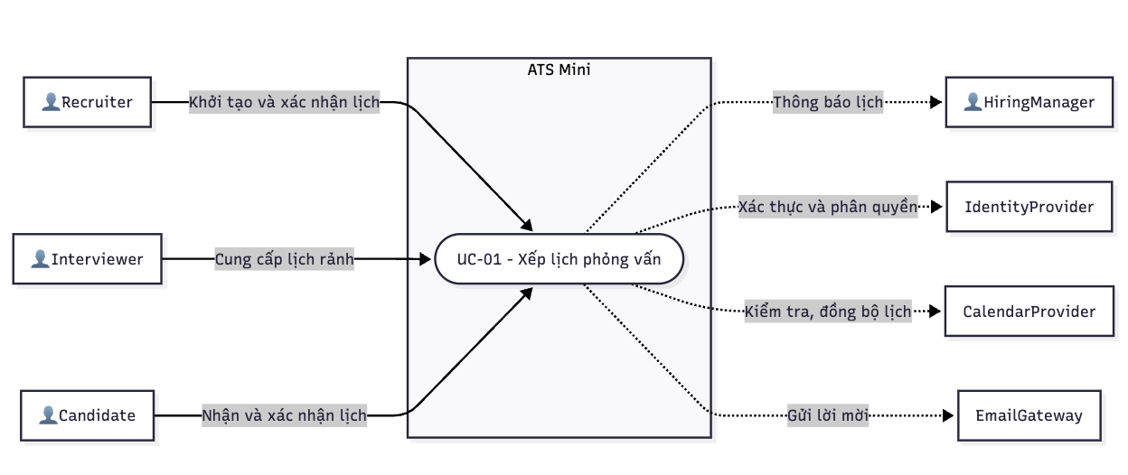
Bảng 2.10 - Đặc tả UC-01 - Xếp lịch phỏng vấn
Scenario | UC-01 - Xếp lịch phỏng vấn  Mục tiêu: Tạo lịch cho vòng phỏng vấn kế tiếp, ngăn xung đột tài nguyên và thiết lập hạn xác nhận của ứng viên.  Trigger: Recruiter chọn một Application đủ điều kiện và thực hiện chức năng Xếp lịch.
Actors | Actor chính: Chuyên viên tuyển dụng (Recruiter)  Actor phụ: Người phỏng vấn, Ứng viên, CalendarProvider, EmailGateway
Pre-condition | Application ở SHORTLISTED hoặc đã pass vòng trước; JD ở OPEN; vòng kế tiếp đã cấu hình; Recruiter phụ trách JD; interviewer được chọn còn active.
Post-condition | Interview và InterviewParticipant được tạo với status SCHEDULED; slot được giữ; hạn xác nhận được lưu; invitation/calendar event được gửi hoặc ghi nhận ở trạng thái chờ đồng bộ; AuditLog được tạo.
Input | - applicationId [Có] - Application cần xếp lịch. Nguồn: Pipeline.  - roundOrder [Có] - Vòng chưa hoàn tất có thứ tự nhỏ nhất. Nguồn: Hệ thống.  - interviewerIds [Có] - Danh sách 1-3 interviewer được phân công. Nguồn: Recruiter.  - scheduledAt [Có] - Thời điểm bắt đầu theo múi giờ hiển thị. Nguồn: Recruiter.  - durationMin [Có] - Thời lượng vòng phỏng vấn. Nguồn: Cấu hình/Recruiter.  - meetingLink/location [Có] - Thông tin phòng họp hoặc liên kết online. Nguồn: Recruiter.  - overrideReason [Theo điều kiện] - Bắt buộc khi override cảnh báo xung đột. Nguồn: Recruiter.
Main event | Quy trình thực hiện - phần 1/2  - Recruiter: Chọn Application đủ điều kiện trong pipeline của JD đang phụ trách và gửi yêu cầu xếp lịch cho vòng phỏng vấn tiếp theo.  - Hệ thống: Xác thực phiên làm việc; kiểm tra Recruiter còn active, có quyền xếp lịch và là người phụ trách JD gắn với Application.  - Hệ thống: Đọc lại phiên bản mới nhất của Application và JD; xác nhận JD đang OPEN, Application ở SHORTLISTED hoặc đã pass vòng trước và chưa có Interview active cho vòng kế tiếp.  - Hệ thống: Xác định vòng chưa hoàn tất có roundOrder nhỏ nhất; lấy cấu hình số interviewer, thời lượng, hình thức phỏng vấn và scorecard version của vòng đó.  - Hệ thống: Trả về thông tin ứng viên, vòng tiếp theo, yêu cầu bắt buộc và các giá trị mặc định để Recruiter lập đề xuất lịch.  - Hệ thống: Lấy danh sách interviewer đang active phù hợp với phòng ban hoặc kỹ năng của vòng; kèm vai trò có thể phân công và dữ liệu availability hiện có.  - Recruiter: Chọn từ một đến ba interviewer, xác định người phỏng vấn chính/phụ và gửi danh sách phân công dự kiến.  - Hệ thống: Kiểm tra số lượng interviewer theo cấu hình, loại bỏ phần tử trùng, xác nhận từng người còn active và thuộc phạm vi được phép phân công.  - Recruiter: Cung cấp thời điểm bắt đầu, thời lượng, hình thức online/offline, phòng họp hoặc meeting link và ghi chú cần gửi cho người tham gia.  - Hệ thống: Chuẩn hóa scheduledAt theo múi giờ hệ thống, tính thời điểm kết thúc, từ chối thời điểm trong quá khứ và xác lập confirmationDeadline sau 24 giờ.  - Recruiter: Gửi yêu cầu kiểm tra availability cho toàn bộ interviewer tại khoảng thời gian đã đề xuất.  - Hệ thống: Tạo khóa tạm theo interviewer và time slot; đồng thời truy vấn Interview active trong ATS và khoảng bận từ CalendarProvider của từng người.  - Hệ thống: So sánh khoảng đề xuất với các khoảng bận theo quy tắc overlap; nếu không xung đột thì đánh dấu slot khả dụng và duy trì khóa đến khi xác nhận hoặc hết hạn.  - Hệ thống: Trả về bản tổng hợp gồm ứng viên, vòng, interviewer, thời gian bắt đầu/kết thúc, địa điểm/link, hạn xác nhận và kết quả kiểm tra xung đột.  - Recruiter: Đối chiếu bản tổng hợp và gửi xác nhận cuối cùng để hệ thống tạo lịch phỏng vấn.  - Hệ thống: Trong thời gian giữ khóa, kiểm tra lại quyền, version của Application/JD và xung đột lịch để ngăn hai yêu cầu đồng thời đặt cùng một slot.  - Hệ thống: Trong một transaction, tạo Interview ở SCHEDULED, tạo InterviewParticipant, sinh token/hạn xác nhận, chuyển Application sang INTERVIEWING, ghi AuditLog và outbox event InterviewScheduled.  - Hệ thống: Đồng bộ calendar event, gửi invitation bằng template active cho Candidate và Interviewer, lưu delivery status, giải phóng khóa và trả về Interview ID cùng confirmationDeadline.
Output | - Interview ID, roundOrder, status SCHEDULED, scheduledAt và durationMin.  - Danh sách InterviewParticipant cùng vai trò primary/secondary.  - Confirmation deadline, calendar synchronization status và notification delivery status.  - AuditLog chứa actor, input, kết quả kiểm tra xung đột và lý do override nếu có.
Result | Lịch phỏng vấn hợp lệ được ghi nhận cho đúng vòng tiếp theo; Recruiter nhận mã Interview và trạng thái gửi lịch, còn Candidate và Interviewer nhận thông tin tham gia theo kênh đã cấu hình.  Business Rule ref: BR-03, BR-05, BR-13, BR-19, BR-22  Điểm kiểm soát: Kiểm tra xung đột phải chạy trong cùng vùng khóa với thao tác tạo Interview để tránh race condition giữa hai Recruiter.
Exceptional | A13.1 - Bước 13: Có xung đột: hiển thị interviewer bị trùng, khoảng bận và tối đa ba slot trống thay thế; Recruiter chọn lại. Kết quả: Quay lại bước 9 để đổi lịch rồi kiểm tra lại.  A13.2 - Bước 13: Không có slot phù hợp: người có quyền có thể override; overrideReason là bắt buộc và được audit. Kết quả: Tiếp tục bước 14 với cảnh báo override.  E12.1 - Bước 12: Không lấy được khóa hoặc slot vừa bị Recruiter khác giữ. Kết quả: Thông báo dữ liệu đã thay đổi; tải lại availability.  E18.1 - Bước 18: CalendarProvider lỗi: giữ Interview, đánh dấu CALENDAR_SYNC_PENDING và tạo retry job. Kết quả: Lịch nội bộ vẫn hợp lệ.  E18.2 - Bước 18: EmailGateway lỗi: lưu delivery attempt FAILED; không tính SLA thông báo đã đạt. Kết quả: Retry theo chính sách.  A18.1 - Sau bước 18: Sau 24 giờ Candidate chưa xác nhận gửi reminder; sau 48 giờ chuyển NEED_RESCHEDULE. Kết quả: Scheduled worker xử lý tự động và idempotent.  Bảo đảm tối thiểu: Không tạo lịch trùng hoặc bản ghi Interview dở dang; lỗi tích hợp được ghi nhận để retry; lock được giải phóng an toàn.

UC-02 - Sàng lọc CV
Đánh giá hồ sơ ứng viên theo yêu cầu JD và đưa Application sang SHORTLISTED hoặc REJECTED có lý do.
Diagram UC-02 - Use Case Diagram riêng cho UC-02 - Sàng lọc CV
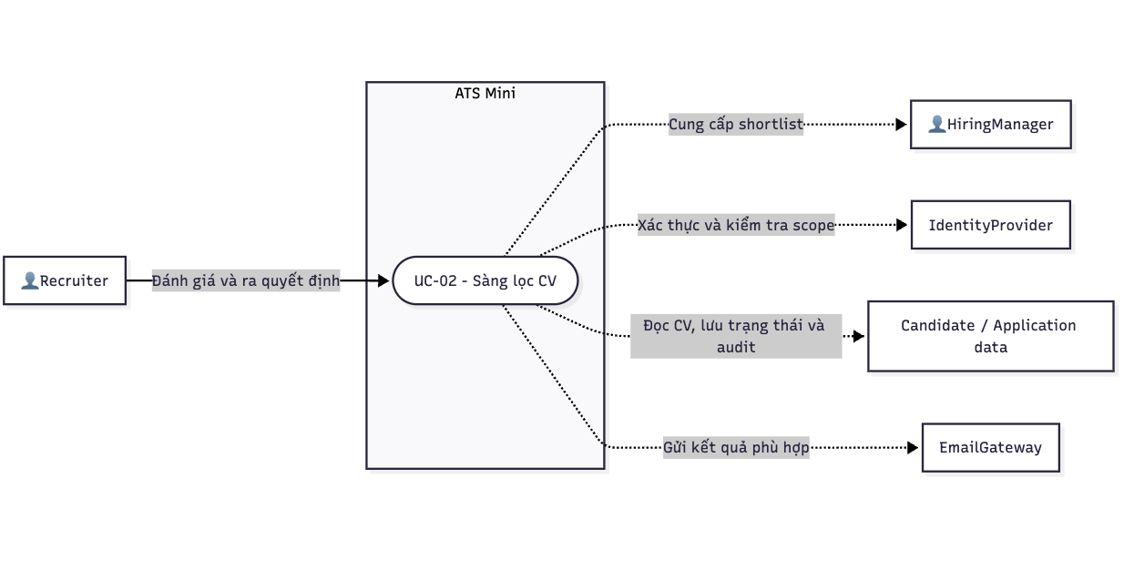
Bảng 2.11 - Đặc tả UC-02 - Sàng lọc CV
Scenario | UC-02 - Sàng lọc CV  Mục tiêu: Đánh giá hồ sơ ứng viên theo yêu cầu JD và đưa Application sang SHORTLISTED hoặc REJECTED có lý do.  Trigger: Recruiter yêu cầu xử lý danh sách Application ở NEW/SCREENING của một JD.
Actors | Actor chính: Chuyên viên tuyển dụng (Recruiter)  Actor phụ: Ứng viên, EmailGateway; module Match CV-JD nếu được bật
Pre-condition | CV đã được lưu; JD ở OPEN; Application ở NEW hoặc SCREENING; Recruiter phụ trách JD và có quyền xem CV.
Post-condition | Application chuyển SHORTLISTED hoặc REJECTED; rejectionReason được lưu khi reject; email kết quả được gửi/ghi nhận; timeline và AuditLog được cập nhật.
Input | - applicationId [Có] - Application đang được sàng lọc. Nguồn: Danh sách CV.  - screeningDecision [Có] - SHORTLIST hoặc REJECT. Nguồn: Recruiter.  - rejectionReason [Theo điều kiện] - Bắt buộc với quyết định REJECT. Nguồn: Recruiter.  - screeningNote [Không] - Ghi chú nội bộ hỗ trợ quyết định. Nguồn: Recruiter.  - addToTalentPool [Không] - Đánh dấu lưu ứng viên cho JD tương lai. Nguồn: Recruiter.  - matchScore [Không] - Thông tin tham khảo; không tự quyết định kết quả. Nguồn: Module F11.
Main event | Quy trình thực hiện - phần 1/2  - Recruiter: Chọn JD đang phụ trách và yêu cầu danh sách Application ở trạng thái NEW hoặc SCREENING cần được sàng lọc.  - Hệ thống: Xác thực Recruiter; kiểm tra tài khoản active, role, department scope và quyền sở hữu JD trước khi trả dữ liệu hồ sơ.  - Recruiter: Chọn một Application cụ thể và gửi yêu cầu lấy thông tin phục vụ đánh giá.  - Hệ thống: Đọc phiên bản mới nhất của Application; xác nhận JD còn OPEN, Application vẫn ở NEW/SCREENING và tệp CV gốc còn khả dụng.  - Hệ thống: Tổng hợp Candidate profile, CV, nguồn tuyển, timeline, yêu cầu JD, tiêu chí bắt buộc/ưu tiên và cảnh báo hồ sơ trùng hoặc vi phạm thời gian reapply.  - Hệ thống: Giới hạn dữ liệu trả về theo scope của Recruiter và ghi nhận sự kiện truy cập CV để phục vụ kiểm soát dữ liệu cá nhân.  - Hệ thống: Nếu module F11 được bật, lấy matchScore cùng explanation và đánh dấu đây là thông tin tham khảo, không phải quyết định tự động.  - Recruiter: Đối chiếu CV với từng tiêu chí bắt buộc của JD trước, sau đó đánh giá các tiêu chí ưu tiên như kinh nghiệm, kỹ năng, học vấn, ngoại ngữ và khả năng đáp ứng công việc.  - Recruiter: Ghi screeningNote nêu điểm phù hợp, nội dung cần xác minh hoặc căn cứ không phù hợp để quyết định có thể được truy vết.  - Recruiter: Gửi quyết định SHORTLIST hoặc REJECT; khi REJECT, cung cấp rejectionReason và tùy chọn addToTalentPool nếu ứng viên còn phù hợp với cơ hội khác.  - Hệ thống: Kiểm tra decision thuộc tập giá trị hợp lệ, bắt buộc có rejectionReason với REJECT và xác nhận các dữ liệu điều kiện đã được cung cấp đầy đủ.  - Hệ thống: Kiểm tra optimistic version và trạng thái Application lần cuối để bảo đảm hồ sơ chưa bị một phiên xử lý khác cập nhật.  - Hệ thống: Trong transaction, chuyển Application sang SHORTLISTED và tạo next action xếp lịch; hoặc chuyển sang REJECTED, lưu rejectedAt và rejectionReason tương ứng.  - Hệ thống: Nếu addToTalentPool được chọn, tạo mới hoặc cập nhật liên kết Candidate-TalentPool mà không làm thay đổi quyết định REJECT và lý do đã lưu trên Application.  - Hệ thống: Ghi timeline event và AuditLog gồm actor, trạng thái trước/sau, screeningNote, rejectionReason và matchScore đã được cung cấp cho Recruiter.  - Hệ thống: Phát domain event ScreeningCompleted và yêu cầu NotificationService chọn phiên bản template active tương ứng với kết quả SHORTLIST hoặc REJECT.  - Hệ thống: Gửi thông báo kết quả cho Candidate, lưu delivery attempt và tạo yêu cầu retry nếu EmailGateway không chấp nhận lần gửi đầu.  - Hệ thống: Trả về Application status mới, thời điểm cập nhật, delivery status và hành động tiếp theo; nếu SHORTLISTED thì cho phép bắt đầu UC-01 Xếp lịch phỏng vấn.
Output | - Application status mới: SHORTLISTED hoặc REJECTED.  - Rejection reason, screening note và talent-pool link nếu có.  - Timeline event, AuditLog và delivery status của email kết quả.  - Next action: UC-01 Xếp lịch nếu Application được shortlist.
Result | Hồ sơ được phân loại thành SHORTLISTED hoặc REJECTED bằng một quyết định có căn cứ; hệ thống lưu đủ lý do, lịch sử xử lý và trạng thái thông báo để tiếp tục pipeline hoặc kết thúc hồ sơ.  Business Rule ref: BR-12, BR-19, BR-20, BR-21, BR-25  Điểm kiểm soát: Match score chỉ hỗ trợ quyết định; quyền thay đổi trạng thái vẫn thuộc Recruiter và phải được ghi AuditLog.
Exceptional | A7.1 - Bước 7: Module match lỗi hoặc confidence thấp. Kết quả: Ẩn score; Recruiter sàng lọc thủ công.  E11.1 - Bước 11: Chọn REJECT nhưng thiếu rejectionReason. Kết quả: Không cho submit; đánh dấu trường cần bổ sung.  A14.1 - Bước 14: Candidate đã tồn tại trong talent pool. Kết quả: Giữ một bản ghi; bổ sung liên kết JD/note.  E12.1 - Bước 12: Application đã được người khác cập nhật. Kết quả: Không ghi đè; tải lại phiên bản mới.  E17.1 - Bước 17: Gửi email thất bại. Kết quả: Quyết định vẫn được lưu; tạo retry và cảnh báo delivery.  Bảo đảm tối thiểu: CV gốc và trạng thái trước thao tác được bảo toàn nếu validation hoặc cập nhật thất bại.

UC-03 - Ghi feedback phỏng vấn
Thu thập đánh giá có cấu trúc từ từng interviewer, tính tổng điểm và chuyển thông tin cho người ra quyết định.
Mã Mermaid UC-03 - Use Case Diagram riêng cho UC-03 - Ghi feedback phỏng vấn
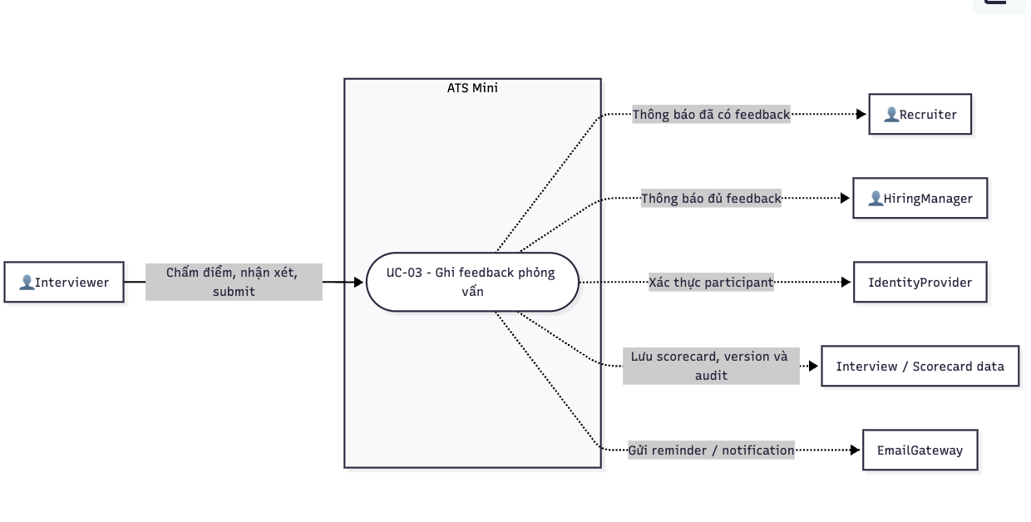
Bảng 2.12 - Đặc tả UC-03 - Ghi feedback phỏng vấn
Scenario | UC-03 - Ghi feedback phỏng vấn  Mục tiêu: Thu thập đánh giá có cấu trúc từ từng interviewer, tính tổng điểm và chuyển thông tin cho người ra quyết định.  Trigger: Interviewer chọn một Interview đã hoàn thành và yêu cầu ghi feedback.
Actors | Actor chính: Người phỏng vấn (Interviewer)  Actor phụ: Recruiter, HiringManager, NotificationService
Pre-condition | Interview ở COMPLETED; actor là InterviewParticipant; scorecard của vòng tồn tại; chưa có feedback đã khóa của actor cho Interview này.
Post-condition | Feedback và FeedbackCriterion được lưu; totalScore được tính; submittedAt/lockAt được thiết lập; Recruiter và HiringManager được thông báo; AuditLog/version được ghi.
Input | - interviewId [Có] - Interview cần đánh giá. Nguồn: Lịch được giao.  - criteria[].score [Có] - Điểm nguyên từ 1 đến 5 cho từng tiêu chí. Nguồn: Interviewer.  - criteria[].comment [Có] - Nhận xét bắt buộc cho tiêu chí bắt buộc. Nguồn: Interviewer.  - verdict [Có] - STRONG_HIRE, HIRE, NO_HIRE hoặc STRONG_NO_HIRE. Nguồn: Interviewer.  - overallComment [Không] - Nhận xét tổng hợp và rủi ro cần lưu ý. Nguồn: Interviewer.  - draftVersion [Có] - Phiên bản dùng kiểm soát concurrent update. Nguồn: Hệ thống.
Main event | - Interviewer: Yêu cầu danh sách các Interview đã hoàn thành mà mình được phân công nhưng chưa gửi feedback hợp lệ.  - Hệ thống: Xác thực tài khoản, kiểm tra actor còn active và chỉ truy xuất Interview có bản ghi InterviewParticipant tương ứng với actor.  - Interviewer: Chọn một Interview cần đánh giá và yêu cầu lấy scorecard của vòng phỏng vấn đó.  - Hệ thống: Xác nhận Interview ở COMPLETED, actor là participant, chưa tồn tại Feedback đã khóa của actor và xác định hạn submit theo SLA.  - Hệ thống: Lấy interview packet trong phạm vi được phép, thông tin vòng và snapshot ScorecardTemplate đã gắn tại thời điểm Interview được tạo.  - Hệ thống: Lấy bản nháp gần nhất của chính actor nếu có; trả về danh sách criteria, weight, thang điểm 1-5, yêu cầu comment, các giá trị verdict và draftVersion.  - Interviewer: Đối chiếu ghi chú và bằng chứng thu thập trong buổi phỏng vấn, sau đó cung cấp score cho từng tiêu chí theo thang điểm quy định.  - Interviewer: Cung cấp comment cho từng tiêu chí bắt buộc, nêu rõ căn cứ đánh giá, điểm mạnh, điểm hạn chế và rủi ro cần cân nhắc.  - Interviewer: Chọn verdict STRONG_HIRE, HIRE, NO_HIRE hoặc STRONG_NO_HIRE và bổ sung overallComment khi cần giải thích kết luận tổng thể.  - Interviewer: Có thể gửi yêu cầu lưu nháp kèm draftVersion; bản nháp chỉ thuộc actor, chưa được tính là feedback hoàn thành và chưa kích hoạt quyết định vòng.  - Interviewer: Sau khi rà soát toàn bộ đánh giá, gửi yêu cầu submit feedback chính thức.  - Hệ thống: Kiểm tra đủ criteria bắt buộc, score là số nguyên từ 1 đến 5, comment không rỗng, verdict hợp lệ và không có criterion bị gửi trùng.  - Hệ thống: Kiểm tra ràng buộc duy nhất Feedback(interviewId, interviewerId) và đối chiếu draftVersion để ngăn ghi đè giữa hai phiên làm việc.  - Hệ thống: Tính totalScore theo weight trong snapshot template và tạo dữ liệu kết quả nhất quán cho bước tổng hợp quyết định vòng.  - Hệ thống: Trong một transaction, lưu Feedback, FeedbackCriterion và version snapshot; đặt status SUBMITTED, submittedAt và lockAt bằng submittedAt cộng 24 giờ.  - Hệ thống: Ghi AuditLog, đếm số feedback bắt buộc đã nhận của vòng và phát FeedbackSubmitted hoặc RoundFeedbackCompleted theo kết quả kiểm tra.  - Hệ thống: Yêu cầu NotificationService thông báo Recruiter và HiringManager rằng feedback đã sẵn sàng; không tự động chuyển trạng thái pass/reject của Application.  - Hệ thống: Trả về Feedback ID, totalScore, verdict, submittedAt, lockAt và quyền chỉnh sửa còn lại trong cửa sổ 24 giờ.
Output | - Feedback ID, verdict, totalScore, submittedAt, lockAt và trạng thái khóa.  - Danh sách FeedbackCriterion có score/comment và snapshot template.  - Notification cho Recruiter/HiringManager và SLA completion event.  - Audit/version history phục vụ truy vết chỉnh sửa trong 24 giờ.
Result | Một feedback có cấu trúc và có phiên bản được ghi nhận cho đúng Interview/Interviewer; tổng điểm và verdict sẵn sàng cho bước quyết định vòng nhưng không tự động làm thay đổi kết quả Application.  Business Rule ref: BR-06, BR-14, BR-15, BR-19, BR-20, BR-21  Điểm kiểm soát: Scorecard phải gắn với phiên bản template tại thời điểm Interview được tạo; thay đổi template sau đó không làm biến đổi feedback lịch sử.
Exceptional | A10.1 - Bước 10: Interviewer lưu nháp và kết thúc thao tác thay vì submit. Kết quả: Feedback ở DRAFT; chưa tính hoàn thành SLA.  E12.1 - Bước 12: Thiếu comment hoặc score ngoài 1-5. Kết quả: Không submit; hiển thị lỗi theo tiêu chí.  A15.1 - Sau bước 15: Interviewer chỉnh sửa trong 24 giờ. Kết quả: Tạo version mới và giữ lịch sử.  E15.1 - Sau bước 15: Yêu cầu sửa sau lockAt. Kết quả: Từ chối; chỉ HRAdmin có quy trình mở khóa có audit.  A18.1 - Theo thời gian: Sau 48 giờ chưa submit gửi reminder; sau 72 giờ escalate. Kết quả: Scheduled worker xử lý idempotent.  E13.1 - Bước 13: Feedback đã được submit từ phiên làm việc khác. Kết quả: Không ghi đè; tải version mới nhất.  Bảo đảm tối thiểu: Feedback nháp không bị mất; bản submit trước không bị ghi đè ngoài cửa sổ cho phép.

UC-04 - Duyệt offer
Ghi nhận quyết định của đúng cấp phê duyệt, điều phối approval chain theo salary band và phát hành offer sau khi đủ cấp.
Diagram UC-04 - Use Case Diagram riêng cho UC-04 - Duyệt offer
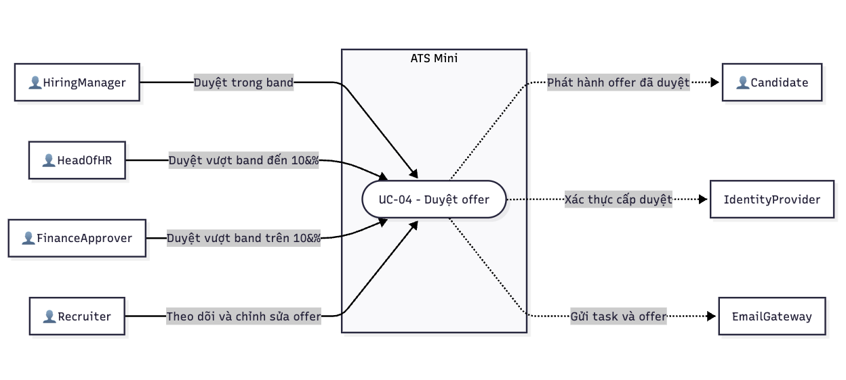
Bảng 2.13 - Đặc tả UC-04 - Duyệt offer
Scenario | UC-04 - Duyệt offer  Mục tiêu: Ghi nhận quyết định của đúng cấp phê duyệt, điều phối approval chain theo salary band và phát hành offer sau khi đủ cấp.  Trigger: Offer chuyển PENDING_APPROVAL tại cấp của actor hoặc actor chọn tác vụ duyệt được giao.
Actors | Actor chính: Người duyệt offer (OfferApprover): HiringManager, HeadOfHR hoặc FinanceApprover  Actor phụ: Recruiter, Candidate, NotificationService
Pre-condition | Offer ở PENDING_APPROVAL; approval chain đã được tạo; actor là current approver và còn active; candidate đã pass tất cả vòng bắt buộc; offer version chưa thay đổi.
Post-condition | Quyết định được lưu trong OfferApproval; offer chuyển sang cấp kế tiếp hoặc OFFER_APPROVED; nếu đủ cấp, bản offer được phát hành và Application chuyển OFFER_SENT sau khi tạo delivery attempt.
Input | - offerId [Có] - Offer cần quyết định. Nguồn: Approval inbox.  - offerVersion [Có] - Phiên bản chống duyệt dữ liệu đã thay đổi. Nguồn: Hệ thống.  - decision [Có] - APPROVE, REJECT hoặc REQUEST_CHANGE. Nguồn: Approver.  - comment [Theo điều kiện] - Bắt buộc với REJECT/REQUEST_CHANGE. Nguồn: Approver.  - salaryBand [Có] - Min/max band tại thời điểm tạo offer. Nguồn: JD.  - approvalContext [Có] - Salary variance, chain, lịch sử quyết định và deadline. Nguồn: Hệ thống.
Main event | Quy trình thực hiện - phần 1/2  - Approver: Chọn một approval task đang được phân công cho mình và gửi yêu cầu lấy hồ sơ Offer cần quyết định.  - Hệ thống: Xác thực actor, kiểm tra tài khoản active, role Approver và department scope áp dụng cho JD của Offer.  - Hệ thống: Tải Offer cùng offerVersion, Candidate/Application summary, kết quả các vòng, JD salaryBand snapshot và toàn bộ approval history được phép xem.  - Hệ thống: Xác nhận Offer ở PENDING_APPROVAL, actor là approver tại currentApprovalLevel và tất cả vòng bắt buộc của Candidate đã pass.  - Hệ thống: Tính salary variance so với band snapshot và xác định approval chain theo BR-08: HiringManager; thêm HeadOfHR nếu vượt band không quá 10%; thêm FinanceApprover nếu vượt trên 10%.  - Hệ thống: Trả về salary, min/max band, tỷ lệ vượt band, benefits, startDate, offer deadline, lý do đề xuất, approval chain và các quyết định trước để actor đối chiếu.  - Approver: Đối chiếu thông tin với nhu cầu tuyển, ngân sách và chính sách; nhập comment nội bộ nếu cần.  - Approver: Gửi decision APPROVE cùng comment và offerVersion đang được xem để xác nhận quyết định tại cấp hiện tại.  - Hệ thống: Kiểm tra lại currentApprovalLevel, offerVersion, trạng thái và idempotency key ngay trước khi ghi dữ liệu.  - Hệ thống: Trong một transaction, tạo OfferApproval với approverId, level, decision = APPROVED, comment và decidedAt.  - Hệ thống: Ghi AuditLog gồm dữ liệu trước/sau, salary variance, chain snapshot và phiên bản Offer đã được duyệt.  - Hệ thống: Kiểm tra chain để xác định còn cấp duyệt tiếp theo hay actor hiện tại là cấp cuối.  - Hệ thống: Nếu còn cấp duyệt, tăng currentApprovalLevel, giữ Offer ở PENDING_APPROVAL và tạo approval task cho approver kế tiếp.  - Hệ thống: Gửi thông báo cho approver kế tiếp và Recruiter; trả về kết quả đã duyệt ở cấp hiện tại và trạng thái đang chờ cấp tiếp theo.  - Hệ thống: Nếu đã đủ tất cả cấp, chuyển Offer sang OFFER_APPROVED và đóng băng offerVersion dùng để phát hành.  - Hệ thống: Tạo tài liệu hoặc secure link cho Candidate, gắn deadline không vượt quá bảy ngày làm việc và phát OfferApproved event.  - Hệ thống: NotificationService chọn template active, gửi offer cho Candidate; khi gateway chấp nhận delivery attempt thì cập nhật Application sang OFFER_SENT.  - Hệ thống: Thông báo Recruiter, lưu delivery status và trả về approval history, Offer status, deadline cùng hành động theo dõi phản hồi tiếp theo.
Output | - OfferApproval record và approval history đã cập nhật.  - Offer status: PENDING_APPROVAL ở cấp tiếp theo, OFFER_APPROVED hoặc OFFER_REJECTED_INTERNALLY/DRAFT.  - Frozen offer version, candidate delivery status và deadline nếu đã phát hành.  - Notification cho approver kế tiếp, Recruiter và Candidate theo kết quả.
Result | Quyết định của cấp duyệt hiện tại được ghi nhận đúng offerVersion; Offer tiếp tục sang cấp kế tiếp, quay về chỉnh sửa, bị từ chối hoặc được phê duyệt đầy đủ và phát hành cho Candidate.  Business Rule ref: BR-08, BR-16, BR-19, BR-21, BR-23  Điểm kiểm soát: Approval chain phải được tạo từ salary band snapshot; mọi thay đổi nội dung offer sau REQUEST_CHANGE tạo version mới và vô hiệu các approval cũ.
Exceptional | A8.1 - Bước 8: Approver chọn REQUEST_CHANGE và nhập comment. Kết quả: Offer về DRAFT; Recruiter sửa; chain bắt đầu lại từ cấp 1.  A8.2 - Bước 8: Approver chọn REJECT và nhập lý do. Kết quả: Offer thành OFFER_REJECTED_INTERNALLY.  E4.1 - Bước 4: Actor không còn là current approver hoặc đã bị deactivate. Kết quả: Từ chối thao tác; HRAdmin phải reassign.  E9.1 - Bước 9: OfferVersion đã thay đổi sau khi actor nhận dữ liệu Offer. Kết quả: Không ghi quyết định; tải phiên bản mới.  E17.1 - Bước 17: Gửi offer thất bại. Kết quả: Giữ OFFER_APPROVED; đánh dấu SEND_PENDING/FAILED và retry.  A17.1 - Sau bước 17: Candidate gửi counter-offer. Kết quả: Chuyển sang quy trình đàm phán ngoài phạm vi UC-04; offer mới phải duyệt lại.  Bảo đảm tối thiểu: Không thay đổi offer nếu actor không hợp lệ hoặc version đã cũ; mọi lần xem/quyết định quan trọng được audit.

UC-05 - Xem báo cáo tuyển dụng
Cung cấp dashboard tổng hợp có định nghĩa chỉ số nhất quán để đánh giá funnel, tốc độ tuyển, nguồn tuyển và SLA.
Diagram UC-05 - Use Case Diagram riêng cho UC-05 - Xem báo cáo tuyển dụng
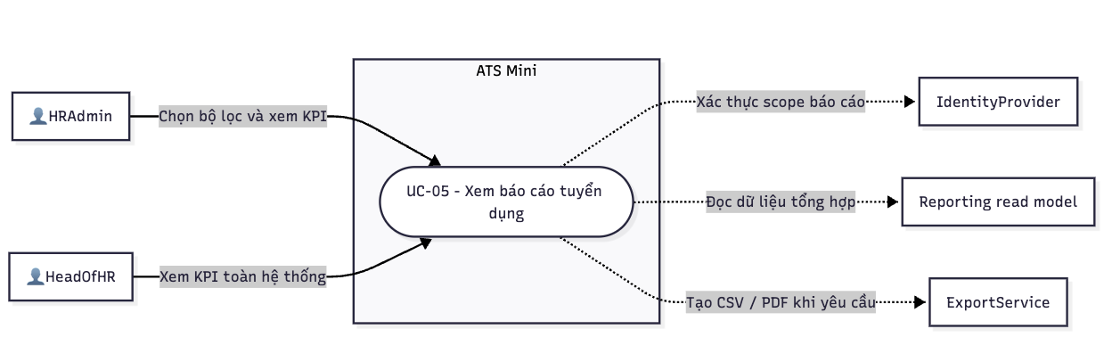
Bảng 2.14 - Đặc tả UC-05 - Xem báo cáo tuyển dụng
Scenario | UC-05 - Xem báo cáo tuyển dụng  Mục tiêu: Cung cấp dashboard tổng hợp có định nghĩa chỉ số nhất quán để đánh giá funnel, tốc độ tuyển, nguồn tuyển và SLA.  Trigger: Actor yêu cầu xem báo cáo hoặc gửi lại một bộ lọc mới.
Actors | Actor chính: Quản trị HR (HRAdmin), Trưởng bộ phận Nhân sự (HeadOfHR)  Actor phụ: ReportingService; ExportService
Pre-condition | Actor đã xác thực, còn active và có quyền REPORT_VIEW; ReportingService khả dụng. Không yêu cầu phải có dữ liệu đủ 30 ngày.
Post-condition | Dashboard hiển thị dữ liệu tổng hợp theo bộ lọc và timestamp; không thay đổi dữ liệu giao dịch. Nếu export, file được tạo cùng bộ lọc/định nghĩa chỉ số.
Input | - dateFrom/dateTo [Có] - Khoảng thời gian báo cáo. Nguồn: Actor.  - departmentIds [Không] - Phòng ban trong phạm vi được phép. Nguồn: Actor.  - jdIds [Không] - Một hoặc nhiều JD. Nguồn: Actor.  - sources [Không] - Nguồn tuyển cần so sánh. Nguồn: Actor.  - metricGranularity / exportFormat [Không] - Ngày/tuần/tháng; khi yêu cầu xuất file thì chọn CSV hoặc PDF. Nguồn: Actor.
Main event | Quy trình thực hiện - phần 1/2  - Actor: Gửi yêu cầu truy cập báo cáo tuyển dụng của ATS.  - Hệ thống: Xác thực tài khoản active và quyền REPORT_VIEW; từ chối ngay nếu actor không có quyền xem báo cáo.  - Hệ thống: Xác định department scope, JD scope và các dimension dữ liệu actor được phép truy cập theo role.  - Hệ thống: Khởi tạo bộ lọc mặc định gồm khoảng thời gian gần nhất, toàn bộ phòng ban/JD trong scope và granularity phù hợp; trả về các giá trị actor có thể sử dụng.  - Actor: Cung cấp dateFrom/dateTo, phòng ban, JD, source và granularity ngày/tuần/tháng theo phạm vi cần phân tích.  - Hệ thống: Kiểm tra dateFrom không lớn hơn dateTo, khoảng ngày không vượt giới hạn và mọi giá trị lọc đều có định dạng hợp lệ.  - Hệ thống: Giao bộ lọc được chọn với scope của actor; loại bỏ hoặc cảnh báo các department/JD nằm ngoài quyền truy cập.  - Hệ thống: Chuẩn hóa múi giờ, khoảng thời gian inclusive/exclusive và tạo canonical filter/hash để truy vấn nhất quán hoặc dùng cache.  - ReportingService: Đọc dữ liệu từ reporting read model theo canonical filter; không chạy truy vấn tổng hợp nặng trực tiếp trên transactional database.  - ReportingService: Tính funnel Applied-Screening-Interview-Offer-Hired và conversion rate giữa các stage từ trạng thái/timestamp chuẩn hóa.  - ReportingService: Tính time-to-hire từ appliedAt đến acceptedAt và time-to-fill từ JD.openedAt đến acceptedAt theo BR-24.  - ReportingService: Tính source effectiveness theo số hồ sơ, số hire, conversion rate và thời gian xử lý của từng nguồn.  - ReportingService: Tính SLA compliance theo dueAt và delivery status; chỉ ghi nhận đạt khi điều kiện của BR-25 được thỏa mãn.  - Hệ thống: Tập hợp KPI, chuỗi dữ liệu biểu đồ, bảng chi tiết, metric definition, canonical filter và dataFreshness timestamp thành kết quả báo cáo.  - Actor: Đọc kết quả tổng hợp; nếu cần phân tích sâu, gửi yêu cầu drill-down theo một KPI, stage hoặc source với cùng bộ lọc.  - Hệ thống: Khi drill-down, tải danh sách bản ghi đã giới hạn theo cùng filter/scope; không hiển thị CV hoặc PII ngoài quyền.  - Actor: Nếu cần lưu hoặc chia sẻ kết quả, gửi yêu cầu export theo định dạng CSV/PDF kèm canonical filter đã chốt.  - Hệ thống: Nếu có yêu cầu export, gọi ExportService, ghi AuditLog và trả trạng thái tạo file; nếu không, kết thúc UC sau khi trả bộ dữ liệu báo cáo chỉ đọc.
Output | - Funnel Applied - Screening - Interview - Offer - Hired và conversion rate từng stage.  - Time-to-hire, time-to-fill, source effectiveness và SLA compliance theo định nghĩa BR-24/BR-25.  - Bộ lọc đã áp dụng, timestamp dữ liệu và cảnh báo độ trễ nếu có.  - File CSV/PDF khi ExportService hoàn thành; AuditLog cho hành động export.
Result | Actor nhận bộ chỉ số tuyển dụng nhất quán trong đúng phạm vi được phép, có thể truy vết bộ lọc và độ mới dữ liệu; việc xem báo cáo không làm thay đổi dữ liệu nghiệp vụ.  Business Rule ref: BR-20, BR-21, BR-24, BR-25  Điểm kiểm soát: Metric phải được tính từ timestamp chuẩn hóa; báo cáo chỉ đọc read model và không truy vấn nặng trực tiếp lên transactional path trong giờ cao điểm.
Exceptional | A9.1 - Bước 9: Không có dữ liệu phù hợp. Kết quả: Hiển thị empty state và giữ bộ lọc; không coi là lỗi.  E6.1 - Bước 6: dateFrom lớn hơn dateTo hoặc vượt giới hạn cho phép. Kết quả: Hiển thị lỗi; không gửi truy vấn.  A14.1 - Bước 14: Read model chậm hơn dữ liệu nguồn. Kết quả: Hiển thị dataFreshness và cảnh báo độ trễ.  E9.1 - Bước 9: ReportingService không khả dụng. Kết quả: Hiển thị thông báo tạm thời; core workflow không bị ảnh hưởng.  E18.1 - Bước 18: Export service lỗi. Kết quả: Dashboard vẫn hiển thị; cho phép thử lại.  Bảo đảm tối thiểu: Không hiển thị dữ liệu ngoài scope; lỗi truy vấn không làm ảnh hưởng transactional database.

Business Rules và khả năng truy vết
Bảng chỉ giữ các Business Rule trực tiếp được sử dụng trong UC-01 đến UC-05. UC reference vì vậy không chứa mã use case ngoài phạm vi năm kịch bản đã đặc tả.
Bảng 2.15a - Business Rule trong phạm vi UC-01 đến UC-05 - phần 1
Mã | Nội dung rule | UC reference
BR-03 | Một interviewer không có hai Interview trùng nhau, kể cả trùng một phút. | UC-01
BR-05 | Candidate có 24 giờ để xác nhận; quá 24 giờ gửi reminder; quá 48 giờ chuyển NEED_RESCHEDULE. | UC-01
BR-06 | Feedback phải submit trong 48 giờ sau Interview; quá 72 giờ chưa có thì escalate HiringManager. | UC-03
BR-08 | Trong band: HiringManager duyệt; vượt <=10%: thêm HeadOfHR; vượt >10%: thêm FinanceApprover. | UC-04
BR-12 | Mọi email ra ngoài dùng phiên bản template active đã được HRAdmin duyệt. | UC-02
BR-13 | Override lịch trùng chỉ dành cho người có quyền; bắt buộc lý do và AuditLog. | UC-01
BR-14 | Mỗi interviewer có một Feedback/Interview; sửa trong 24 giờ; sau đó khóa và lưu version. | UC-03
BR-15 | Mọi tiêu chí scorecard bắt buộc có score 1-5 và comment trước khi submit. | UC-03
Bảng 2.15b - Business Rule trong phạm vi UC-01 đến UC-05 - phần 2
Mã | Nội dung rule | UC reference
BR-16 | REQUEST_CHANGE đưa offer về DRAFT; sau chỉnh sửa approval chain bắt đầu lại từ cấp một. | UC-04
BR-19 | Mọi chuyển trạng thái đúng state machine và ghi AuditLog; job tự động phải idempotent. | UC-01, UC-02, UC-03, UC-04
BR-20 | CV đầy đủ chỉ cho Recruiter/HiringManager của JD; interviewer xem packet được giao; báo cáo tuân thủ scope. | UC-02, UC-03, UC-05
BR-21 | Chỉ user active, đúng role và department scope được thực hiện chức năng nội bộ. | UC-01, UC-02, UC-03, UC-04, UC-05
BR-22 | Interview chỉ được xếp cho vòng chưa hoàn tất có roundOrder nhỏ nhất. | UC-01
BR-23 | Chỉ duyệt/phát hành offer khi tất cả vòng bắt buộc đã pass và kết luận tổng hợp tối thiểu HIRE. | UC-04
BR-24 | Time-to-hire tính từ appliedAt đến acceptedAt; time-to-fill từ openedAt của JD đến acceptedAt. | UC-05
BR-25 | Mỗi stage có SLA; compliance chỉ đạt khi thông báo ra ngoài gửi thành công trước dueAt. | UC-02, UC-05

Chương 3 — Phân tích hành vi
Người phụ trách: B — Behavior / Process Analyst. Chương này mô tả hành vi động của hệ thống ATS mini qua Activity Diagram, State Machine và Sequence Diagram, bám sát use case / business rules ở Chương 2 và đồng bộ trạng thái với ERD ở Chương 4.

3.1. Phương pháp phân tích hành vi
Phân tích hành vi trả lời câu hỏi: hệ thống làm gì theo thời gian, ai làm, và các đối tượng tương tác thế nào. Ba loại diagram UML được dùng với mục đích khác nhau:
Diagram | Góc nhìn | Khi nào dùng trong chương này
Activity Diagram | Quy trình nghiệp vụ (workflow) theo actor / swimlane | ACT-01 toàn quy trình tuyển; ACT-02 duyệt offer
State Machine | Vòng đời một đối tượng qua các trạng thái | STATE-01 — Application.status
Sequence Diagram | Tương tác runtime giữa actor và các service/component | SEQ-01 xếp lịch; SEQ-02 duyệt offer; SEQ-03 SLA feedback

Nguyên tắc chọn luồng vẽ sequence: ưu tiên luồng có nhiều actor, nhiều nhánh alt/loop, và có ràng buộc thời gian hoặc xung đột dữ liệu — đúng gợi ý mục 9 trong đặc tả. Ba luồng được chọn là UC-01 (xung đột lịch), UC-04 (multi-level approval), và UC-03 A2.1 / BR-06 (SLA feedback).
Đồng bộ với các chương khác:
- Tên state / enum khớp application_status trong sql/schema.sql (Person C).
- Tên service trên sequence (SchedulingService, OfferService, ApprovalWorkflow, SLAService...) là ứng viên component cho Person D.
- Alternative flow trong sequence phải truy được về alt flow trong UC của Person A.
File diagram nguồn (Mermaid):
Mã | File
ACT-01 | diagrams/B_act_recruitment_flow_v1.md
ACT-02 | diagrams/B_act_offer_approval_v1.md
STATE-01 | diagrams/B_state_application_v1.md
SEQ-01 | diagrams/B_seq_schedule_interview_v1.md
SEQ-02 | diagrams/B_seq_offer_approval_v1.md
SEQ-03 | diagrams/B_seq_sla_feedback_v1.md
STATE-02 (mới, v1.1) | diagrams/B_state_interview_v1.md

3.2. ACT-01 — Toàn bộ quy trình tuyển một ứng viên

3.2.1. Mục đích
ACT-01 mô tả end-to-end từ lúc Candidate nộp CV đến khi kết thúc bằng một trong các trạng thái cuối: Hired, Rejected / Talent Pool, Declined, Expired, hoặc Ghosted. Diagram dùng 5 swimlane (Candidate, Recruiter, Hiring Manager, Interviewer, System) để làm rõ trách nhiệm từng vai trò — tránh biến activity thành flowchart một cột.

3.2.2. Các điểm quyết định chính
Decision | Actor | Hệ quả
Shortlist / Reject | Recruiter | Shortlist → xếp lịch (UC-01); Reject → bắt buộc lý do; có thể vào Talent Pool (UC-02 A4.1)
Xung đột lịch? | System | Có → gợi ý 3 slot; Recruiter chọn lại hoặc override có audit (BR-03, UC-01 A5.1/A5.2)
Xác nhận lịch trong 24h? | Candidate | Không → NEED_RESCHEDULE (BR-05)
≥50% HIRE nếu ≥2 interviewer? | System | Không đạt → Rejected (BR-07); đạt → vòng tiếp hoặc tạo offer
Phản hồi offer | Candidate | Accept / Decline / Counter / hết hạn (BR-09)
Onboard đúng ngày? | Candidate + System | Đúng → Hired; không → Ghosted + reopen JD (BR-11)

3.2.3. Fork / Join
Sau khi tạo Interview SCHEDULED, System fork gửi email mời song song tới Candidate và Interviewer (BR-12 — dùng template đã duyệt), rồi join trước khi đặt SLA xác nhận 24h. Đây là điểm UML bắt buộc (không chỉ mũi tên tuần tự).

3.2.4. Hình 3.1 — ACT-01 (rút gọn trong chính văn)
Bản đầy đủ (≥20 activity node, đủ swimlane) nằm trong diagrams/B_act_recruitment_flow_v1.md. Tóm tắt luồng chính:
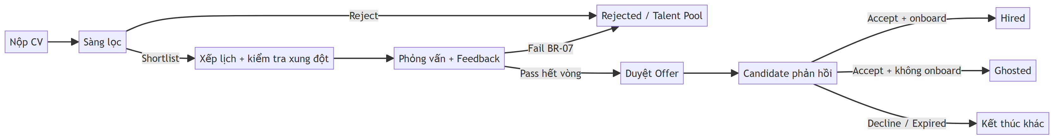

3.2.5. Câu hỏi bảo vệ liên quan
- Khi Interviewer từ chối tham gia buổi PV? ACT-01 mặc định Recruiter chọn lại interviewer ở bước xếp lịch (quay về decision xung đột / chọn người). Nếu buổi đã SCHEDULED rồi interviewer hủy, System chuyển interview CANCELLED / Application NEED_RESCHEDULE — cùng nhánh reschedule như BR-05.
- Vì sao Activity chứ không BPMN? Bài tập yêu cầu UML; Activity đủ thể hiện swimlane, decision, fork/join mà không cần ký hiệu BPMN phức tạp hơn.

3.3. ACT-02 — Quy trình duyệt offer multi-level

3.3.1. Mục đích
ACT-02 phóng to đoạn “tạo offer → duyệt nội bộ → gửi candidate” với swimlane riêng cho Hiring Manager, Head of HR, Finance — phản ánh đúng BR-08.

3.3.2. Ba nhánh theo band lương
Điều kiện | Số cấp | Người duyệt
salary trong [salary_band_min, salary_band_max] | 1 | Hiring Manager
Vượt band ≤ 10% | 2 | HM + Head of HR
Vượt band > 10% | 3 | HM + Head of HR + Finance

3.3.3. Vòng lặp
- Request Change: trả về Recruiter chỉnh draft; duyệt lại từ cấp 1 (UC-04 A4.1) — không tiếp tục từ cấp đang dang dở.
- Reject nội bộ: OFFER_REJECTED_INTERNALLY → Application quay SCREENING (STATE-01).
- Counter-offer: NEGOTIATING → Recruiter tạo offer mới → vòng duyệt mới (OFFER_PENDING).

3.3.4. Hình 3.2 — ACT-02 (logic rút gọn)
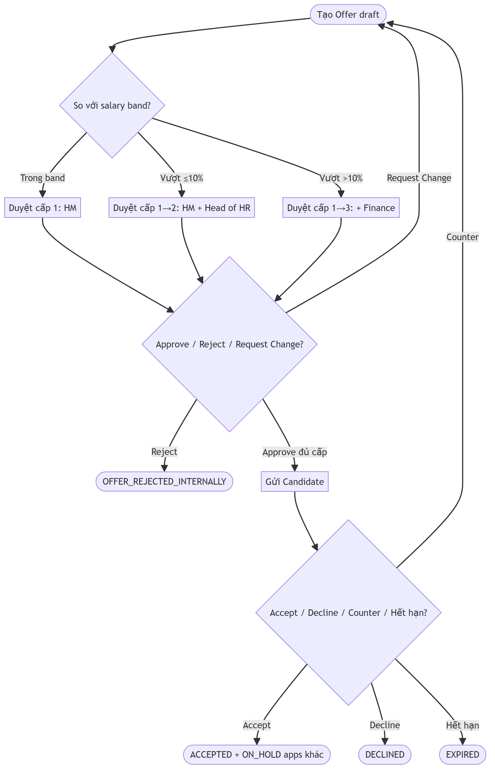
Chi tiết swimlane đầy đủ: diagrams/B_act_offer_approval_v1.md.

3.4. STATE-01 — Vòng đời Application

3.4.1. Mục đích
Mọi thay đổi trạng thái tuyển dụng của một lần apply (một Application) được mô hình hoá bằng state machine. Đây là “nguồn sự thật” cho cột applications.status (Person C) và cho các transition trong Activity / Sequence.

3.4.2. Hình 3.3 — STATE-01
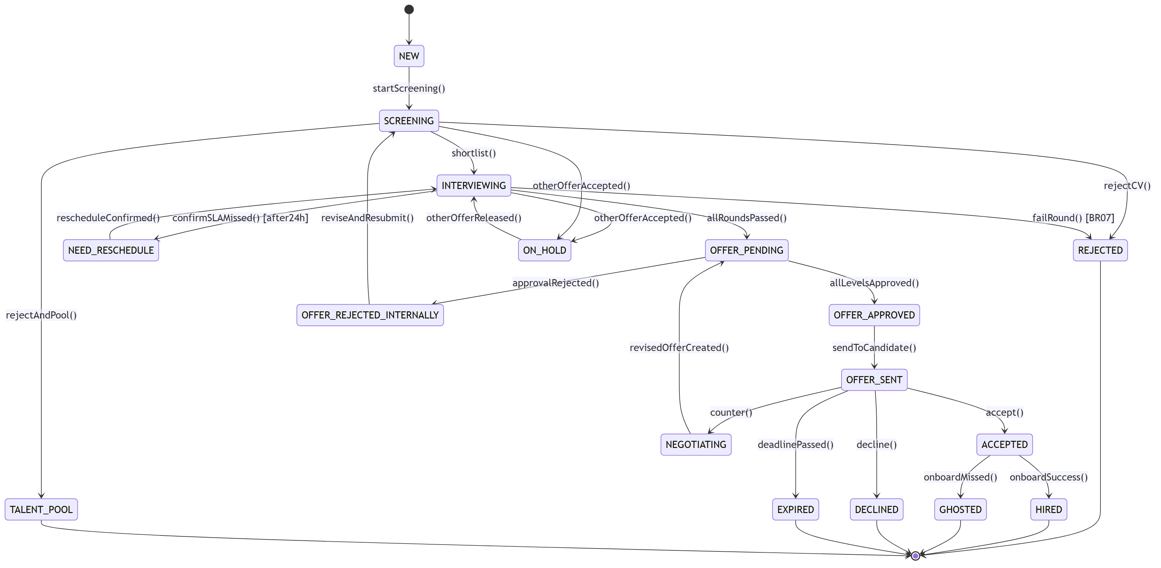
(Bản đầy đủ kèm guard/action trên mọi mũi tên: `diagrams/B_state_application_v1.md`.)

3.4.3. Các state đặc biệt
State | Khi nào vào | Ý nghĩa
ON_HOLD | Candidate Accept offer ở JD khác (BR-10) | Tạm dừng pipeline JD hiện tại, chờ kết quả onboard
TALENT_POOL | Reject nhưng đánh dấu tái sử dụng (UC-02 A4.1) | Final “mềm” — giữ cho JD sau, không còn trong funnel active
NEED_RESCHEDULE | Quá SLA xác nhận lịch 24h (BR-05) | Quay lại INTERVIEWING sau khi xếp lịch mới
NEGOTIATING | Candidate counter-offer | Loop về OFFER_PENDING khi có draft mới
GHOSTED | Accept nhưng không onboard đúng ngày (BR-11) | Final; JD có thể reopen

3.4.4. Khớp Person C
Tất cả 17 giá trị trong CREATE TYPE application_status đều xuất hiện trong STATE-01. Không có state “chỉ có trên diagram” hoặc “chỉ có trong DB”.

3.4.5. Ánh xạ Application.status ↔ Offer.status (bổ sung v1.1)
application_status (STATE-01) và offer_status (bảng offers, sql/schema.sql) là 2 enum độc lập mô tả cùng một giai đoạn nghiệp vụ (vòng đời offer) nhưng ở 2 entity khác nhau (Application vs Offer) với tên gọi không giống nhau. Đây là điểm dễ gây nhầm lẫn khi trình bày, nên bổ sung bảng đối chiếu:
Bảng 3.1b — Đối chiếu `application_status` và `offer_status`
application_status (Application) | offer_status (Offer) | Ý nghĩa chung
OFFER_PENDING | PENDING_APPROVAL | Offer draft đã tạo, đang chờ duyệt nội bộ
OFFER_APPROVED | APPROVED | Đủ cấp duyệt nội bộ, chưa gửi candidate
OFFER_SENT | SIGNED_BY_COMPANY | Công ty đã ký, offer đã gửi candidate, chờ phản hồi
ACCEPTED | ACCEPTED | Candidate đồng ý
DECLINED | DECLINED | Candidate từ chối
NEGOTIATING | NEGOTIATING | Candidate counter-offer (UC-06)
EXPIRED | EXPIRED | Hết hạn phản hồi (BR-09)
OFFER_REJECTED_INTERNALLY | REJECTED_INTERNALLY | Bị từ chối ở một cấp duyệt nội bộ
(không có tương ứng) | DRAFT | Offer chưa gửi duyệt lần nào — ở mức Application vẫn đang INTERVIEWING/OFFER_PENDING tuỳ thời điểm tạo draft

Vì sao không gộp thành 1 enum: Application.status phản ánh trạng thái pipeline tuyển dụng (nhìn từ góc Recruiter/Hiring Manager), còn Offer.status phản ánh trạng thái vòng đời văn bản offer (có thể có nhiều lần tạo lại offer draft trong 1 Application — xem SEQ-02, revisedOfferCreated()). Tách 2 enum giúp offers giữ lịch sử duyệt lại mà không làm nhiễu state machine chính của Application. Điểm cần lưu ý khi bảo vệ: không có mapping 1-1 tuyệt đối — ví dụ nhiều dòng lịch sử offer_status (qua các lần Request Change/Counter) có thể ứng với cùng 1 giai đoạn OFFER_PENDING bên Application.

3.5. SEQ-01 — Xếp lịch phỏng vấn có kiểm tra xung đột

3.5.1. Mục đích
Thể hiện tương tác runtime của UC-01: Recruiter → UI → SchedulingService → CalendarRepo → NotificationService → EmailGateway, với nhánh xung đột và override.

3.5.2. Diễn giải luồng
- Recruiter chọn Application; service trả vòng PV kế tiếp theo cấu hình JD (InterviewProcess).
- Recruiter chọn interviewer + slot; SchedulingService gọi CalendarRepo.findConflicts (BR-03).
- Alt xung đột: gợi ý 3 slot; Recruiter chọn lại hoặc override kèm lý do + audit log (UC-01 A5.2).
- Tạo Interview (SCHEDULED) + InterviewParticipant; gửi email (template) cho Candidate và Interviewer.
- Đặt SLA xác nhận 24h (BR-05). Quá hạn xử lý theo cùng pattern cron như SEQ-03.

3.5.3. Hình 3.4 — SEQ-01 (cấu trúc chính)
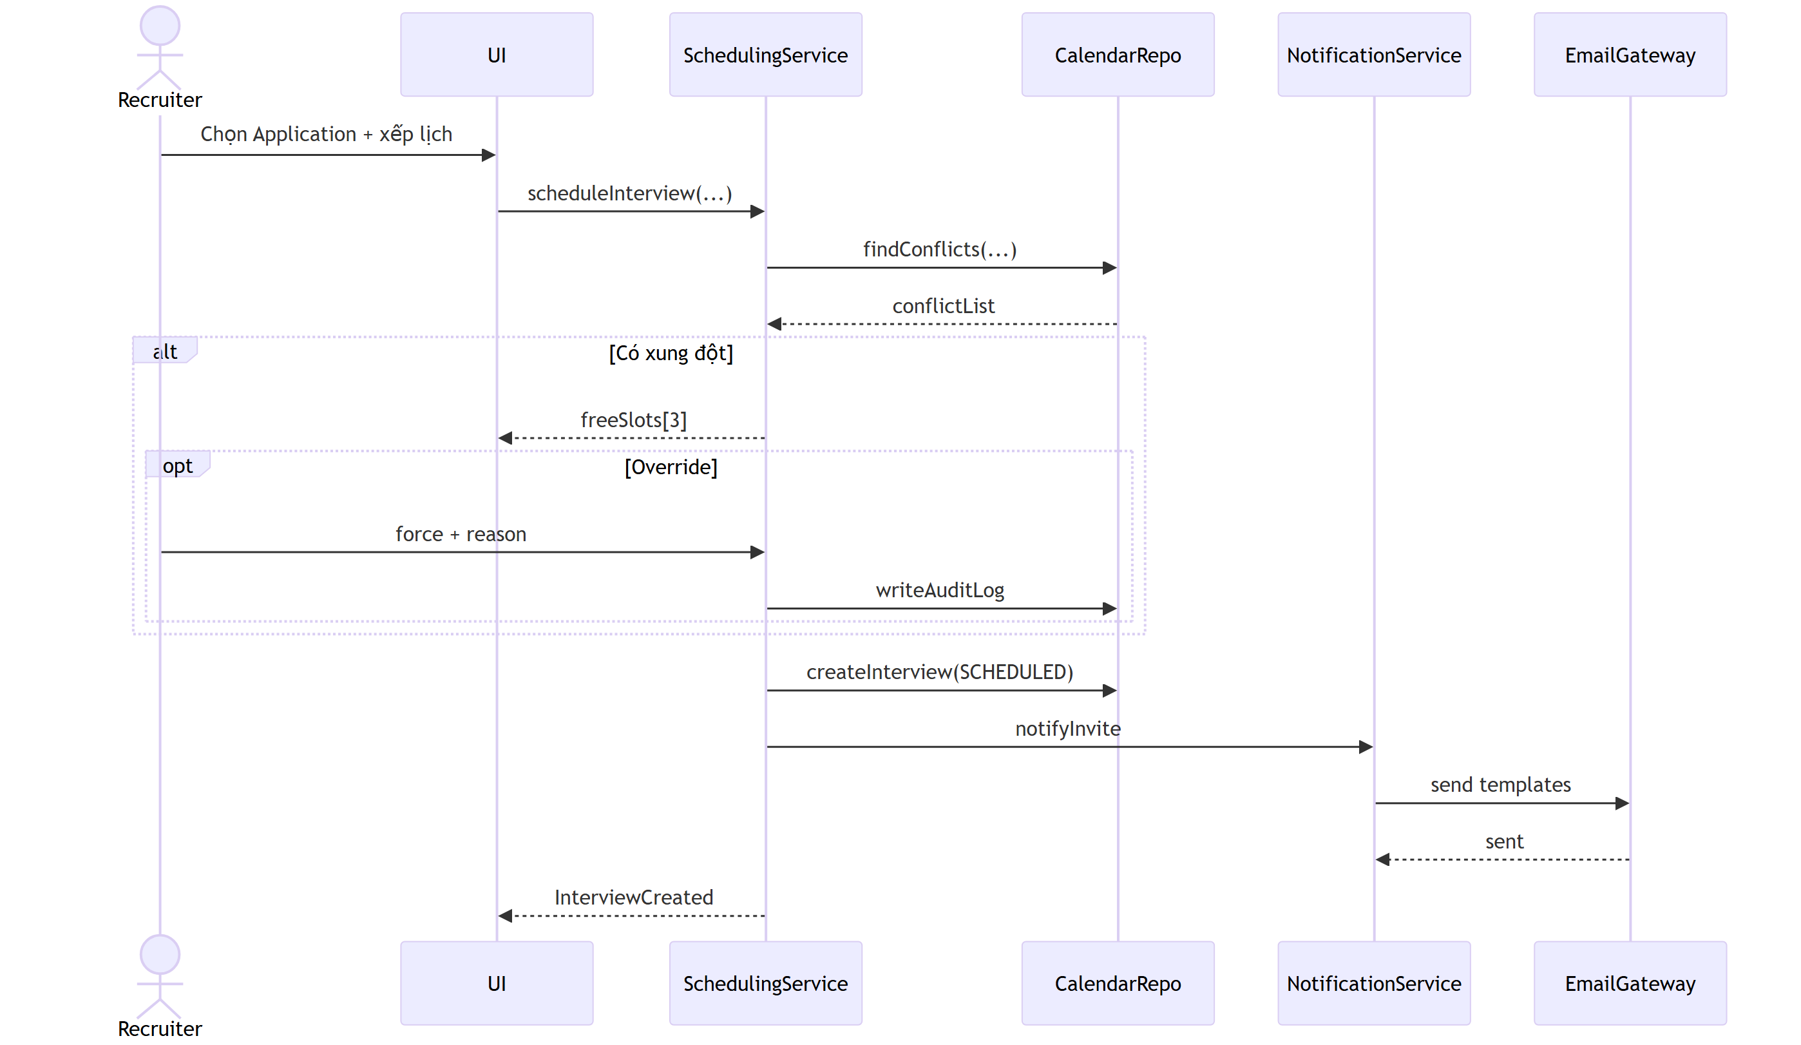
Chi tiết đánh số message: diagrams/B_seq_schedule_interview_v1.md.

3.5.4. Ghi chú thiết kế
SchedulingService không map 1-1 một bảng (Person C) — đúng phân biệt service layer vs persistence. Race condition hai Recruiter xếp cùng slot được xử lý bằng lock (Redis) trong service trước khi ghi DB — Person D phản ánh trong kiến trúc.

3.6. SEQ-02 — Duyệt offer multi-level

3.6.1. Mục đích
Sequence dài nhất: xác định số cấp duyệt (BR-08), vòng lặp từng cấp với Approve / Reject / Request Change, rồi gửi CandidatePortal và xử lý Accept / Decline / Counter / Expire.

3.6.2. Vì sao tách ApprovalWorkflow khỏi OfferService
Trách nhiệm | Service
Tạo/sửa offer, gửi candidate, expire, cập nhật Application | OfferService
Tính số cấp theo band, điều phối từng cấp, ghi OfferApproval | ApprovalWorkflow

Tách ra để tái sử dụng cùng pattern duyệt cho JD (Approvable trong Class Diagram của C) và để Sequence / Component Diagram của D không biến OfferService thành “god service”.

3.6.3. Hình 3.5 — SEQ-02 (cấu trúc chính)
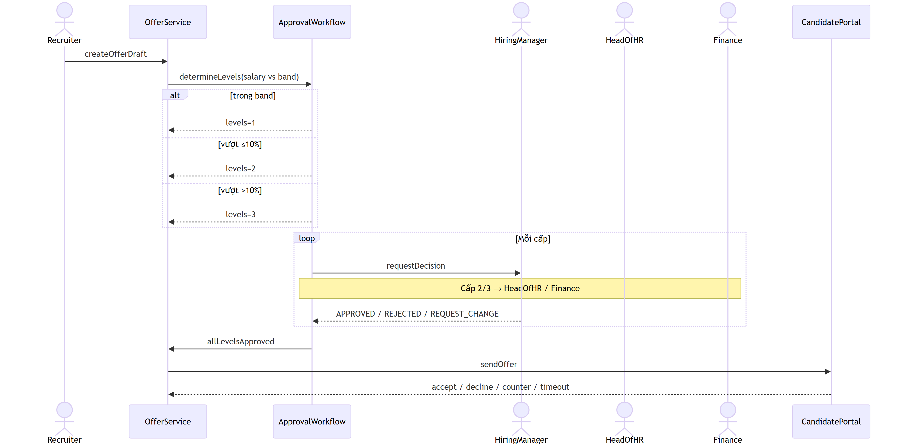
Bản đầy đủ: diagrams/B_seq_offer_approval_v1.md. ACT-02 và SEQ-02 cùng logic nghiệp vụ, khác góc nhìn (swimlane vs object interaction).

3.7. SEQ-03 — Nhắc SLA feedback trễ hạn

3.7.1. Mục đích
Mô hình hoá actor phụ System dưới dạng CronScheduler + các service cụ thể — tránh lifeline “System” chung chung (sai lầm cần tránh trong 02_person_B_behavior.md).

3.7.2. Ba mốc hành vi
Thời điểm sau Interview COMPLETED | Hành động
≥ 24h | Nudge nhẹ tới Interviewer (opt)
≥ 48h | Nhắc overdue — khớp BR-06
≥ 72h | Escalate tới Hiring Manager của interviewer (UC-03 A2.1) + audit log

3.7.3. Hình 3.6 — SEQ-03
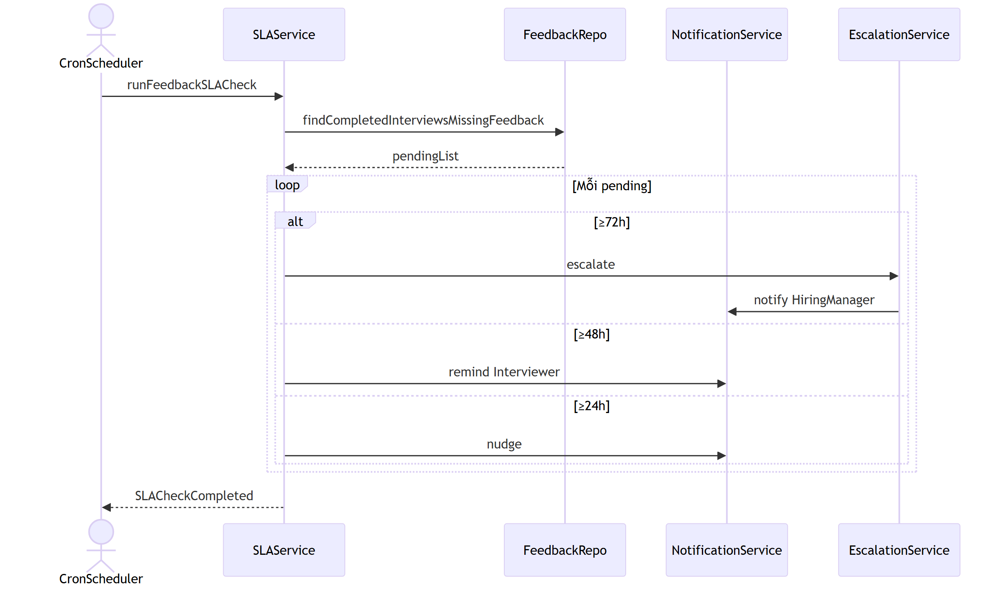
Chi tiết: diagrams/B_seq_sla_feedback_v1.md.

3.8. Đối chiếu chéo với Chương 2 và Chương 4
Bảng 3.1 — Mapping UC / BR → diagram hành vi
UC / BR | Diagram phản ánh
UC-01 (+ A5.1, A5.2, A6.1 — đã đồng bộ 24h với BR-05, v1.1), BR-03, BR-05 | ACT-01, SEQ-01, STATE-01 (NEED_RESCHEDULE), STATE-02 (interview_status)
UC-02 (+ A4.1) | ACT-01, STATE-01 (REJECTED, TALENT_POOL)
UC-03 (+ A2.1), BR-06, BR-07 | ACT-01, SEQ-03, STATE-01 (pass/fail vòng), STATE-02 (COMPLETED)
UC-04 (+ A4.1, A6.1 → UC-06 Đàm phán lương), BR-08, BR-09, BR-10 | ACT-02, SEQ-02, STATE-01 (nhánh offer), Bảng 3.1b (Offer.status)
BR-11 | ACT-01, STATE-01 (GHOSTED)
BR-13 (mới, v1.1) | STATE-01 (ON_HOLD → REJECTED)

Bảng 3.2 — Khớp enum với Person C
Enum C (application_status) | Có trong STATE-01
NEW … TALENT_POOL (17 giá trị) | Có đủ — xem diagrams/B_state_application_v1.md

3.9. Kết luận chương
Chương 3 đã mô tả hành vi hệ thống ATS mini bằng 6 diagram UML:
- ACT-01 — quy trình tuyển end-to-end với 5 swimlane, nhiều decision và fork/join.
- ACT-02 — duyệt offer 3 nhánh band + loop Request Change / counter.
- STATE-01 — vòng đời Application đủ 17 state, khớp ERD của C, có ON_HOLD / TALENT_POOL.
- SEQ-01 — xếp lịch có kiểm tra xung đột, override, email invite.
- SEQ-02 — multi-level approval (diagram phức tạp nhất, trọng tâm bảo vệ).
- SEQ-03 — SLA feedback 24h / 48h / 72h với escalate.
Các sequence dùng service cụ thể (không “System” chung), có message return và fragment alt/loop/opt, sẵn sàng bàn giao cho Person D làm Component Diagram và cho Person A đối chiếu alt flow khi Sync S4.

3.10. Addendum — cập nhật sau audit chéo (v1.1)
Sau khi tự-audit đối chiếu Chương 3 với spec_ats.md, sql/schema.sql và docs/data_dictionary_C.md, các thay đổi sau đã được áp dụng. Các mục có tag "cần A/C xác nhận" chỉ mới được B tự sửa để nhất quán — vẫn cần A/C duyệt chính thức ở Sync S4 theo đúng quy trình review chéo ở `06_conventions_shared.md` §4 trước khi tính là Done.
# | Thay đổi | File bị ảnh hưởng | Trạng thái
1 | Đồng bộ SLA xác nhận lịch UC-01 A6.1 (48h → 24h, khớp BR-05) | spec_ats.md, STATE-01, SEQ-01 (không đổi vì đã sẵn dùng 24h) | Cần A xác nhận
2 | Đổi UC tham chiếu trong UC-04 A6.1 từ "UC-05" thành "UC-06 Đàm phán lương" + thêm đặc tả rút gọn UC-06 | spec_ats.md, Bảng 3.1 | Cần A xác nhận
3 | Thêm BR-13 (hold timeout 14 ngày làm việc) làm cơ sở cho transition ON_HOLD → REJECTED | spec_ats.md, STATE-01 | Cần A xác nhận số ngày
4 | Thêm Bảng 3.1b đối chiếu application_status ↔ offer_status | Chương 3 (mục 3.4.5) | Hoàn tất
5 | Thêm STATE-02 cho vòng đời Interview (interview_status), trước đây chưa có diagram nào | diagrams/B_state_interview_v1.md | Cần C xác nhận giả định "update cùng dòng khi reschedule"
6 | Đề nghị C thêm UNIQUE(application_id, round_order) vào bảng interviews và attempt_no vào offer_approvals (hỗ trợ vòng duyệt lại từ cấp 1, UC-04 A4.1) | sql/schema.sql, docs/data_dictionary_C.md | Cần C xác nhận

Toàn bộ chi tiết (ai làm, ảnh hưởng ai) được ghi theo đúng format tại docs/change_log.md.

Chương 4 — Phân tích cấu trúc dữ liệu
Người phụ trách: C — Data Architect. Chương này trình bày quá trình phân tích và thiết kế cấu trúc dữ liệu cho hệ thống ATS mini, đi từ mô hình khái niệm đến schema vật lý có thể triển khai.

4.1. Phương pháp phân tích
Cấu trúc dữ liệu được xây dựng theo 3 tầng trừu tượng giảm dần, mỗi tầng phục vụ một mục đích riêng:
Tầng | Diagram | Mục đích | Vị trí
Conceptual | Domain Model | Nắm khái niệm nghiệp vụ, không quan tâm cách lưu trữ | diagrams/C_domain_model_v1.md
Logical | Class Diagram | Thiết kế hướng đối tượng, có kiểu dữ liệu và hành vi | diagrams/C_class_diagram_v1.md
Physical | ERD | Triển khai thật trên PostgreSQL, có PK/FK/index/constraint | diagrams/C_erd_v1.md, sql/schema.sql

Nguồn dữ liệu đầu vào là danh sách entity và business rules ở Chương 2 (spec_ats (1).md mục 6, 8), được đối chiếu chéo với activity/state diagram ở Chương 3 (đặc biệt là vòng đời Application) để đảm bảo mọi trạng thái nghiệp vụ đều có cột lưu trữ tương ứng.
Quy trình thực hiện: liệt kê entity từ use case → vẽ Domain Model → phát triển song song thành Class Diagram (thêm hành vi) và ERD (thêm ràng buộc lưu trữ) → viết Data Dictionary → phân tích chuẩn hoá → đối chiếu lại với Chương 2 và Chương 3 để phát hiện thiếu sót.

4.2. Domain Model
Domain Model (Hình 4.1) mô hình hoá 18 khái niệm nghiệp vụ cốt lõi (v1.2 thêm ApplicationStatusHistory), vượt mức yêu cầu tối thiểu 15 entity. Ở tầng này, mọi association chỉ mang tên và bội số (multiplicity), không có kiểu dữ liệu, không có phương thức.
Hình 4.1 — Domain Model (nguồn: `diagrams/C_domain_model_v1.md`)
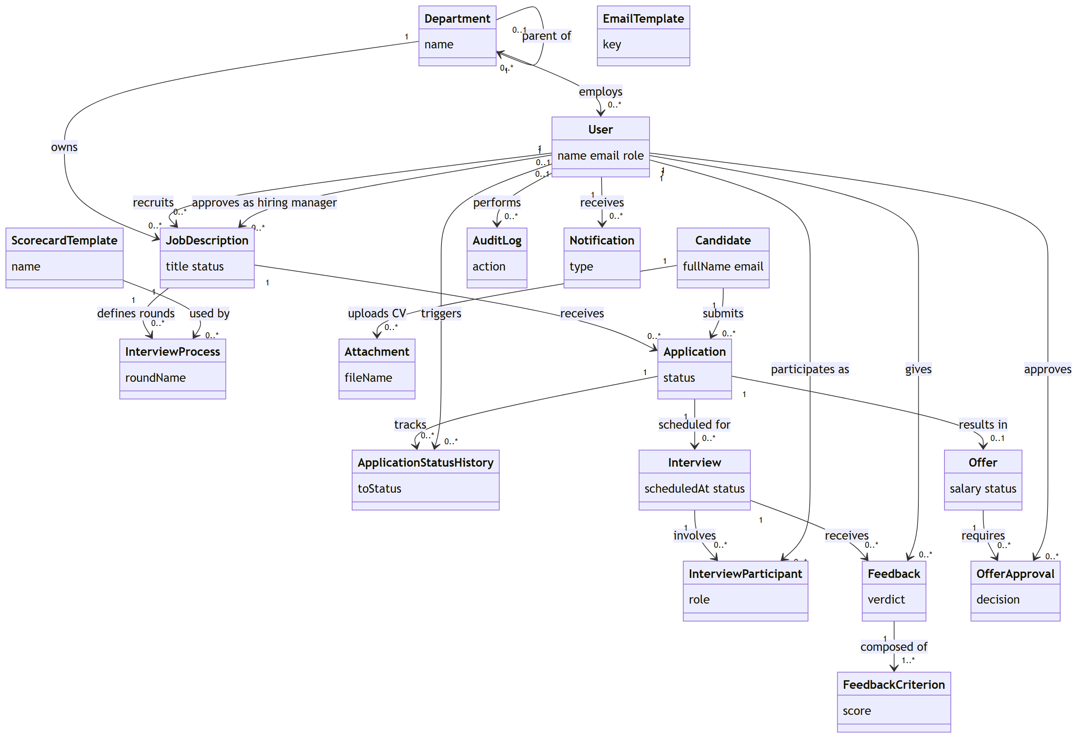
Domain Model thoả 2 ràng buộc kỹ thuật bắt buộc:
- Quan hệ đệ quy: Department tự liên kết với chính nó, thể hiện cây tổ chức nhiều cấp (VD: Engineering → Backend Team → Payment Squad).
- Quan hệ N–N: Interview và User liên kết N–N thông qua association class InterviewParticipant — một buổi phỏng vấn có nhiều interviewer, một interviewer tham gia nhiều buổi phỏng vấn khác nhau.
Không có class nào "cô lập" (không association nào); mọi entity đều xuất hiện trong ít nhất một use case ở Chương 2 (hoặc hỗ trợ trực tiếp state machine Chương 3 với ApplicationStatusHistory), thoả tiêu chí "Done" của Data Architect.

4.3. Class Diagram
Class Diagram (Hình 4.2) phát triển từ Domain Model, bổ sung kiểu dữ liệu cho attribute, phương thức mang ý nghĩa nghiệp vụ, và 2 cấu trúc OOP nâng cao: inheritance và interface.
Hình 4.2 — Class Diagram (nguồn: `diagrams/C_class_diagram_v1.md`, trích các class chính; bản đầy đủ xem file nguồn)
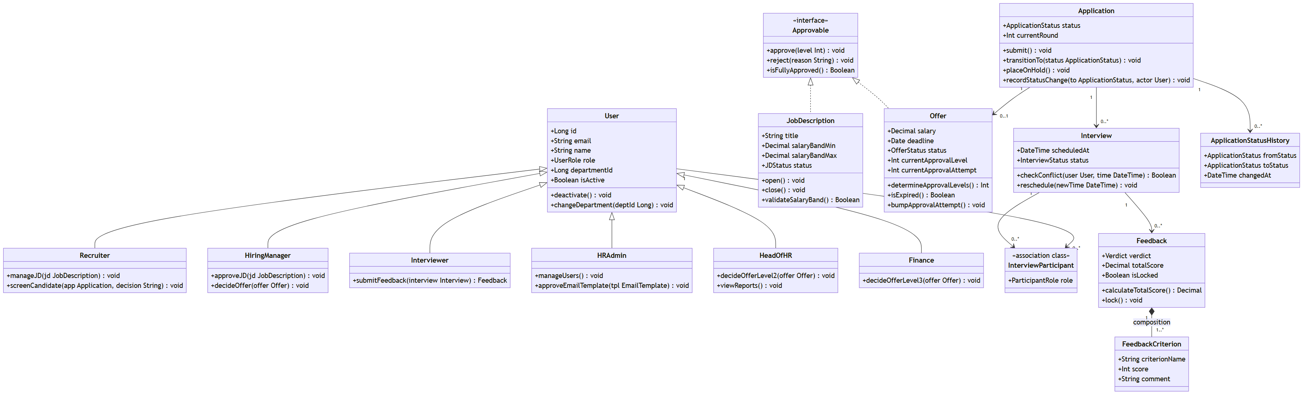

4.3.1. Inheritance — User và 6 vai trò [v1.2]
Sáu vai trò (Recruiter, HiringManager, Interviewer, HRAdmin, HeadOfHR, Finance) được mô hình hoá là subtype của User vì mỗi vai trò có hành vi khác biệt rõ rệt. Đặc biệt HeadOfHR / Finance khớp BR-08 và ACT-02/SEQ-02 của B (cấp duyệt 2 và 3). Ở tầng vật lý, quyết định này không dẫn đến 6 bảng riêng; xem lý do ở mục 4.6.3.

4.3.2. Interface — Approvable
JobDescription (được Hiring Manager duyệt mở, BR-02) và Offer (được duyệt nhiều cấp, BR-08) đều chia sẻ hành vi "có thể duyệt/từ chối theo cấp". Trừu tượng hoá thành interface Approvable giúp một ApprovalWorkflow (service ở Chương 5 của D) xử lý đồng nhất logic duyệt cho cả hai loại đối tượng, tránh trùng lặp code.

4.3.3. Association class — InterviewParticipant
Do quan hệ N–N giữa Interview và User cần lưu thêm thuộc tính role (ai là interviewer chính, ai là phụ), quan hệ này không thể là association N–N "trơn" mà phải là association class.

4.3.4. Composition — Feedback *-- FeedbackCriterion
FeedbackCriterion không có ý nghĩa tồn tại độc lập ngoài Feedback cha — dùng quan hệ composition (hình thoi đặc), ánh xạ sang ON DELETE CASCADE ở tầng SQL.

4.4. Entity Relationship Diagram (ERD)
ERD (Hình 4.3) là bản chuyển đổi vật lý của Class Diagram, sát với schema PostgreSQL thật trong sql/schema.sql. Ba phép chuyển đổi quan trọng từ logical sang physical:
- Quan hệ N–N Interview ↔ User → bảng trung gian interview_participants với surrogate key và UNIQUE(interview_id, interviewer_id).
- Inheritance User → 6 subtype → single-table inheritance: một bảng users duy nhất với cột role kiểu ENUM (6 giá trị, gồm HEAD_OF_HR / FINANCE từ v1.2).
- Interface Approvable → không có bảng riêng (interface không tồn tại ở tầng lưu trữ); hành vi được đảm bảo qua ràng buộc ENUM status trên job_descriptions và offers.
- [v1.1/v1.2] offers.current_approval_attempt + offer_approvals.attempt_no; UNIQUE(application_id, round_order) trên interviews; bảng application_status_history.
Hình 4.3 — ERD tổng thể (nguồn đầy đủ: `diagrams/C_erd_v1.md`; DDL chạy được: `sql/schema.sql`)
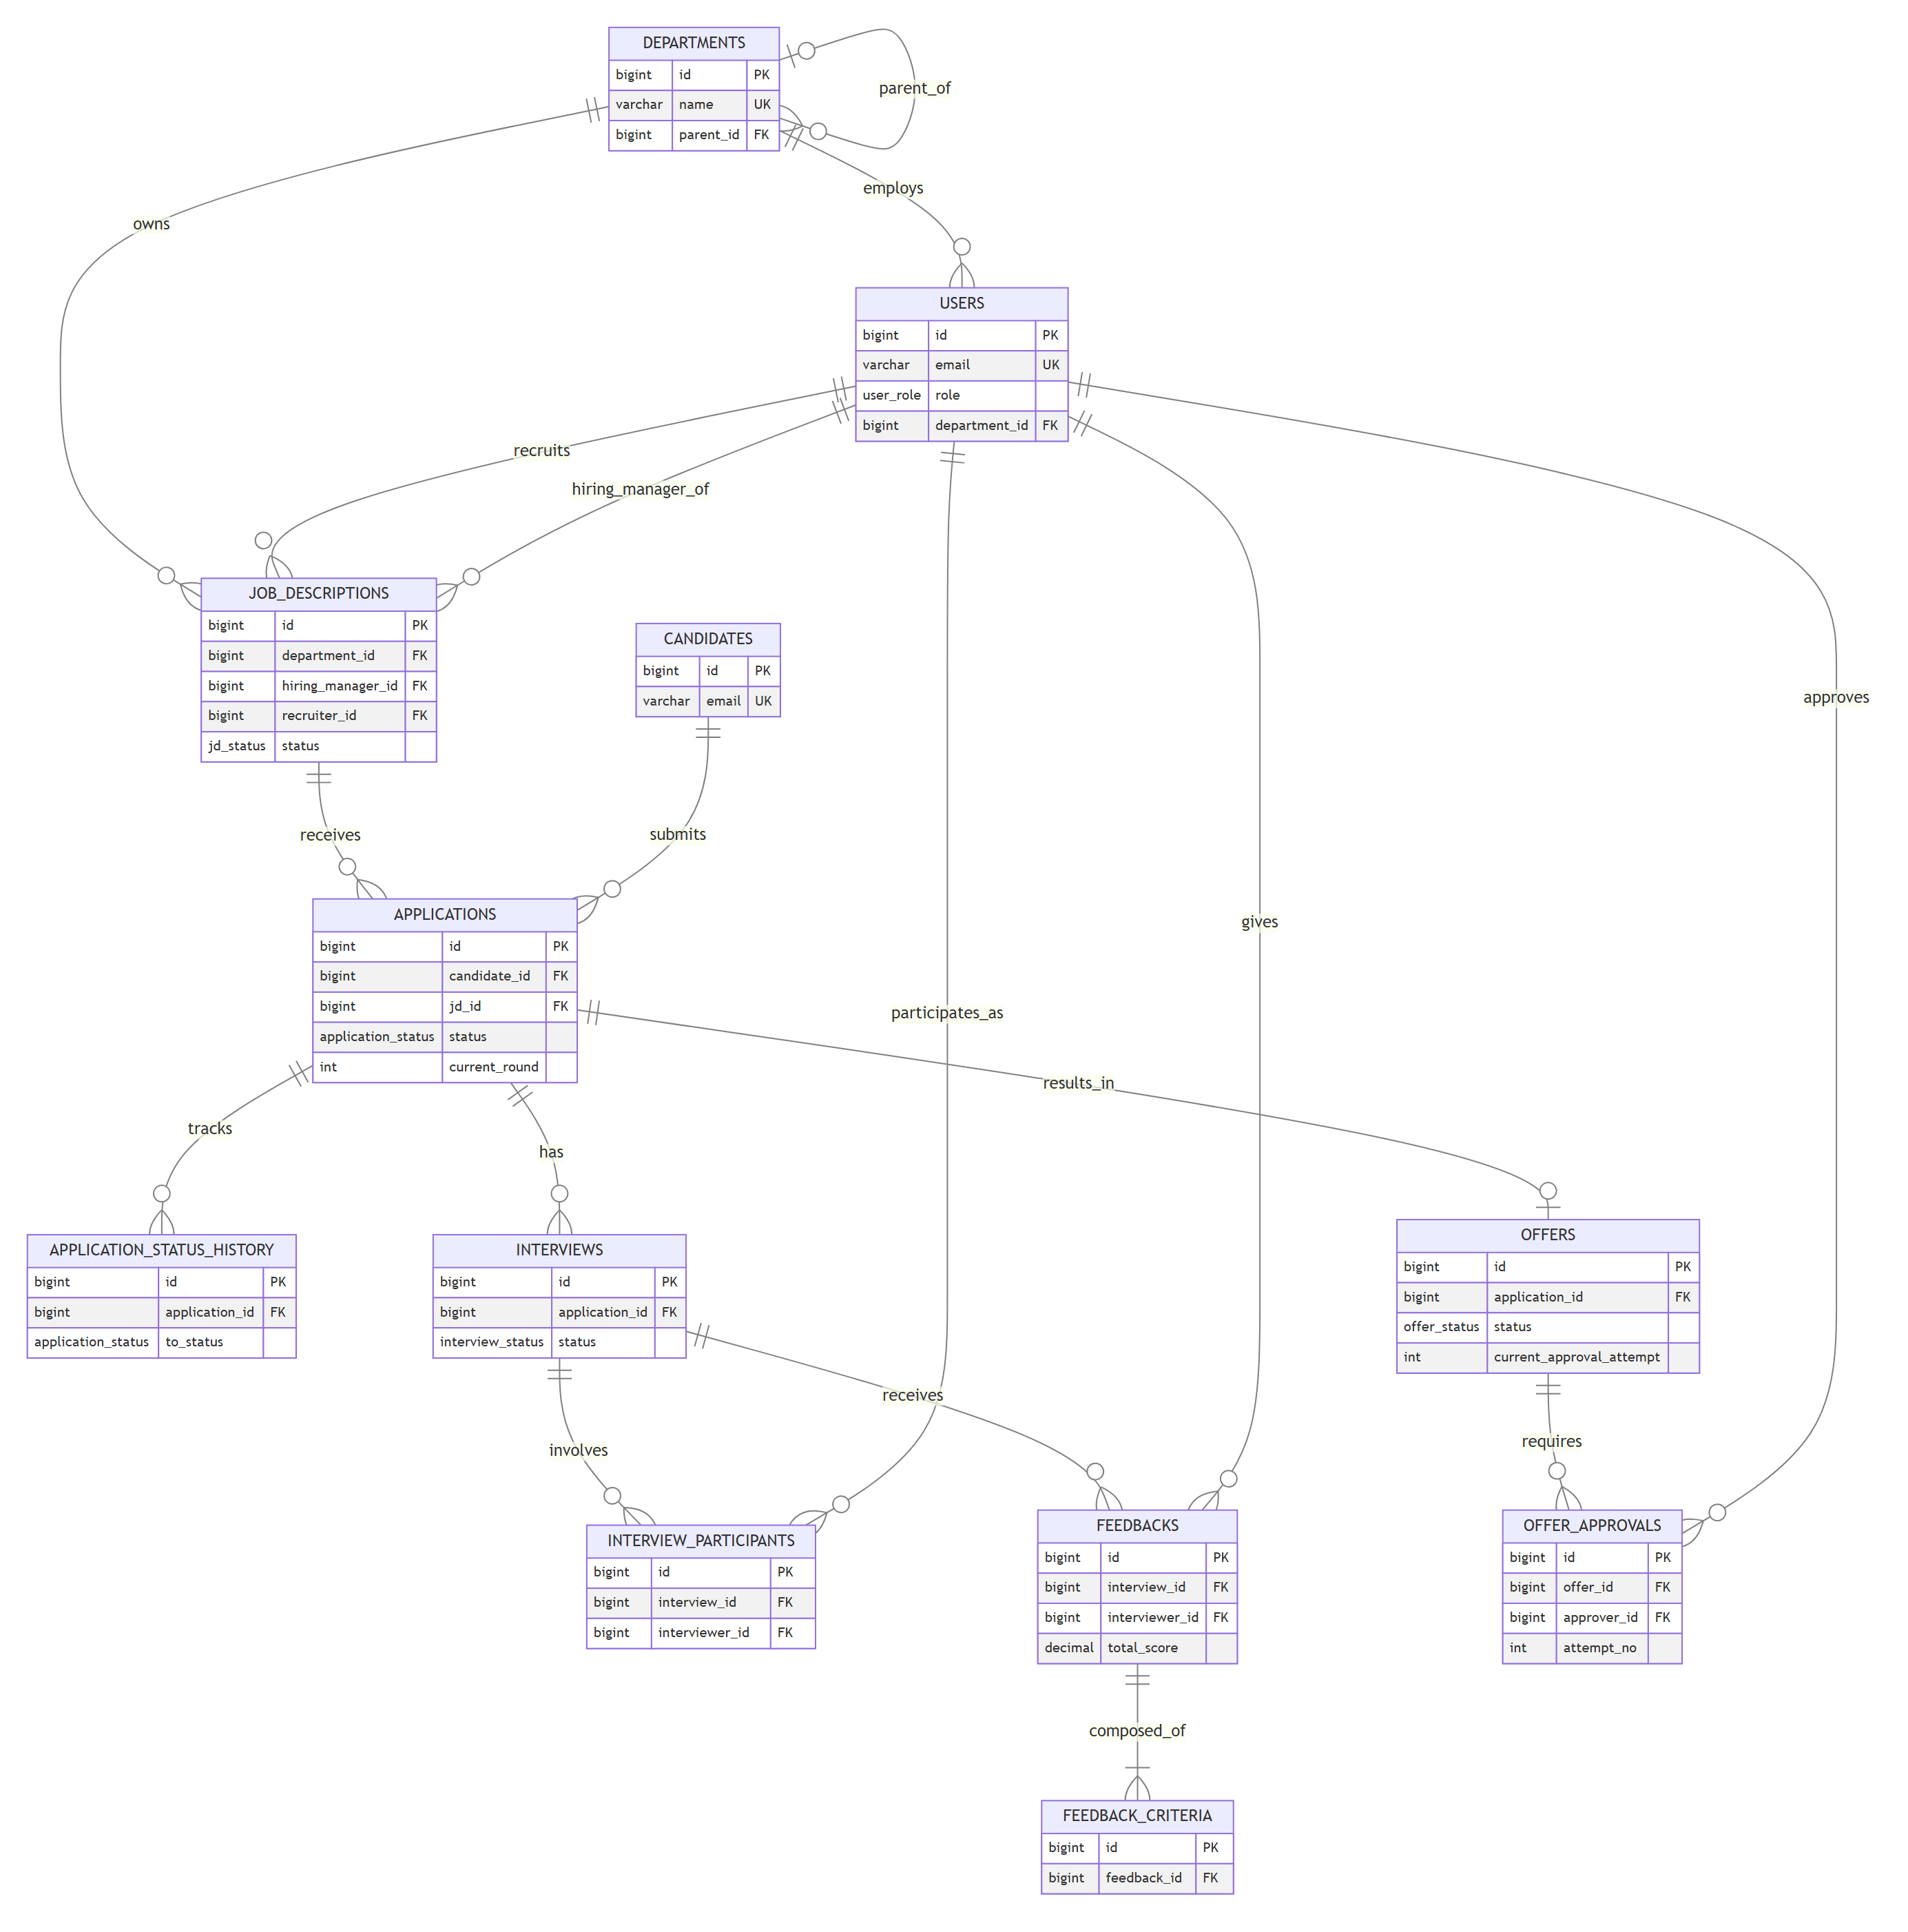
(Ghi chú: sơ đồ trên rút gọn thuộc tính để vừa trang; ERD đầy đủ 18 bảng với mọi cột đặt trong `diagrams/C_erd_v1.md`, chi tiết field-level đặt trong phụ lục — xem `docs/data_dictionary_C.md`.)

4.5. Ánh xạ Business Rules vào ràng buộc dữ liệu
Bảng 4.1 — Ánh xạ Business Rules sang ràng buộc dữ liệu
Mã BR | Nội dung (rút gọn) | Ràng buộc trong schema
BR-01 | Mỗi JD có đúng 1 recruiter, 1 hiring manager | Hai cột recruiter_id, hiring_manager_id NOT NULL, FK riêng tới users, không dùng bảng N–N chung
BR-02 | JD chỉ nhận CV khi ở trạng thái OPEN | job_descriptions.status ENUM jd_status; enforce ở service layer khi tạo Application
BR-03 | Không trùng lịch cho cùng 1 interviewer | Không biểu diễn được bằng CHECK constraint (ràng buộc liên dòng, có yếu tố thời gian) — enforce bằng Redis lock ở service layer (xem SEQ-01, Chương 3) + idx_interviews_scheduled_at, idx_ipart_interviewer_id hỗ trợ query kiểm tra trước khi ghi
BR-04 | Không apply lại cùng JD trong 6 tháng kể từ lần reject | Tương tự BR-03, enforce ở service layer; index (candidate_id, jd_id, applied_at) hỗ trợ truy vấn nhanh
BR-05 [v1.2] | Candidate xác nhận lịch trong 24h | Service + cron; cập nhật interviews.status / applications.status → NEED_RESCHEDULE; ghi application_status_history
BR-06 | Feedback phải submit trong 48h | feedbacks.submitted_at, is_locked; cron kiểm tra định kỳ (xem SEQ-03, Chương 3)
BR-07 | Vòng ≥2 interviewer cần ≥50% kết luận HIRE trở lên | Suy ra được từ feedbacks.verdict theo interview_id; không cache sẵn (kết quả suy ra khi cần, tránh đồng bộ sai)
BR-08 | Cấp duyệt offer theo mức lương so với band | offer_approvals.level CHECK 1–3; số cấp bởi Offer.determineApprovalLevels(). [v1.1] attempt_no / current_approval_attempt. [v1.2] user_role gồm HEAD_OF_HR, FINANCE cho cấp 2/3
BR-09 | Offer có hạn phản hồi tối đa 7 ngày làm việc | offers.deadline NOT NULL, có index để cron quét offer gần hết hạn
BR-10, BR-11 | Chuyển trạng thái pipeline khác khi nhận offer / ghosted | ENUM ON_HOLD, GHOSTED trong application_status + dòng tương ứng trong application_status_history
BR-12 [v1.2] | Email ra ngoài dùng template đã duyệt | Bảng email_templates; service tra template_key trước khi gửi (không FK cứng từ lịch sử gửi)
BR-13 [v1.2] | ON_HOLD quá 14 ngày LV hoặc JD đóng → REJECTED | Cron + service; cập nhật applications.status; ghi application_status_history

Hai rule BR-03 và BR-04 là ví dụ cho thấy không phải mọi business rule đều enforce được bằng constraint tại DB — đây là nội dung dự kiến được hỏi khi bảo vệ (xem 06_conventions_shared.md mục 6).

4.6. Phân tích chuẩn hoá (Normalization Analysis)

4.6.1. Chứng minh đạt 3NF
Schema đạt Third Normal Form (3NF) với lý do:
- 1NF: mọi cột chứa giá trị đơn (atomic), không có repeating group. Ngoại lệ có kiểm soát: criteria (scorecard_templates), benefits (offers), parsed_profile (candidates), variables (email_templates), payload (audit_logs, notifications) dùng JSONB — về hình thức "vi phạm" 1NF thuần tuý, nhưng được chấp nhận vì các cột này luôn đọc/ghi nguyên khối, không cần truy vấn SQL theo từng phần tử con — nếu tách bảng riêng sẽ tăng số lượng JOIN không cần thiết mà không mang lại lợi ích truy vấn tương ứng.
- 2NF: mọi bảng có khoá chính là surrogate key đơn (id), nên không tồn tại partial dependency (chỉ xảy ra với composite key).
- 3NF: không có transitive dependency — ví dụ, applications không lưu candidate_name hay jd_title (những thông tin này phụ thuộc vào candidates/job_descriptions chứ không phụ thuộc trực tiếp vào khoá của applications), mà truy vấn qua JOIN khi cần hiển thị.

4.6.2. Các điểm cố ý denormalize
Cột | Giá trị gốc tính từ | Lý do denormalize
feedbacks.total_score | AVG(feedback_criteria.score) theo feedback_id | Dashboard Recruiter/Hiring Manager đọc danh sách feedback rất thường xuyên (mỗi lần mở Candidate Profile — UC liên quan Chương 2), trong khi tổng điểm chỉ thay đổi khi Interviewer sửa feedback (hiếm, và chỉ trong 24h đầu). Tỷ lệ đọc/viết cao → cache hợp lý hơn tính lại mỗi lần đọc.
applications.current_round | MAX(interviews.round_order) theo application_id | Màn hình Kanban Pipeline (D thiết kế ở Chương 5) render danh sách hàng trăm application đồng thời; tính MAX() qua JOIN cho mỗi dòng sẽ chậm ở quy mô ≤200 ứng viên/JD × ≤50 JD mở đồng thời (theo giả định NFR ở spec mục 15).

Cả hai cột cache đều được đồng bộ lại tại đúng thời điểm ghi dữ liệu nguồn thay đổi (FeedbackCriterion mới/sửa → tính lại total_score; Interview mới → cập nhật current_round), không đồng bộ theo lịch định kỳ, để tránh hiển thị dữ liệu cũ.

4.6.3. Đánh đổi single-table inheritance cho User
Thay vì tách users thành users + 6 bảng con theo đúng inheritance ở Class Diagram, ERD chọn một bảng `users` với cột `role` (ENUM 6 giá trị):
- Được: truy vấn "ai thuộc phòng ban X" không cần UNION; thêm vai trò mới (như đã thêm HEAD_OF_HR/FINANCE ở v1.2) chỉ cần thêm giá trị ENUM, không cần migration tạo bảng.
- Mất: không thể có ràng buộc riêng theo vai trò ở tầng DB (VD: chỉ Interviewer mới có "skill tags") — nếu cần, sẽ bổ sung bảng phụ 1–1 tuỳ chọn (interviewer_profiles) ở phiên bản sau, không phá vỡ schema hiện tại.
Đây là ví dụ thực tế cho thấy Class Diagram (thiết kế hướng đối tượng) và ERD (thiết kế lưu trữ) có thể hợp lý khi khác nhau về cấu trúc, miễn là có lý do rõ ràng.

4.7. Data Dictionary
Data Dictionary đầy đủ cho toàn bộ 18 bảng (tên field, kiểu, null?, default, mô tả, ràng buộc) được trình bày trong phụ lục docs/data_dictionary_C.md để giữ chính văn chương gọn. Bảng 4.2 tóm tắt số liệu tổng quan.
Bảng 4.2 — Tóm tắt Data Dictionary (cập nhật v1.2)
Chỉ số | Giá trị
Số bảng | 18 (thêm application_status_history)
Tổng số cột | ~150
Số cột dùng ENUM | 9 type (user_role giờ 6 giá trị; các type khác giữ nguyên)
Số cột JSONB | 5 (criteria, parsed_profile, benefits, variables, payload × 2 bảng)
Số ràng buộc UNIQUE (ngoài PK) | 11 (gồm interviews(application_id, round_order), offer_approvals(offer_id, level, attempt_no), ...)
Số ràng buộc CHECK | 15 (gồm check attempt_no / current_approval_attempt)
Số cột denormalize (cache) | 2 (feedbacks.total_score, applications.current_round)

4.8. Mã nguồn triển khai (SQL DDL)
Toàn bộ schema được cài đặt bằng PostgreSQL DDL chạy được tại sql/schema.sql, bao gồm:
- 9 CREATE TYPE ... AS ENUM cho các cột trạng thái, đảm bảo dữ liệu không hợp lệ bị chặn ngay ở tầng DB thay vì chỉ kiểm tra ở tầng ứng dụng. user_role gồm 6 giá trị (v1.2).
- 18 CREATE TABLE với đầy đủ PRIMARY KEY, FOREIGN KEY (kèm quy tắc ON DELETE phù hợp), UNIQUE, CHECK.
- Index trên mọi khoá ngoại và các cột lọc thường dùng (status, scheduled_at, deadline, application_status_history.changed_at), đáp ứng NFR hiệu năng ở spec mục 11.
Script có thể chạy trực tiếp trên một database PostgreSQL rỗng:
createdb ats_mini
psql -d ats_mini -f sql/schema.sql

4.9. Kết luận chương
Chương 4 đã xây dựng đầy đủ cấu trúc dữ liệu cho hệ thống ATS mini qua 3 tầng trừu tượng (Domain Model → Class Diagram → ERD), với 18 entity đáp ứng đủ các yêu cầu kỹ thuật: quan hệ N–N (Interview–User qua InterviewParticipant), quan hệ đệ quy (Department), subtype/inheritance (User → 6 vai trò), và interface (Approvable). Schema đạt 3NF với 2 điểm denormalize có chủ đích và lý do rõ ràng, được cài đặt thành DDL PostgreSQL chạy được, sẵn sàng làm nền cho thiết kế kiến trúc và giao diện ở Chương 5.

4.10. Addendum — cập nhật sau audit (v1.1 / v1.2)
# | Thay đổi | File | Ghi chú
1 | attempt_no + current_approval_attempt; UNIQUE(application_id, round_order) trên interviews | sql/schema.sql, dictionary | Vá theo audit B (v1.1)
2 | Đồng bộ ERD / Class / Domain / Bảng 4.2 với schema v1.1–v1.2 | diagrams/C_*.md, Chương 4 | P0 audit C
3 | Thêm HEAD_OF_HR, FINANCE vào user_role + subtype Class | schema, Class, dictionary | Khớp BR-08 / ACT-02 / SEQ-02
4 | Bổ sung BR-05, BR-12, BR-13 vào Bảng 4.1 | Chương 4 | P1
5 | Thêm bảng application_status_history | schema, ERD, Domain, Class, dictionary | P1 — time-in-stage
6 | Làm rõ quy ước updated_at (append-only không bắt buộc) + Candidate không có hàng notifications | ERD, dictionary | Sửa tự mâu thuẫn checklist
7 | Bỏ Candidate.linkEmail() khỏi Class (chưa có bảng đa email) | Class Diagram | Tránh method “ảo”

Chi tiết ghi tại docs/change_log.md. Các số liệu nghiệp vụ liên quan BR-13 (14 ngày) vẫn cần A xác nhận ở Sync S4.

Chương 5 — Thiết kế kiến trúc và giao diện
Người phụ trách: D — System & UI Designer, Demo Lead. Chương này chuyển phân tích của Chương 2, 3, 4 thành bản thiết kế thi công được: hai sơ đồ COMP-01 và DEP-01, 12 quyết định ADR-01…ADR-12, 11 màn hình, 14 mã NFR.

5.1. Ràng buộc và lựa chọn kiến trúc
Bảng 5.1 tổng hợp sáu ràng buộc dẫn dắt và quyết định tương ứng.
Bảng 5.1 — Sáu ràng buộc dẫn dắt và quyết định
# | Ràng buộc | Nguồn | Quyết định | ADR
1 | ≤50 JD mở, ≤200 ứng viên/JD, ~60 người dùng nội bộ | NFR-08; ~60 là giả định của chương này | Modular monolith ba tiến trình | ADR-01
2 | Kanban p95 ≤2 giây với 500 bản ghi (biên an toàn 2,5× so với ngưỡng 200 của NFR-08) | NFR-01 | BFF tổng hợp response, phân trang cursor | ADR-01
3 | 0 lịch trùng với 50 request song song | NFR-02, BR-03 | Khoá Redis theo (interviewer_id, ngày), TTL 120 giây | ADR-03, ADR-08
4 | Hồ sơ chỉ mở đúng phạm vi, mọi lượt tải CV có audit | NFR-05, NFR-12, BR-20 | RBAC từ chối mặc định, presigned URL | ADR-04, ADR-10
5 | Tải báo cáo không ăn ngân sách 2 giây | NFR-10 | Replica, bốn bảng rm_* (mở rộng lược đồ) | ADR-02, ADR-07
6 | BR-03 không enforce được ở tầng DB; BR-08 chỉ ràng buộc level 1–3 | Bảng 4.1 của Chương 4 | Đưa quy tắc lên tầng dịch vụ | ADR-03, ADR-08

Về mã BR: báo cáo dùng hợp của hai tập mã, tổng 23 mã — đặc tả gốc BR-01…BR-13 và 16 mã Chương 2 dùng trong dải BR-03…BR-25 (BR-17, BR-18 không phát hành). BR-13 mang hai nghĩa ở hai nguồn nên chương này nhắc kèm nội dung quy tắc, không chỉ gọi số hiệu. Chương 5 phát hành thêm đúng một mã, BR-26: ép xếp lịch trùng chỉ được phép khi có lý do tối thiểu 20 ký tự, ghi vào audit_logs.
Đặc tả để ngỏ giữa modular monolith và microservices nhẹ, nên Bảng 5.2 so sánh ba phương án trên năm tiêu chí.
Bảng 5.2 — So sánh ba phương án kiến trúc
Tiêu chí | Monolith một tiến trình | Modular monolith, 3 tiến trình (chọn) | Microservices
NFR-01, kanban ≤2 s | Rủi ro: job SLA chung luồng | Đạt: gọi trọn trong ats-api | Kém: một màn cần 3–4 service
NFR-10, tách báo cáo | Không đạt | Đạt: tiến trình riêng đọc replica | Đạt, không hơn
Đúng đắn giao dịch | Đạt: transaction cục bộ | Đạt: transaction cục bộ | Kém: UC-04 dùng saga
Chi phí vận hành | Thấp nhất | Thấp: 3 artifact, 1 DB, 1 Redis | Cao: discovery, truy vết
Khả năng tiến hoá | Kém: ranh giới dễ nhoà | Được: interface và quyền ghi bảng | Tốt nhất nhưng trả trước

Monolith một tiến trình bị loại vì ba loại tải khác bản chất — tương tác, job theo lịch, phân tích nặng — tranh cùng pool luồng: loại chậm nhất quyết định trải nghiệm của loại cần nhanh nhất. Microservices bị loại vì nâng ranh giới module thành ranh giới tiến trình quá sớm: luồng duyệt offer của UC-04 chạm bốn bảng, nếu thuộc bốn service thì duyệt cấp cuối thành saga có bù trừ.

5.2. Kiến trúc logic

5.2.1. Sơ đồ thành phần
Hình 5.1 rút gọn COMP-01: gộp module cùng nhóm và bốn adapter; nét liền là lời gọi đồng bộ, nét đứt là bất đồng bộ.
Hình 5.1 — COMP-01: Sơ đồ thành phần (bản rút gọn)
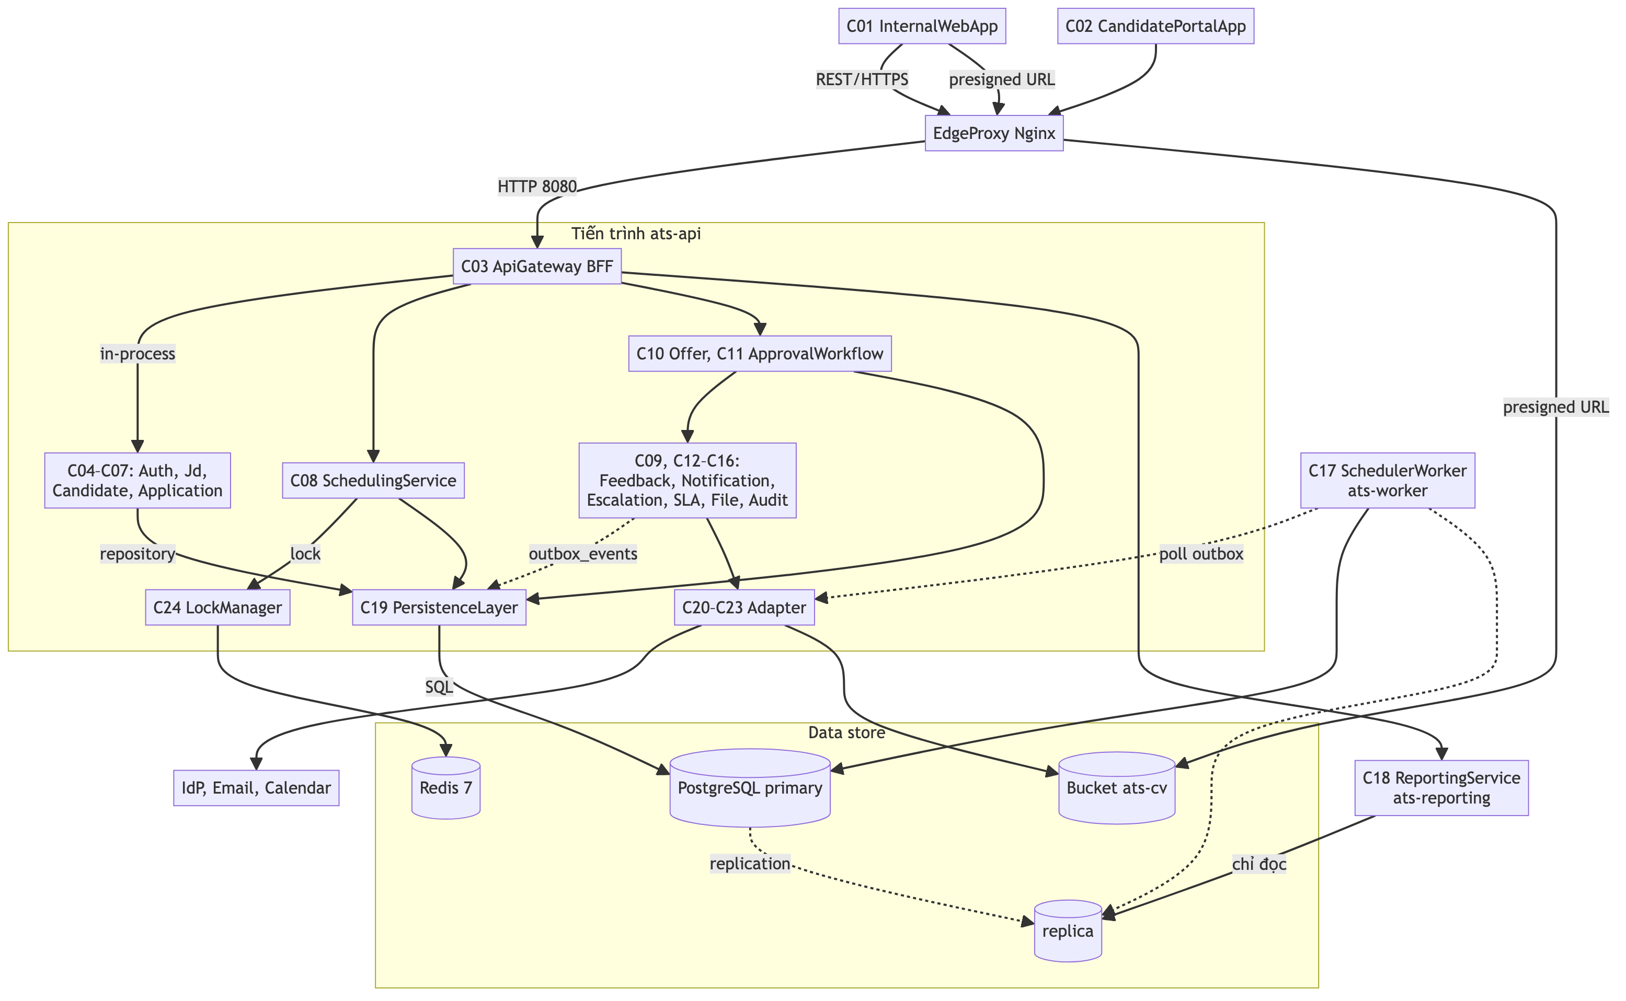

5.2.2. Nhóm trách nhiệm và ánh xạ lifeline
Bảng 5.3 gộp 24 component thành bốn nhóm trách nhiệm.
Bảng 5.3 — Component theo nhóm trách nhiệm
Nhóm | Component | Trách nhiệm chung | Tiến trình
Presentation | C01, C02, C03 ApiGateway | Hai SPA; BFF định tuyến, xác thực token, tổng hợp response | Trình duyệt, ats-api
Nghiệp vụ | 13 module C04–C16: Auth, Jd, Candidate, Application, Scheduling, Feedback, Offer, ApprovalWorkflow, Notification, Escalation, SLA, File, Audit | State machine STATE-01, BR-03, BR-07, BR-08, SLA, audit | ats-api, một phần ở ats-worker
Tiến trình riêng | C17 SchedulerWorker, C18 ReportingService | Job idempotent theo lịch, đẩy outbox, làm mới read model | ats-worker, ats-reporting
Persistence, Adapter | C19, C20–C23, C24 LockManager | Repository và transaction; bốn port ra ngoài (ADR-05); bọc Redis | Cả ba tiến trình

Bốn adapter C20–C23 ra hệ thống ngoài đều đi qua port theo ADR-05: nhờ đó bốn tích hợp bên thứ ba thay được bằng bản giả khi demo và khi kiểm thử, giá phải trả là thêm một lớp interface.
Bảng 5.4 đối chiếu lifeline sequence diagram Chương 3 với component: 12 lifeline không phải actor người dùng đều có component tương ứng.
Bảng 5.4 — Ánh xạ lifeline trong sequence diagram của Chương 3 sang component
Lifeline (Chương 3) | Diagram | Component | Ghi chú
UI | SEQ-01 | C01 + C03 | Tách vì quyền kiểm ở máy chủ
SchedulingService, NotificationService, OfferService, ApprovalWorkflow, SLAService, EscalationService | SEQ-01…03 | C08, C12, C10, C11, C14, C13 | Một–một
CalendarRepo, FeedbackRepo | SEQ-01, SEQ-03 | C19, C21, C13, C14, C16 | Lifeline gộp
EmailGateway | SEQ-01 | Hệ thống ngoài, qua C20 | Hai góc nhìn
CandidatePortal | SEQ-02 | C02 | Ứng viên không phải User
CronScheduler | SEQ-03 | C17 | Actor khởi tạo luồng
Bốn actor người dùng | SEQ-01, SEQ-02 | Không có | Không phải component

Hai lifeline gộp CalendarRepo và FeedbackRepo trả về đúng nơi chịu trách nhiệm ở tầng component; cách vẽ ở Chương 3 vẫn hợp lệ vì sequence kể luồng theo thời gian, component chia theo trách nhiệm.

5.2.3. Hai quyết định tách và nguyên tắc chủ sở hữu quyền ghi
C11 ApprovalWorkflow tách khỏi C10 OfferService vì JD và Offer có hai trục duyệt khác nhau — JD do Hiring Manager duyệt trước khi mở (BR-02), Offer qua tối đa ba cấp (BR-08) — nhưng cùng hiện thực interface Approvable của Chương 4; nếu để logic duyệt nằm trong C10 thì C05 JdService phải viết lại lần hai. ReportingService tách riêng vì chỉ tiến trình riêng mới đọc được replica; giá phải trả là số liệu trễ tới 15 phút.
Nguyên tắc nền: một bảng chỉ có một component được phép ghi. 13 trong 18 bảng của Chương 4 đã sẵn đúng một chủ; ba bảng còn lại được chương này gán chủ — departments và users thuộc C04 (quản trị người dùng, cơ cấu tổ chức), email_templates thuộc C12 NotificationService, component chọn và kết xuất template khi gửi thư. Hai ngoại lệ có chủ đích chia đôi quyền ghi: application_status_history do C07 ghi dòng chuyển trạng thái, C16 ghi dấu vết kiểm toán; hai cột theo dõi tiến trình duyệt trên offers do C11 cập nhật thay vì C10. Nhờ đó mọi buổi phỏng vấn chỉ ghi qua C08, mọi thay đổi applications.status đều qua IApplication.transitionTo(...) — điều kiện để NFR-06 đạt 100%.

5.3. Kiến trúc triển khai

5.3.1. Vùng mạng và node
Hình 5.2 rút gọn DEP-01 theo năm vùng mạng, giữ các node và kênh quyết định tới kiến trúc.
Hình 5.2 — DEP-01: Sơ đồ triển khai theo vùng mạng
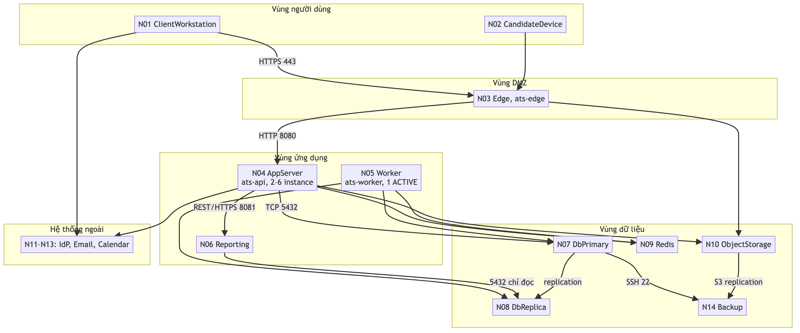
Bảng 5.5 gộp 14 node và 22 kênh của DEP-01 theo vùng mạng. Ba điểm cần đọc ra: kết nối từ ngoài chỉ vào N03, N06 chỉ chạm replica ở tầng dữ liệu, đường tải CV đi N02 → N03 → N10 không qua N04.
Bảng 5.5 — Node theo vùng mạng: artifact, số instance và kênh chính
Vùng | Node | Artifact và số instance | Kênh chính (giao thức, cổng)
Người dùng | N01, N02 | Bundle SPA C01, C02 trên trình duyệt; ~60 máy nội bộ | → N03 HTTPS 443; tải CV → N10 qua N03, không qua N04
DMZ | N03 | ats-edge; 1, nâng 2 khi cần HA | TLS termination, reverse proxy, cân bằng tải → N04 HTTP 8080
Ứng dụng | N04 | ats-api; 2, auto-scale tới 6 khi CPU >70% | → N07 TCP 5432 sslmode=verify-full; → N09 TCP 6379 TLS; → N11–N13 HTTPS 443, SMTP 587
Ứng dụng | N05, N06 | ats-worker đúng 1 active, ats-reporting | N05 → N07, N09 (job theo lịch, đẩy outbox); N04 → N06 REST/HTTPS 8081 (IReadModel, interface duy nhất đi qua mạng); N06 → N08 TCP 5432 chỉ đọc
Dữ liệu | N07–N10 | postgresql-16 primary (max_connections = 200) và hot standby, redis:7, minio | N07 → N08 replication; N09 giữ khoá, session, hàng đợi outbox
Ngoài, sao lưu | N11–N14 | IdP, Email, Calendar; N14 giữ 30 ngày bản sao | N07 → N14 SSH 22; N10 → N14 S3 replication

5.3.2. Quan hệ COMP-01 và DEP-01
Hình 5.1 và Hình 5.2 không suy ra được từ nhau vì dùng hai đơn vị mô hình hoá khác nhau: COMP-01 gồm component logic nối bằng interface, DEP-01 gồm node vật lý cùng artifact, nối bằng kênh có giao thức và cổng. Quan hệ là nhiều–một: 24 component đóng gói thành đúng 5 artifact — hai bundle SPA do ats-edge phục vụ và ba image ats-api, ats-worker, ats-reporting. C08 là một khối trên Hình 5.1 nhưng ở Hình 5.2 nằm trong ats-api nhân bản 2–6 instance.

5.3.3. Số instance và lý do
ats-api stateless hoàn toàn nên round-robin không cần sticky session; trần 6 instance không tuỳ ý: pool 20 kết nối mỗi instance, 6 instance chiếm 120, cộng N05 vẫn dưới max_connections = 200. Hai instance thường trực là vì khả dụng, không vì thông lượng — tải đỉnh ước tính 12 request mỗi giây so với năng lực khoảng 100, nhưng một instance thì mọi lần triển khai đều thành gián đoạn. ats-worker bị cấm nhân bản vì lý do đúng đắn chứ không phải hiệu năng: hai tiến trình cùng quét bản ghi theo điều kiện thời gian sẽ sinh email nhắc trùng, vi phạm ngưỡng "0 email trùng" của NFR-11. Vẫn cần leader election bằng khoá Redis TTL 90 giây vì triển khai cuốn chiếu làm hai container cùng tồn tại vài giây.

5.4. Cơ chế thiết kế then chốt

5.4.1. Chống trùng lịch phỏng vấn (BR-03, NFR-02)
BR-03 cấm hai buổi phỏng vấn chồng giờ cho cùng một interviewer, kể cả chồng một phút. Đây là ràng buộc liên dòng có yếu tố thời gian, không viết được bằng CHECK. Hai khoảng thời gian chồng lấn khi và chỉ khi:
newStart < existingEnd AND newEnd > existingStart

Điểm cốt lõi là thứ tự thao tác: kiểm tra và ghi phải nằm trong cùng một vùng khoá (Hình 5.3); kiểm tra xong mới lấy khoá thì hai request cùng đọc "không xung đột" rồi cùng ghi.
Hình 5.3 — Trình tự lấy khoá, kiểm tra chồng lấn, ghi và nhả khoá
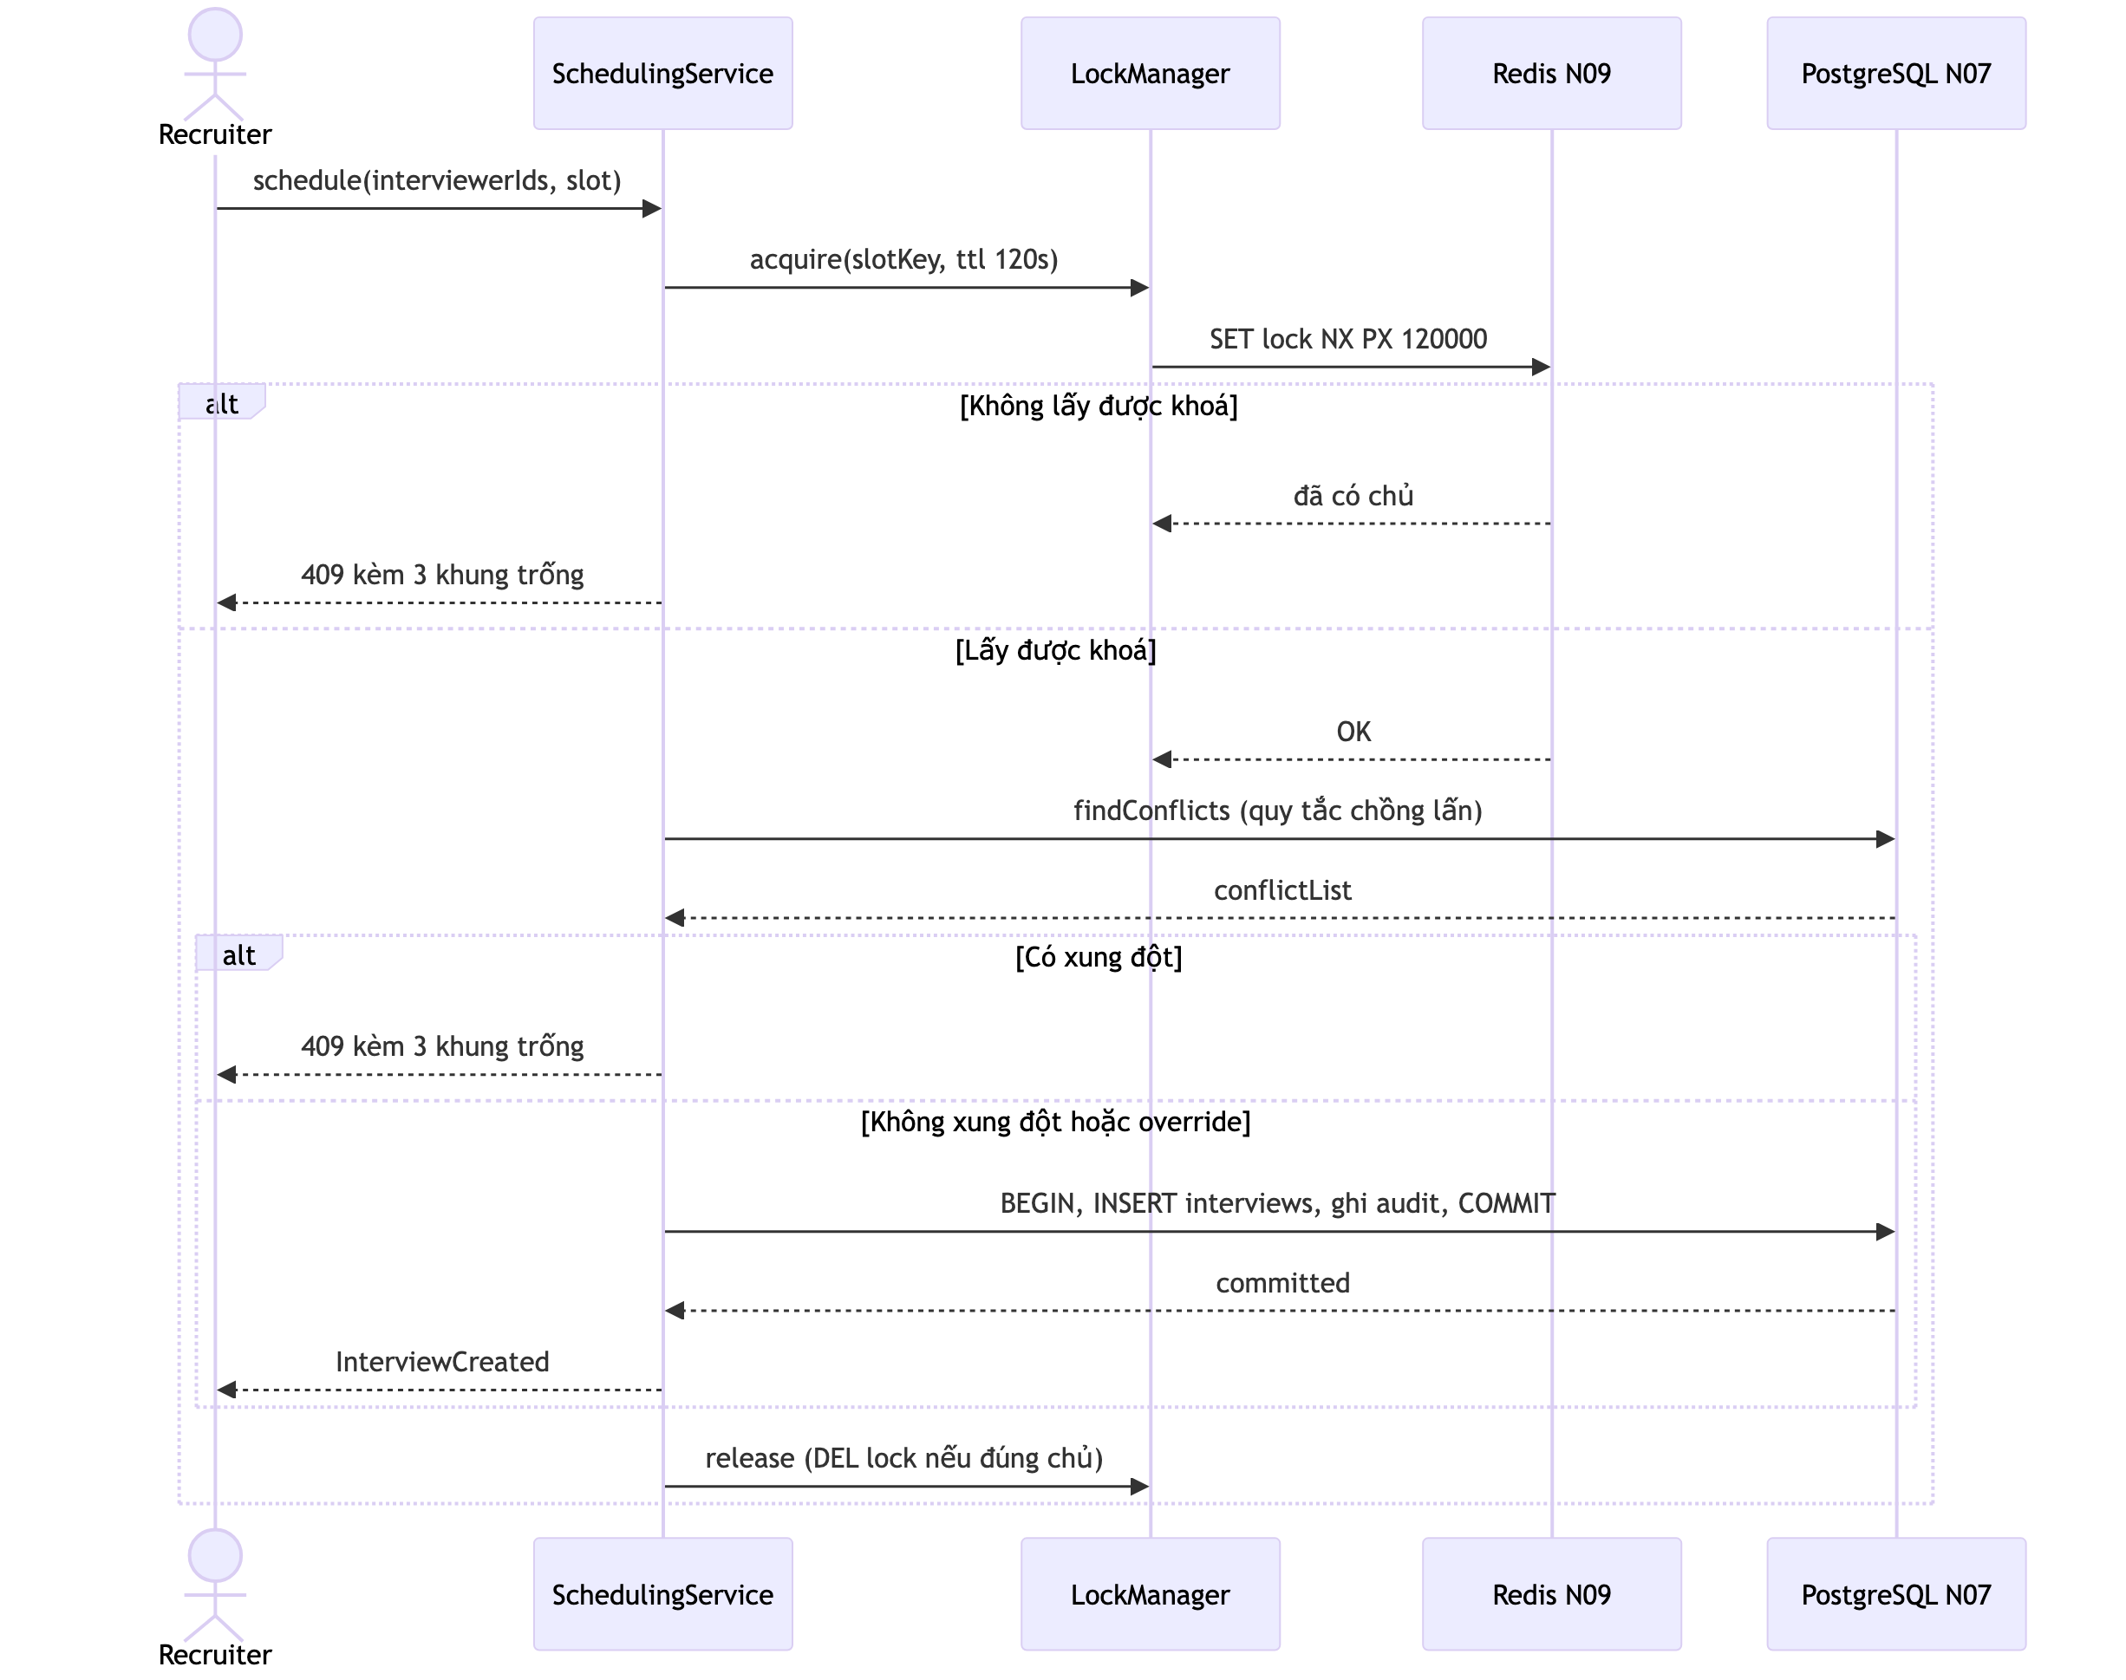
Đơn vị khoá là cặp (interviewer_id, ngày), không phải từng khung giờ: hai khung chồng lấn một phần (14:00–15:30 và 15:00–16:00) phải rơi vào cùng một khoá mới không bỏ sót cặp xung đột — độ song song đánh đổi lấy đúng đắn. Buổi có n người phỏng vấn lấy n khoá theo thứ tự interviewer_id tăng dần để hai request không khoá chéo nhau. TTL 120 giây là van an toàn khi tiến trình chết đột ngột; nhánh ép đặt ở UC-01 A5.2 bắt buộc có lý do kèm audit_logs theo BR-26.
Khoá phân tán chỉ tuần tự hoá request đồng thời nên cần lớp thứ hai: optimistic locking bằng cột version trên applications, feedbacks, offers (ADR-08) — ba cột này là phần mở rộng lược đồ Chương 4 chưa bao gồm. Redis là điểm hỏng đơn lẻ đã biết nên C24 LockManager không bao giờ ghi khi thiếu khoá; mất Redis thì hạ cấp sang advisory lock của PostgreSQL trên cùng khoá, đổi throughput lấy đúng đắn, kèm cảnh báo theo NFR-13.

5.4.2. Outbox và idempotency key (ADR-06, NFR-11)
Nhiều luồng vừa ghi cơ sở dữ liệu vừa gọi hệ thống ngoài, chẳng hạn tạo buổi phỏng vấn rồi gửi email mời. Gọi hệ thống ngoài trong transaction thì gateway lỗi kéo theo rollback cả giao dịch hợp lệ; gọi sau khi commit thì tiến trình chết giữa chừng làm mất thông báo. Vì thế outbox ghi cùng transaction rồi gửi bất đồng bộ (Hình 5.4). Bảng outbox_events cùng cột idempotency_key là phần mở rộng lược đồ Chương 4 chưa bao gồm; đây là nguồn sự thật, Redis chỉ giữ hàng đợi gửi.
Hình 5.4 — Luồng outbox và idempotency key
idempotencyKey = hash(entity, event, attempt) có ràng buộc UNIQUE và được truyền cho hệ thống ngoài nên phát lại hàng đợi vẫn an toàn: worker chết trước khi đánh dấu SENT thì lần gửi lại dùng khoá cũ, gateway loại bản trùng. Khoá phân tán chỉ là tối ưu hoá, idempotency mới là bảo đảm.

5.4.3. Read model cho báo cáo (NFR-10)
Bốn biểu đồ của UC-05 phải quét application_status_history, khoảng 120.000 dòng cho 12 tháng. Cơ chế chọn là bốn bảng rm_* (mở rộng lược đồ so với Chương 4) do C17 làm mới mỗi 15 phút từ replica, C18 chỉ đọc và trả kèm dataFreshness. Hai phương án bị loại: truy vấn thẳng bảng giao dịch làm chi phí tăng theo lịch sử; cập nhật tức thời bằng trigger thì đặt chi phí tính báo cáo lên đúng đường ghi mà NFR-01 bảo vệ.

5.4.4. Lưu trữ CV bằng presigned URL (NFR-12)
Tệp CV nằm ở bucket ats-cv trên N10, attachments chỉ lưu URL, tên tệp và version. Lưu binary trong PostgreSQL làm phình WAL và kéo dài backup; tệp 10 MB đi xuyên N04 thì mỗi lượt tải chiếm một luồng nhiều giây. Vì thế hai SPA tải trực tiếp bằng presigned URL do C15 sinh sau khi C04 xác nhận phạm vi — "trực tiếp" là không qua tiến trình ats-api, luồng vẫn qua reverse proxy N03 nên bucket không mở ra Internet. URL sống 10 phút, mọi lượt cấp đều có audit_logs, trần 10 MB chặn ở hai chỗ — chính sách presigned URL và nginx trên N03 — nên client bị chỉnh sửa cũng không vượt qua. Giá phải trả là hai kho được khôi phục độc lập nên có thể lệch nhau; quy trình khôi phục vì thế có một bước đối chiếu attachments.file_url với object còn tồn trên N10.

5.4.5. Quy trình duyệt tổng quát (BR-08)
Offer và JD có hai trục duyệt khác nhau nhưng cùng cần lưu vết từng vòng duyệt; viết hai engine riêng thì logic BR-08 bị nhân bản. C11 ApprovalWorkflow chỉ làm việc trên interface Approvable mà cả Offer lẫn JobDescription đều hiện thực, nên hai quy trình duyệt dùng chung một engine. Số cấp theo ba nhánh BR-08: trong band một cấp, vượt trần tối đa 10% hai cấp, trên 10% ba cấp; tỷ lệ tính trên trần band (51.840.000 so với trần 48.000.000 VND là 8,0%). Khi một cấp chọn REQUEST_CHANGE, quy trình chạy lại từ cấp 1 (UC-04 A4.1); ghi chồng lên dòng offer_approvals cũ sẽ xoá mất lịch sử nên lược đồ thêm cột attempt_no.

5.4.6. Phân quyền từ chối mặc định, hai tầng (BR-20, NFR-04)
Phân quyền là ma trận đối chiếu 6 vai trò nội bộ cộng Candidate với bảy nhóm tài nguyên: JD, hồ sơ ứng viên kèm CV, lịch phỏng vấn, feedback, offer, báo cáo, quản trị. Mỗi ô ghi quyền đọc, quyền ghi hoặc bỏ trống. Recruiter ghi JD mình phụ trách, hồ sơ và lịch; Interviewer chỉ ghi feedback của mình; Candidate chỉ chạm hồ sơ của mình. HiringManager, Head of HR và Người duyệt Tài chính giữ ba cấp duyệt offer; HRAdmin là vai trò duy nhất ghi được nhóm quản trị. Ô trống là từ chối: endpoint thiếu khai báo quyền trả 403, lộ lỗi ngay khi kiểm thử — cơ sở của chỉ tiêu 100% endpoint khai báo quyền ở NFR-04. Kiểm tra hai tầng: C03 hỏi chủ thể có được gọi endpoint không, service hỏi bản ghi có thuộc phạm vi không (phạm vi = JD được giao hoặc phòng ban của chủ thể). Hai câu hỏi không thay thế nhau: gateway biết vai trò nhưng không biết bản ghi thuộc JD nào, còn service không nên gánh việc xác thực token. Ẩn nút trên giao diện là cách ngây thơ, nên C06 trả DTO theo vai trò (BR-20): Interviewer gọi đúng endpoint hồ sơ ứng viên mình sắp phỏng vấn vẫn chỉ nhận bản rút gọn.

5.4.7. Phiên của ứng viên bằng magic link (ADR-09)
Ứng viên là thực thể nghiệp vụ riêng (candidates), không phải User: không có giá trị trong user_role, không tham gia RBAC nội bộ. C04 phát token hạn 7 ngày gắn với cặp (candidate_id, application_id), dùng-một-lần cho hành động nhạy cảm như chấp nhận offer. Tạo hàng users kèm mật khẩu băm cho ứng viên là cách ngây thơ vì sinh thêm kho mật khẩu của người ngoài; đổi lại, magic link phụ thuộc hộp thư ứng viên.

5.5. Thiết kế giao diện

5.5.1. Danh mục màn hình và user flow
Bảng 5.6 là danh mục 11 màn hình kèm actor và use case: cả 6 use case và hai chức năng F09, F10 đều có màn hình.
Bảng 5.6 — 11 màn hình, actor và use case phục vụ
Mã | Màn hình | Actor chính | UC phục vụ
SCR-01 | Đăng nhập, SSO | 6 vai trò nội bộ | Tiền đề mọi UC
SCR-02 | Dashboard | Recruiter và biến thể | UC-01…UC-03, UC-06, F10
SCR-03 | JD Detail — Kanban Pipeline | Recruiter, HM | UC-02 nối UC-01
SCR-04 | Candidate Profile | Recruiter, HM | UC-02, UC-03, UC-04
SCR-05 | Schedule Interview, modal | Recruiter | UC-01
SCR-06 | Scorecard | Interviewer | UC-03
SCR-07 | Offer Wizard 4 bước | Recruiter | UC-04, UC-06
SCR-08 | Offer Approval Inbox | HM, Head of HR, Người duyệt Tài chính | UC-04
SCR-09 | Candidate Portal | Candidate | UC-01, UC-04, UC-06
SCR-10 | Reports Dashboard | HR Admin, Head of HR | UC-05
SCR-11 | Admin: Users, Departments | HR Admin | F09

Hình 5.5 nối UC-02 với UC-01 vì hai use case diễn ra liên tiếp trong một phiên. Nó dùng lại luồng ACT-01 nhưng đổi trục — mỗi bước gắn một mã SCR — để kiểm mọi nhánh của Chương 3 đều có nơi thao tác; hai user flow của Interviewer và Candidate dựng theo cách đó.
Hình 5.5 — User flow Recruiter: UC-02 nối UC-01
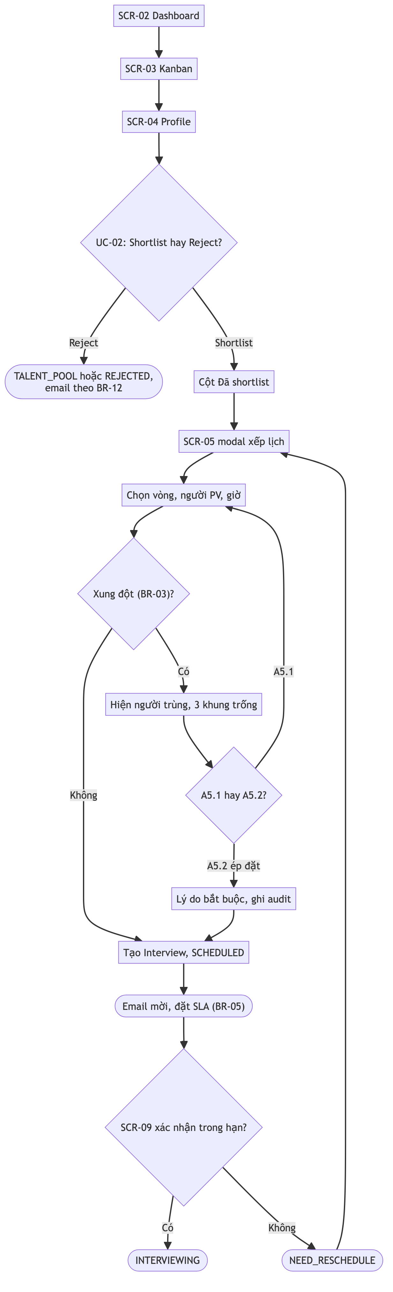

5.5.2. Ba nguyên tắc thiết kế
Ba nguyên tắc chi phối 11 màn hình.
Thứ nhất, giao diện phục vụ thao tác chứ không phục vụ ấn tượng: dashboard dựng quanh câu hỏi hôm nay phải xử lý việc gì trước; phương án toàn biểu đồ bị loại vì kéo truy vấn báo cáo vào đường giao dịch.
Thứ hai, người dùng không bao giờ thấy tên enum: 17 giá trị application_status gộp thành năm nhóm màu theo hàm ý hành động: Đang xử lý, Thành công, Cảnh báo, Từ chối, Trung tính. 17 màu vượt xa số màu phân biệt an toàn cho người rối loạn sắc giác, nên giá trị cụ thể phân biệt bằng nhãn chữ trong chip. Hai ca cần biện minh: GHOSTED vào nhóm Cảnh báo vì theo BR-11 nó kéo theo mở lại JD, TALENT_POOL vào nhóm Trung tính dù đi ra từ hành động Reject.
Thứ ba, quy tắc nghiệp vụ nói thẳng trên giao diện: SCR-05 in quy tắc chồng lấn, SCR-07 in phép tính phần trăm vượt band. Đánh đổi là giao diện dày chữ hơn thường lệ, bù lại người dùng kiểm chứng được kết quả thay vì phải tin.

5.5.3. Bốn màn hình then chốt
Bốn màn hình dưới đây là nơi các cơ chế nặng nhất của mục 5.4 hiện thành giao diện; ảnh chụp trên prototype ở Chương 6. Cả 11 màn hình đều đặc tả tới mức trạng thái hiển thị — đủ dữ liệu, rỗng, lỗi, bị từ chối quyền — tổng cộng 25 trạng thái. Bốn ảnh chụp ở bốn thời điểm khác nhau của cùng một hồ sơ APP-1042, không phải cùng một lát cắt thời gian.
Hình 5.6 — SCR-03: Kanban pipeline của JD-01
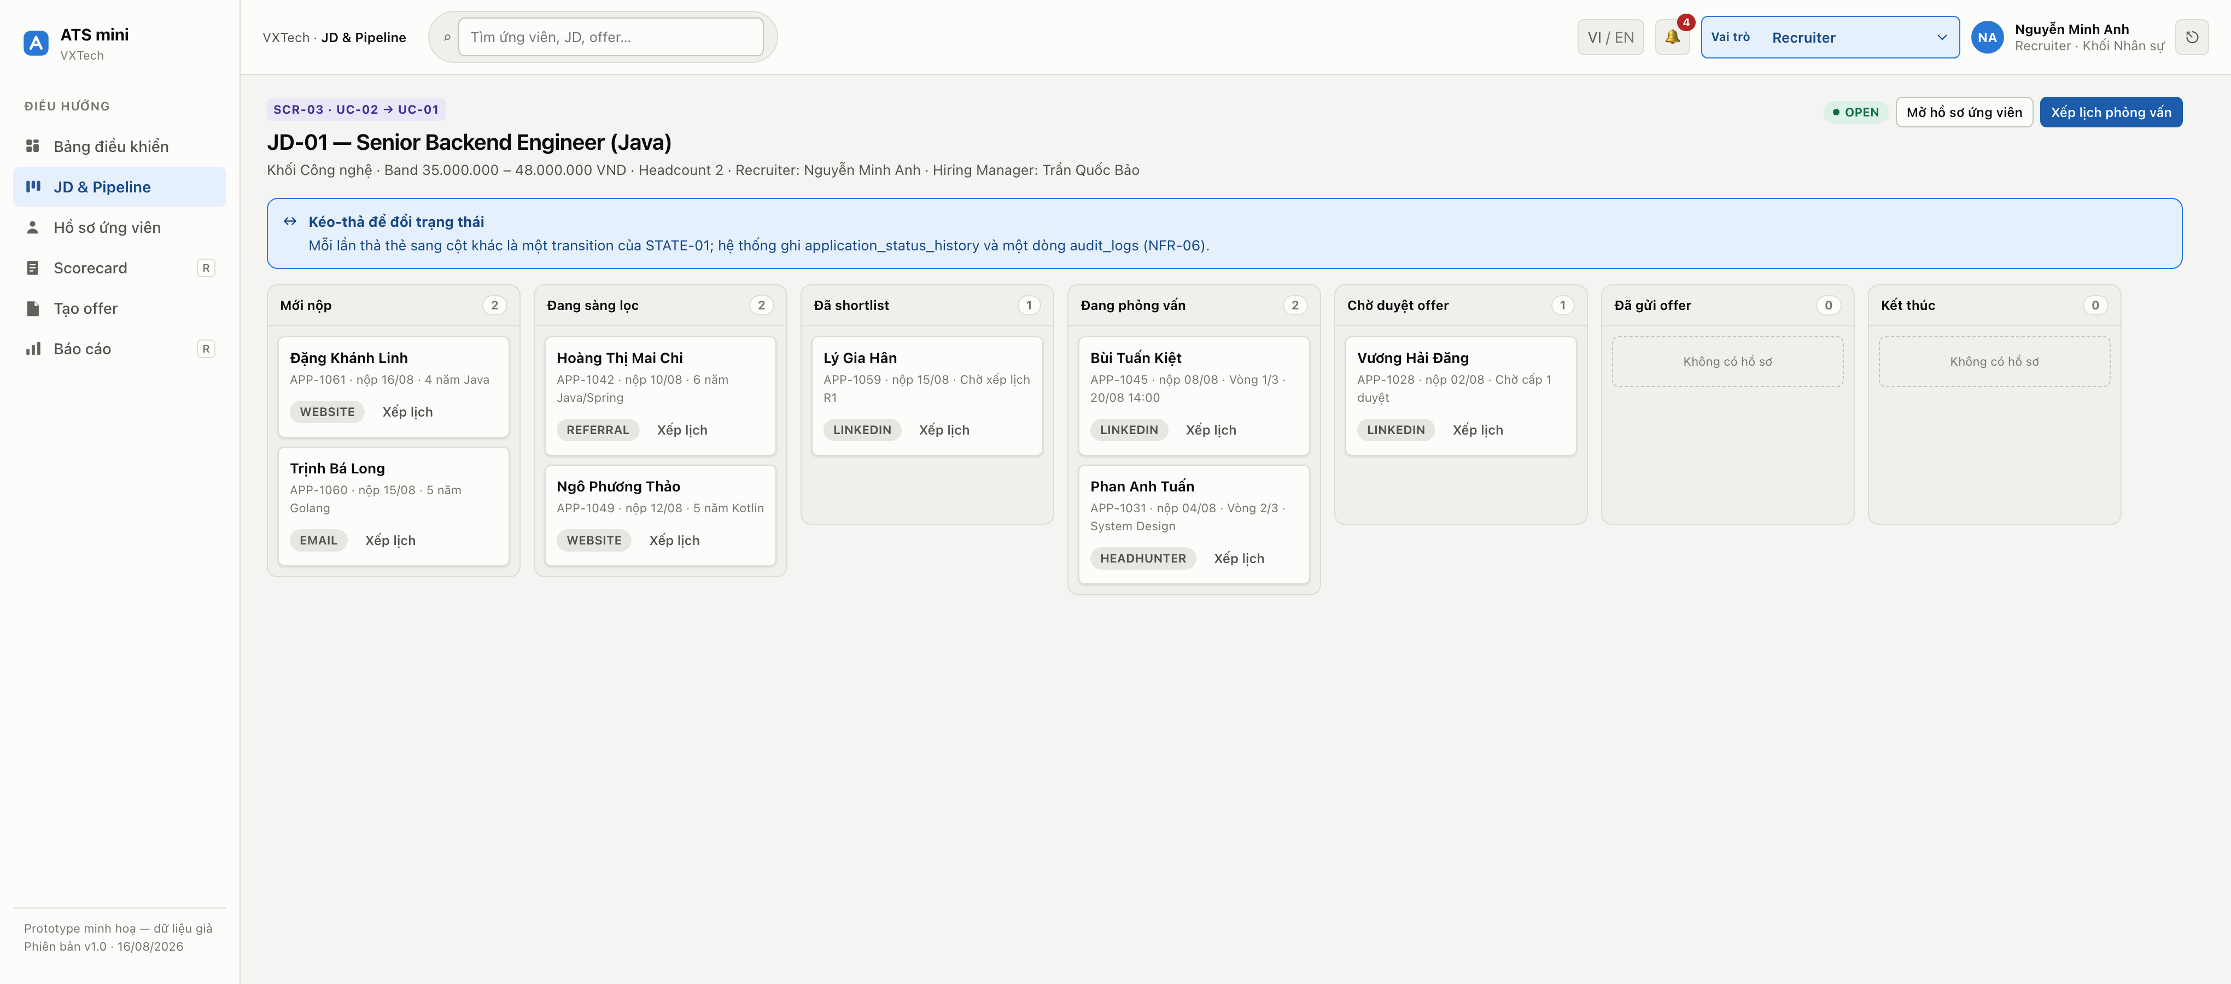
Ở Hình 5.6, Kanban được chọn thay bảng danh sách vì thao tác chính ở đây là chuyển trạng thái, không phải tra cứu. Bảy cột phủ đủ 17 giá trị application_status, mỗi cột gom các giá trị cùng một giai đoạn (Đang phỏng vấn gom INTERVIEWING và NEED_RESCHEDULE; Kết thúc gom HIRED, REJECTED, DECLINED, EXPIRED, GHOSTED, TALENT_POOL, ON_HOLD); mở một cột cho mỗi giá trị enum bị loại vì buộc người dùng cuộn ngang qua 17 cột phần lớn luôn rỗng. Kéo thả không phải đường duy nhất — thẻ nhận focus bằng Tab, Space nhấc thẻ, mũi tên chọn cột, Enter thả (NFR-14) — và mọi lần chuyển đều qua IApplication.transitionTo(...) nên sinh một dòng lịch sử kèm audit. Đây cũng là màn NFR-01 đặt ngưỡng p95 ≤2 giây với 500 bản ghi.
Hình 5.7 — SCR-05: modal xếp lịch khi phát hiện xung đột
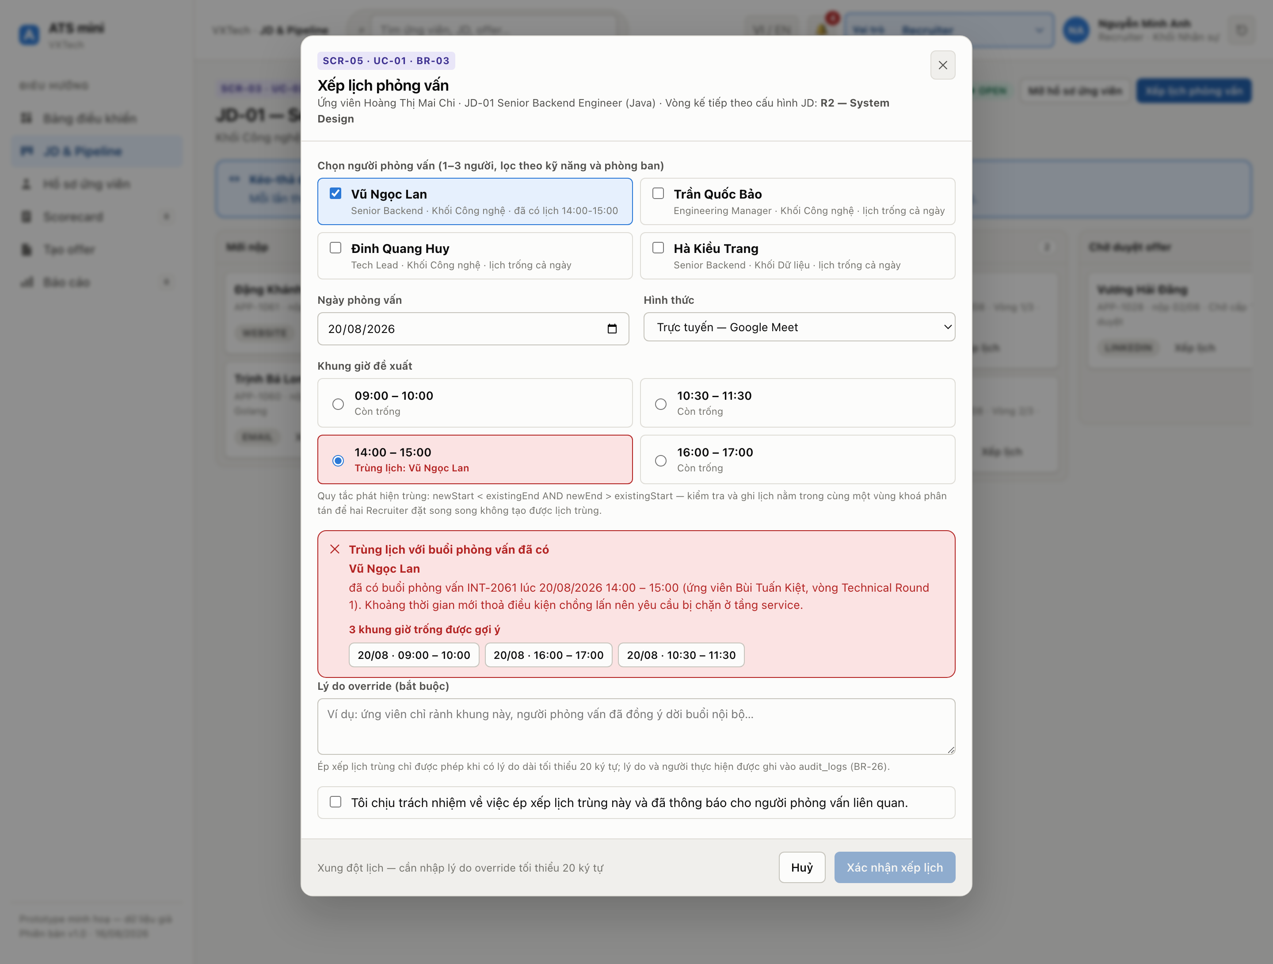
Hình 5.7 là bề mặt giao diện của cơ chế ở mục 5.4.1: khung 14:00–15:00 bị đánh dấu trùng với buổi INT-2061 của Vũ Ngọc Lan, quy tắc chồng lấn in thẳng lên màn hình, hệ thống gợi ý ba khung trống, nhánh ép đặt chỉ mở khi có lý do tối thiểu 20 ký tự ghi vào audit_logs theo BR-26.
Hình 5.8 — SCR-07: vượt trần band 16,7% và chuỗi duyệt ba cấp
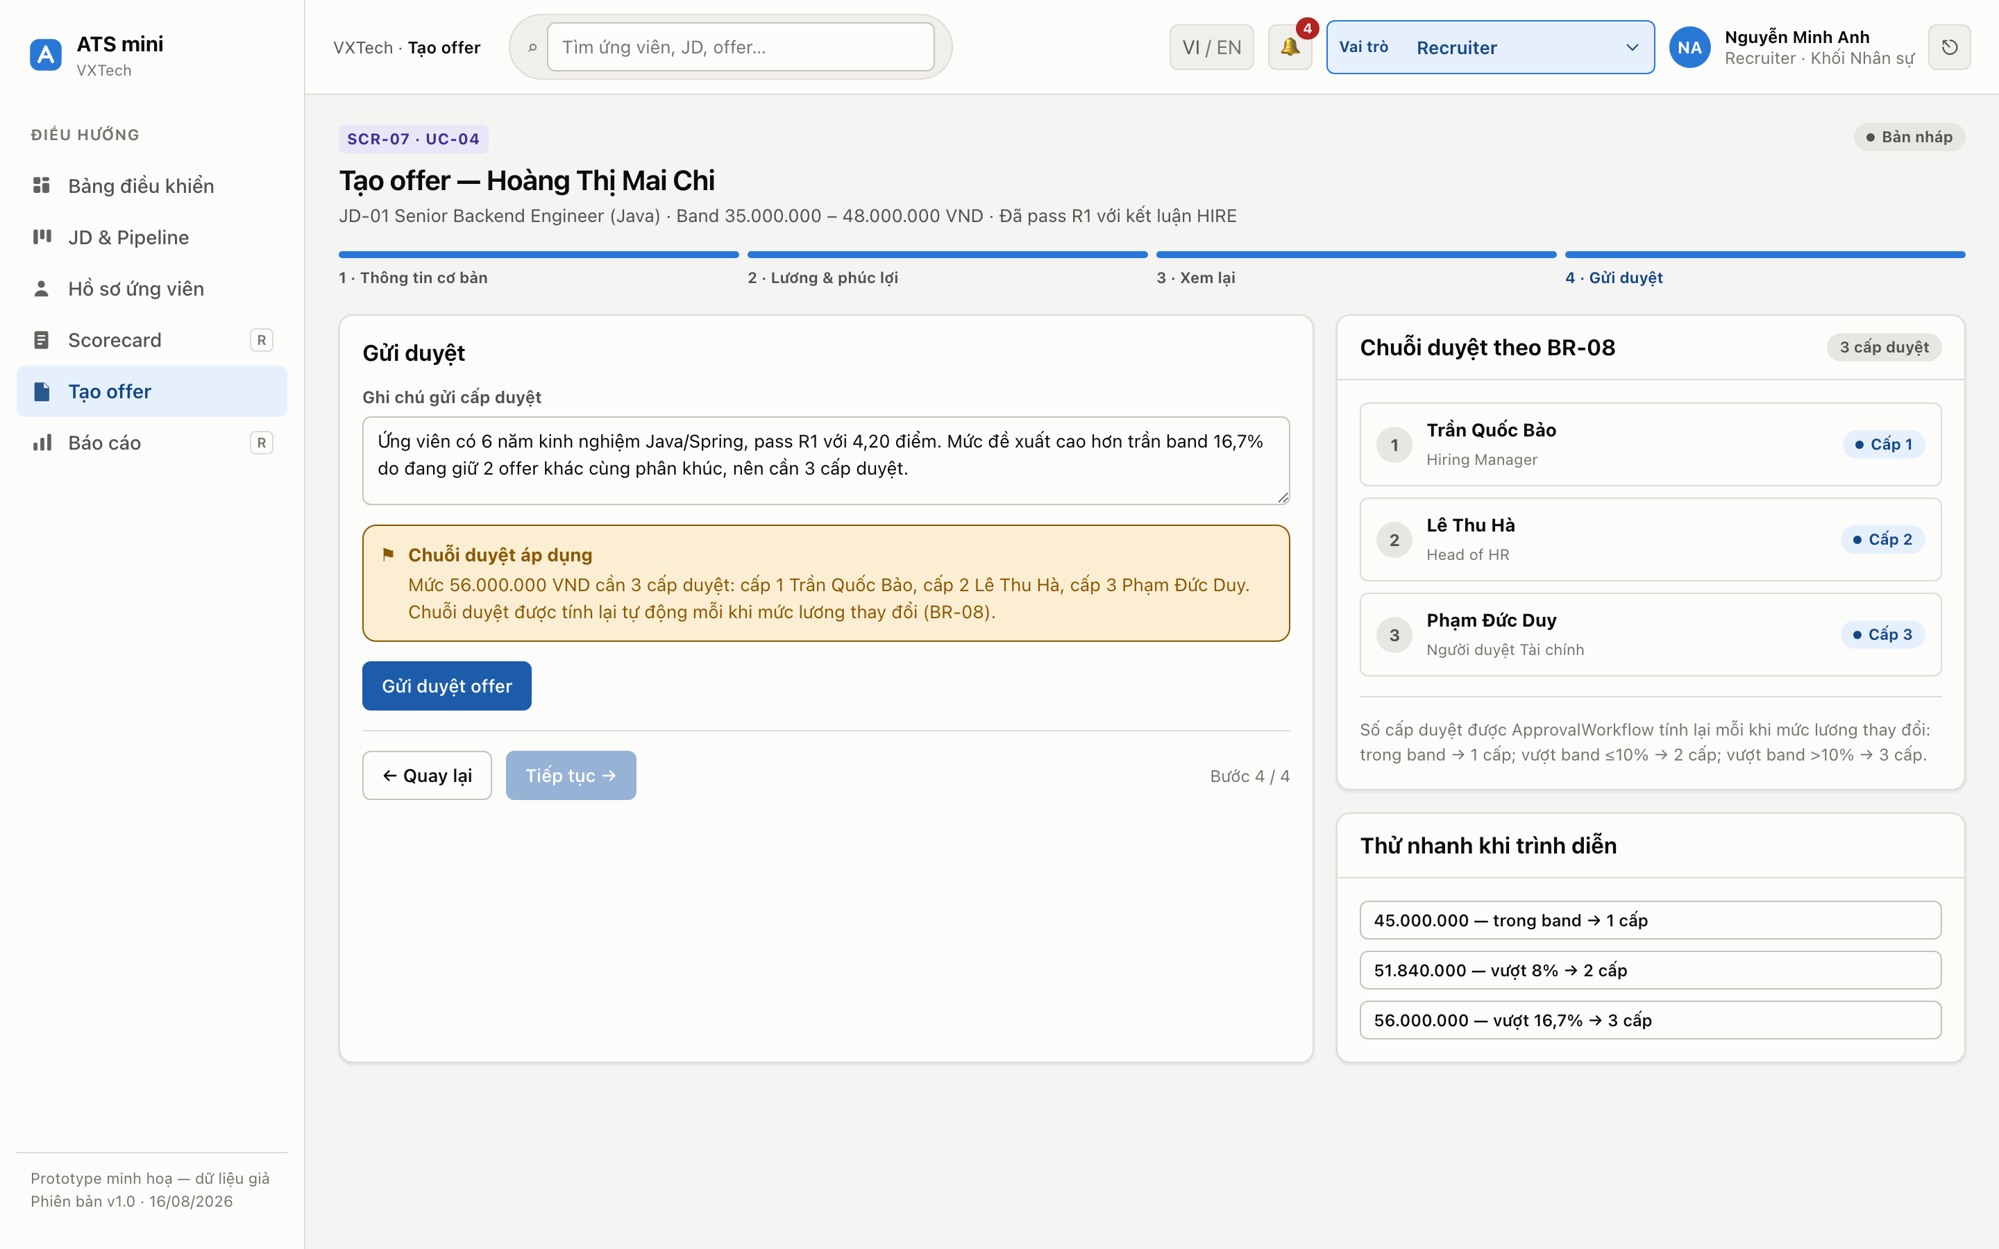
Hình 5.8 hiện thực ba nhánh của BR-08 và cho thấy ngưỡng làm đổi số cấp duyệt: mức 56.000.000 VND vượt trần band 48.000.000 VND đúng 16,7%, tức trên 10%, nên chuỗi duyệt thành đủ ba cấp — Hiring Manager, Head of HR rồi Người duyệt Tài chính. Đây cũng là quy ước tên ba tầng của chương: chính văn gọi "Người duyệt Tài chính", cơ sở dữ liệu lưu FINANCE, tầng sơ đồ lifeline và component dùng Finance.
Hình 5.9 — SCR-06: scorecard chưa đủ điều kiện submit theo BR-15
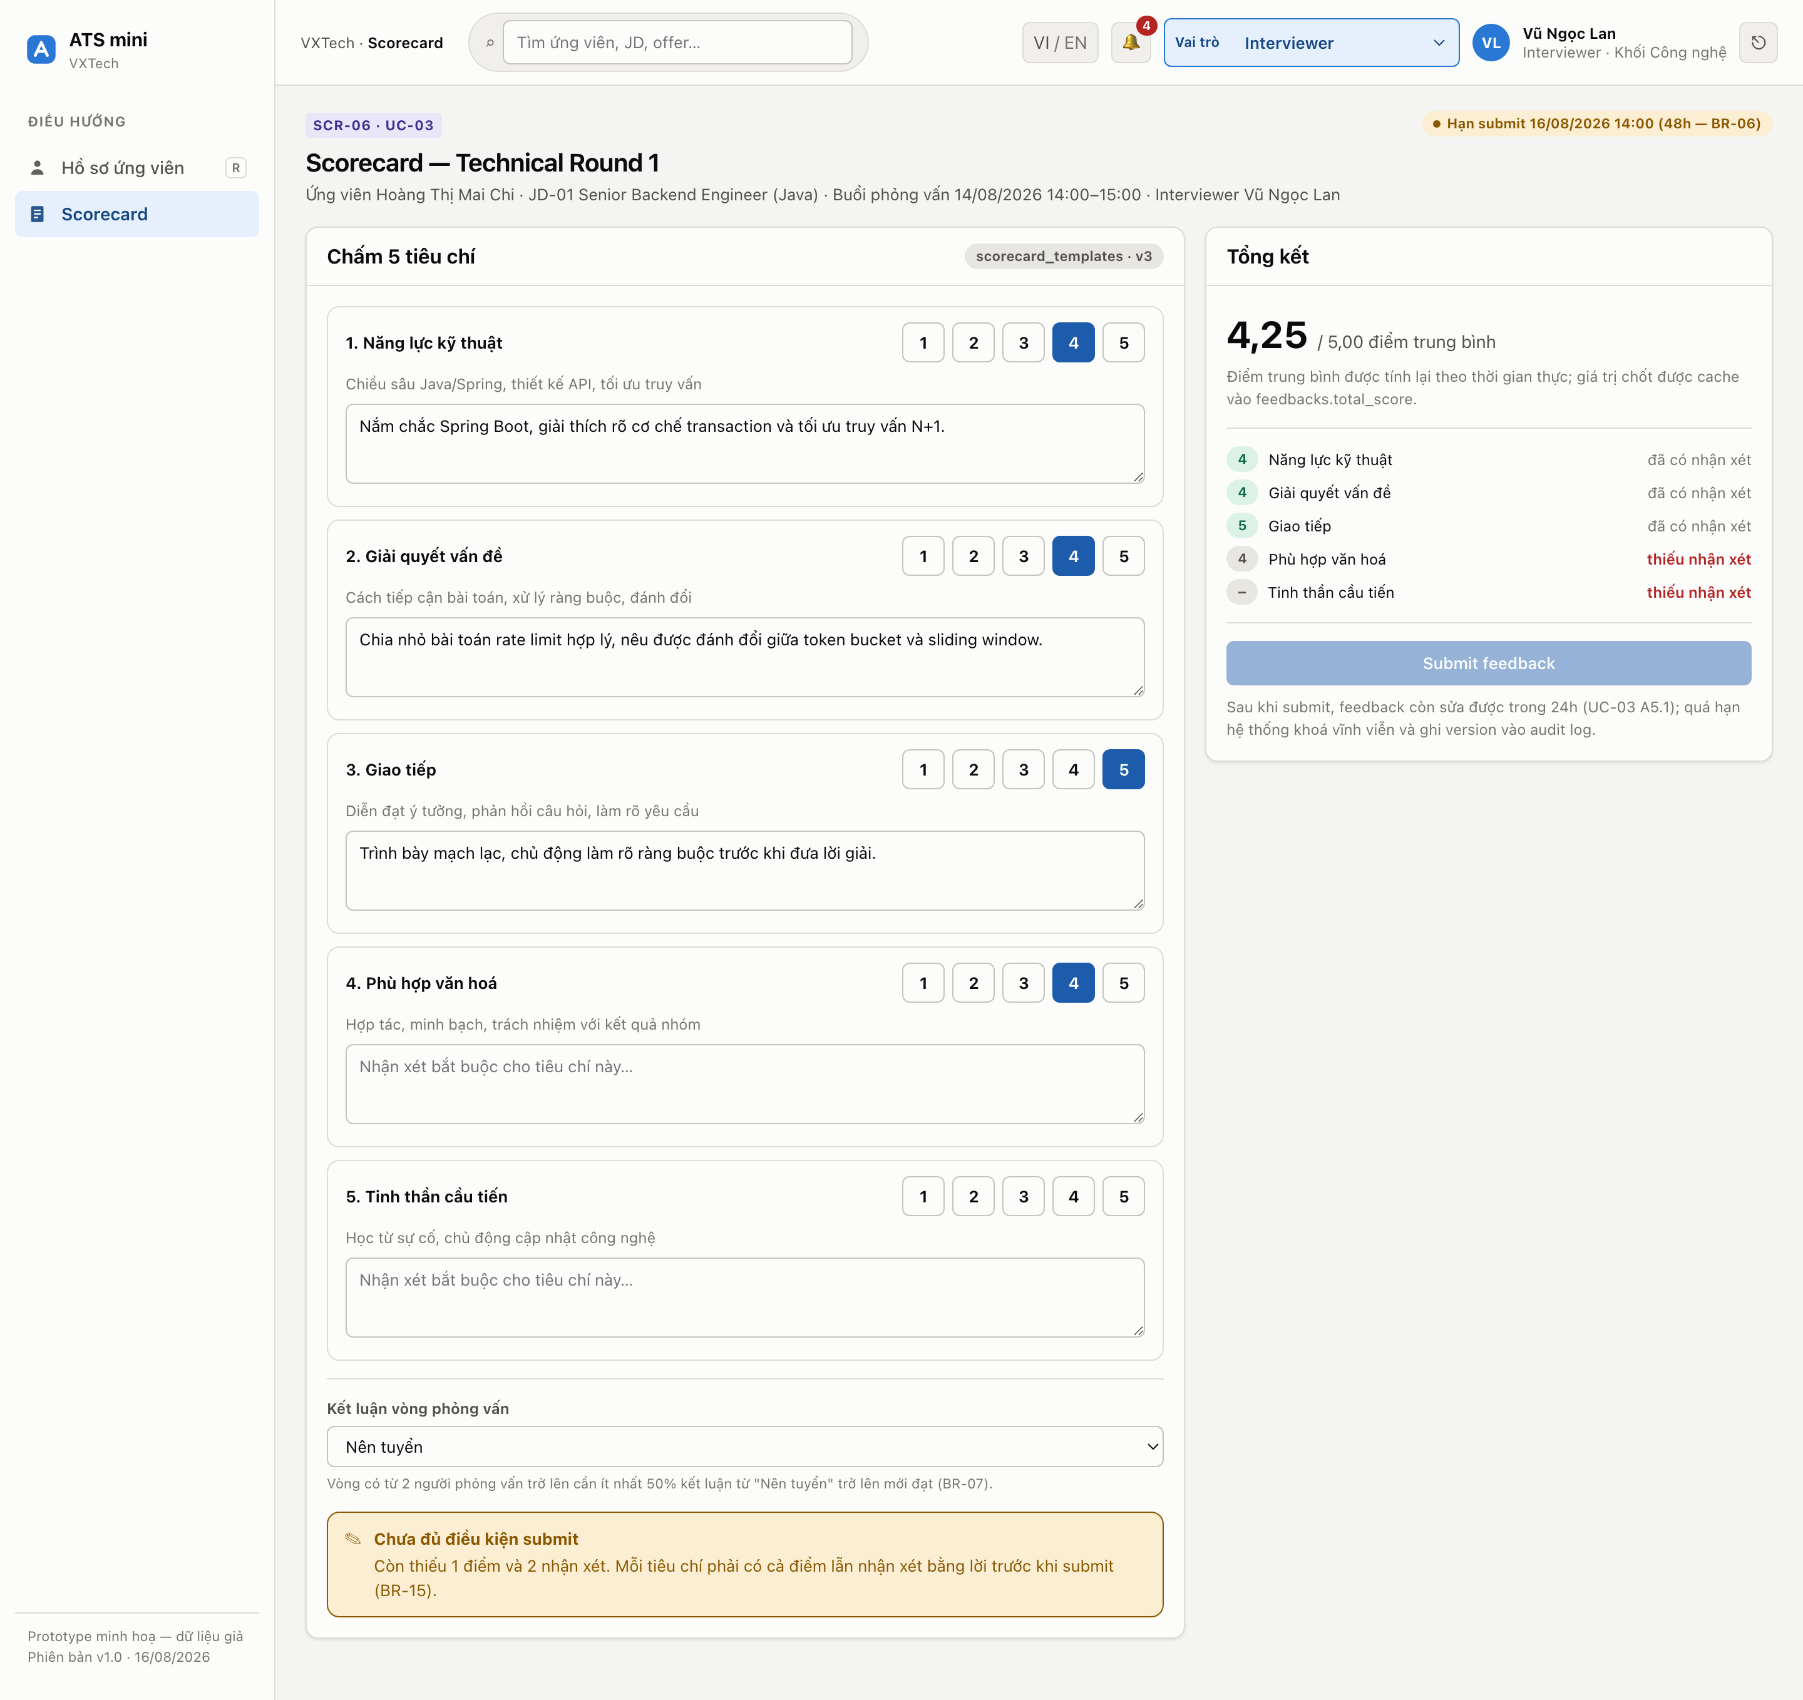
Hình 5.9 là nơi BR-15 thành ràng buộc thao tác: nút submit chỉ mở khi cả năm tiêu chí đều có điểm kèm nhận xét, phần tổng kết chỉ ra tiêu chí còn thiếu. Ở tầng dữ liệu cột nhận xét vẫn cho phép NULL, nên ràng buộc "phải có nhận xét" chỉ đứng được nhờ tầng dịch vụ chặn và giao diện phản ánh — đúng mô hình Bảng 5.1 đặt ra cho quy tắc không enforce được ở tầng cơ sở dữ liệu.

5.5.4. Thư viện thành phần, đa ngôn ngữ, tiếp cận
Thư viện thành phần định nghĩa sẵn bốn biến thể trạng thái rỗng — lần đầu, do bộ lọc, do không có quyền (BR-20), do lỗi tải — vì chúng dẫn tới bốn hành động khác nhau. Lỗi chặn thao tác dùng dải cảnh báo cố định, không dùng toast vì toast tự tắt là bẫy với người dùng bàn phím.
Về đa ngôn ngữ (NFR-09), giao diện không có chuỗi cứng mà đi qua khoá <màn hình>.<thành phần>.<nhãn>, tiếng Việt là bản gốc; phải ghi nhận thẳng thắn rằng NFR-09 mới đạt ở phần giao diện, chưa đạt ở phần email vì UNIQUE(template_key) chỉ cho phép một bản cho mỗi khoá. NFR-14 nhắm WCAG 2.1 mức AA cho 5 màn chính, mỗi màn có một tiêu chí chọn rõ ràng:
- SCR-02 và SCR-03 được mở nhiều nhất, riêng SCR-03 mang tương tác phức tạp nhất là kéo thả;
- SCR-05 và SCR-06 là hai màn hệ thống từ chối thao tác nên thông báo lỗi bắt buộc đến được với công nghệ hỗ trợ;
- SCR-09 là màn duy nhất người ngoài doanh nghiệp chạm tới.
Cam kết gồm tương phản từ 4,5:1, vòng focus 2 px, kéo thả có đường thay thế bằng bàn phím. Mức đã kiểm mới là bảng token màu tính tương phản trên giấy (chữ chính đạt 17,85:1); chưa có lượt kiểm nào bằng công cụ tự động hay trình đọc màn hình, nên NFR-14 hiện là cam kết thiết kế.

5.6. Yêu cầu phi chức năng
12 mã NFR-01…NFR-12 của Chương 2 giữ nguyên; phần việc của chương này là siết ngưỡng và bổ sung điều kiện đo, cộng hai mã bổ sung NFR-13, NFR-14. Siết ngưỡng nghĩa là thay phát biểu định tính bằng số đo được kèm công cụ đo: NFR-10 từ "báo cáo không ảnh hưởng giao dịch" thành "0 kết nối tới primary, p95 ≤3 giây, tuổi read model ≤15 phút", đo bằng pg_stat_activity chứ không bằng cách đọc lại chuỗi kết nối. Bảng 5.7 trình bày cả 14 mã theo khuôn đó.
Bảng 5.7 — 14 yêu cầu phi chức năng: ngưỡng, cách đo và cơ chế
Mã | Ngưỡng cốt lõi và cách đo | Cơ chế đạt được
NFR-01 | Kanban p95 ≤2 s với 500 application/JD; k6 50 VU và EXPLAIN ANALYZE | ADR-01; BFF tổng hợp; index (jd_id, status, applied_at)
NFR-02 | 0 cặp chồng giờ / 50 request song song, p95 giữ khoá ≤300 ms; k6 20 vòng rồi đếm cặp chồng lấn | ADR-03 khoá Redis; ADR-08
NFR-03 | ≥99,9% giờ hành chính 8–18 h T2–T6, tức ≤13 phút/tháng; poll /healthz mỗi 30 s | N04 hai instance stateless; N08 làm đích failover
NFR-04 | 100% endpoint khai báo quyền, 0 ca vượt quyền; kiểm thử sinh từ ma trận RBAC | ADR-10 từ chối mặc định; C04
NFR-05 | 0 ca đọc chéo JD, 100% lượt tải CV có audit; kịch bản 3 Recruiter × 3 JD | ADR-04; C15 cấp URL; DTO theo vai trò
NFR-06 | 100% chuyển trạng thái sinh đúng một dòng lịch sử; kiểm chuỗi from_status/to_status | C07 ghi trong cùng transaction
NFR-07 | RPO ≤24 h (thực tế ~5 phút nhờ WAL archive), RTO ≤4 h, giữ 30 ngày; diễn tập hằng quý | Sao lưu đêm và WAL archive về N14; replica nóng N08
NFR-08 | ≤50 JD mở, ≤200 ứng viên/JD, ats-api 2→6 instance; k6 ba mức tải | ADR-01; N04 auto-scale
NFR-09 | 0 khoá i18n thiếu bản dịch, 0 template thiếu locale; script CI so khớp hai tệp ngôn ngữ | C12 chọn theo khoá và locale; BR-12 — phần email chưa đạt, cần đổi khoá thành UNIQUE(template_key, locale)
NFR-10 | 0 kết nối tới primary, p95 ≤3 s, tuổi read model ≤15 phút; pg_stat_activity, refreshed_at | ADR-07, bốn bảng rm_* (mở rộng lược đồ)
NFR-11 | 0 email trùng khi phát lại 1.000 sự kiện; retry ≤5 lần, backoff 1–16 phút | ADR-06 outbox kèm idempotency key
NFR-12 | 0 truy cập bucket không qua chữ ký, URL ≤10 phút, trần tệp 10 MB; thử URL sau 11 phút | ADR-04; C15 kiểm quyền trước khi ký
NFR-13 (bổ sung) | ≥99% dòng log có correlationId; cảnh báo ≤5 phút khi outbox tồn >100 bản ghi hoặc lag replica >60 s | C03 truyền correlationId; /healthz
NFR-14 (bổ sung) | 0 lỗi tiếp cận nghiêm trọng trên 5 màn chính, tương phản ≥4,5:1, thao tác được bằng bàn phím | Token màu; đường bàn phím thay kéo thả

Ba mã khó nhất — NFR-02, NFR-05, NFR-10 — dễ bị tuyên bố đạt trong khi chưa đạt, nên cách đo của chúng đo cả cơ chế chứ không chỉ đo kết quả.

5.7. Kết luận chương
Chương 5 đã chuyển phân tích của ba chương trước thành bản thiết kế thi công được: modular monolith ba tiến trình, chọn bằng so sánh ba phương án trên năm tiêu chí chứ không bằng sở thích công nghệ; kiến trúc logic 24 component phủ đủ 12 lifeline của Chương 3, theo nguyên tắc mỗi bảng chỉ một component được phép ghi; kiến trúc triển khai 14 node theo năm vùng mạng. Bảy cơ chế then chốt là chỗ đứng của các quy tắc nghiệp vụ tầng dữ liệu không enforce được; 11 màn hình và 14 NFR đều có ngưỡng đo được kèm cơ chế.
Hai chỗ thiết kế của chương này đi xa hơn Chương 4. Thứ nhất, SHORTLISTED là một trạng thái riêng vì đó là hậu điều kiện của UC-02 và là ranh giới để C08 được phép xếp lịch, trong khi lược đồ Chương 4 gộp giai đoạn này vào SCREENING. Thứ hai, chương yêu cầu tám phần mở rộng lược đồ Chương 4 chưa bao gồm — bảng outbox_events, bốn bảng rm_* và cột version trên applications, feedbacks, offers — vì outbox, read model và optimistic locking không thể hiện thực nếu thiếu chúng.
Chương 6 dựng các màn hình vừa thiết kế thành prototype chạy được rồi trình diễn ba kịch bản nặng nhất: chống trùng lịch, scorecard theo BR-15 và chuỗi duyệt offer nhiều cấp theo BR-08.

5.8. Phụ lục chương: 12 quyết định kiến trúc
Bảng 5.8 liệt kê 12 quyết định kiến trúc được viện dẫn trong chương, mỗi dòng gồm quyết định chọn và phương án bị loại.
Bảng 5.8 — 12 quyết định kiến trúc ADR-01…ADR-12
Mã | Quyết định | Phương án bị loại
ADR-01 | Modular monolith, ba tiến trình | Monolith một tiến trình; microservices
ADR-02 | PostgreSQL 16 primary kèm một streaming replica | Một node cho cả hai loại tải
ADR-03 | Redis 7: khoá phân tán, session, outbox | Khoá bi quan trong cơ sở dữ liệu
ADR-04 | Object storage S3-compatible cho tệp CV | Binary trong PostgreSQL; ổ đĩa N04
ADR-05 | Hexagonal, ports-and-adapters | Gọi thẳng SDK trong service
ADR-06 | Outbox pattern kèm idempotency key | Gọi hệ thống ngoài trong transaction
ADR-07 | Read model báo cáo làm mới theo lịch 15 phút | Truy vấn thẳng bảng giao dịch
ADR-08 | Optimistic locking bằng cột version | Khoá bi quan SELECT FOR UPDATE
ADR-09 | Candidate không phải User, magic link | Tạo hàng users cho ứng viên
ADR-10 | RBAC từ chối mặc định, kiểm tra hai tầng | Cho phép mặc định; ẩn nút ở giao diện
ADR-11 | Mermaid cho toàn bộ sơ đồ của chương | Công cụ vẽ sinh tệp nhị phân
ADR-12 | Prototype HTML/CSS/JS tĩnh một tệp | Prototype có backend cần mạng

Chương 6 — Demo và kết luận
Người phụ trách: D — System & UI Designer, Demo Lead. Chương này đối chiếu sản phẩm phân tích với năm mục tiêu đặc tả, nêu kịch bản demo, tiêu chí nghiệm thu, hạn chế và hướng phát triển.

6.1. Kết quả đạt được
Bảng 6.1 truy năm mục tiêu đặc tả xuống sản phẩm phân tích từng chương.
Bảng 6.1 — Đối chiếu năm mục tiêu hệ thống với sản phẩm phân tích
# | Mục tiêu (đặc tả mục 1.2) | Yêu cầu, hành vi (Ch. 2–3) | Dữ liệu (Ch. 4) | Thiết kế (Ch. 5)
1 | Chuẩn hoá quy trình tuyển dụng | UC-01…UC-05; ACT-01, STATE-01 | applications, application_status_history | C05 JdService, C07; SCR-03
2 | Loại bỏ trùng lịch | UC-01 A5.1, BR-03; SEQ-01, STATE-02 | interviews, interview_participants | C08, C24 LockManager; ADR-03; NFR-02; SCR-05
3 | Tập trung feedback | UC-03, BR-14; SEQ-03 | feedbacks, feedback_criteria | C09 FeedbackService, C14 SLAService; SCR-06
4 | Báo cáo funnel, time-to-hire | UC-05, BR-24 | application_status_history | ADR-07, rm_* (mở rộng lược đồ), C18; NFR-10; SCR-10
5 | Phản hồi ứng viên trong SLA | BR-05, BR-25; SEQ-03 | notifications, email_templates | ADR-06 outbox, C12; NFR-11; SCR-09

Năm mã BR ở Bảng 6.1 và BR-19 ở Bảng 6.2 đến từ hai nguồn, theo chú thích Bảng 5.1. Đặc tả gốc: BR-03 cấm trùng lịch cho cùng một interviewer, BR-05 đặt hạn xác nhận lịch. Dải Chương 2 phát hành: BR-14 mỗi interviewer nộp đúng một feedback, khoá sửa sau 24 giờ; BR-19 buộc mọi chuyển trạng thái sinh một dòng lịch sử kèm một dòng audit; BR-24 định nghĩa time-to-hire và time-to-fill; BR-25 mỗi giai đoạn có SLA riêng.
Sản phẩm cả nhóm gồm 7 business actor, 6 use case, 24 business rule, 19 diagram, 18 bảng dữ liệu, 24 component, 14 node, 11 màn hình, 14 NFR và 12 ADR.
Bài tập lớn dừng ở mức phân tích – thiết kế cộng một prototype click-through: chưa có backend, chưa nạp dữ liệu, chưa tích hợp thật với IdP, email gateway hay calendar.

6.2. Kịch bản demo và tiêu chí nghiệm thu
Kịch bản demo bám năm use case trọng tâm, mở đầu bằng đăng nhập. Hình 6.1 vẽ demo thành một đường thẳng sáu bước; ba nét đứt tới bước 4, 5, 6 là ba chỗ người trình bày đổi vai trò ngay trên giao diện — Interviewer chấm scorecard, Hiring Manager duyệt offer, Head of HR đọc báo cáo — biến RBAC từ chối mặc định (ADR-10) thành thứ quan sát được.
Hình 6.1 — Luồng demo sáu bước qua các màn hình SCR
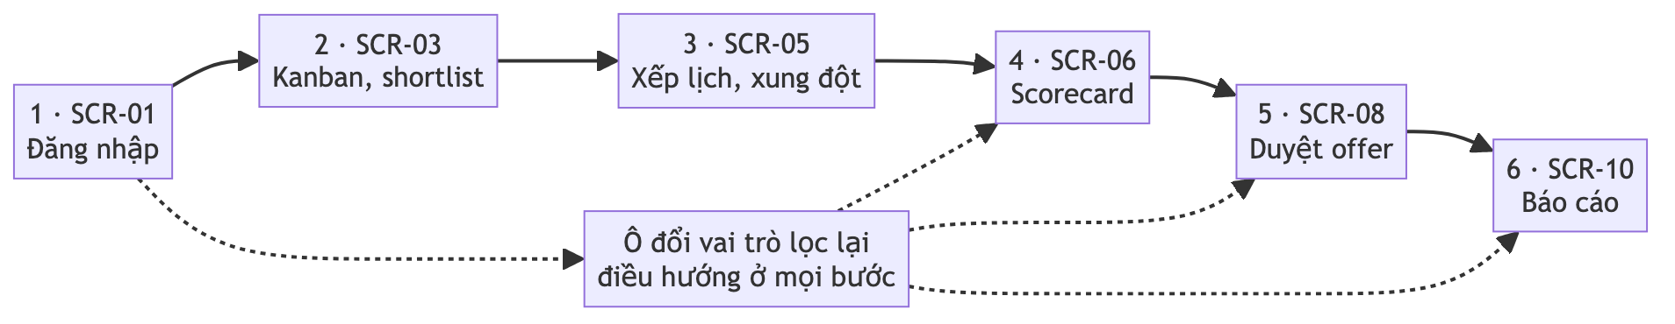
Bảng 6.2 — Kịch bản demo end-to-end sáu bước
Bước | Màn hình | Thao tác | UC / BR chứng minh
1 | SCR-01 | Mô phỏng tài khoản bị vô hiệu hoá, bị chặn tại AuthService, rồi đăng nhập vai trò Recruiter | Tiền đề mọi UC; NFR-04, ADR-10
2 | SCR-03 | Kéo thẻ ứng viên sang cột "Đã shortlist"; transition sinh một dòng application_status_history và một dòng audit | UC-02; BR-19
3 | SCR-05 | Chọn khung giờ đã bận, đọc cảnh báo xung đột và ba khung trống gợi ý, nhập lý do để mở nút xác nhận | UC-01 A5.1, A5.2; BR-03
4 | SCR-06 | Chấm năm tiêu chí kèm nhận xét rồi submit; hiện mốc khoá sau 24 giờ | UC-03; BR-14, BR-15
5 | SCR-08 | Mở offer vượt band 8% nên chuỗi duyệt hai cấp; chọn "Yêu cầu chỉnh sửa" để attempt_no tăng lên 2 | UC-04 A4.1; BR-08
6 | SCR-10 | Đọc bốn biểu đồ và dataFreshness | UC-05; BR-24

Bước 3 và bước 5 ở Bảng 6.2 quan trọng nhất khi bảo vệ: hệ thống từ chối thao tác chứ không chỉ ghi nhận. Demo đạt yêu cầu khi:
- sáu bước chạy hết;
- hai luồng thay thế bắt buộc A5.1/A5.2 của UC-01 và A4.1 của UC-04 đều được diễn;
- mọi chuyển trạng thái đều nằm trong state machine Chương 3 và sinh dòng audit;
- BR-03, BR-08, BR-14, BR-15, BR-19, BR-24 được chứng minh bằng dữ liệu demo;
- vai trò không có quyền bị từ chối trên giao diện — lớp chặn tại API chỉ kiểm được khi có backend.
Ba use case còn lại chỉ demo luồng cơ bản vì luồng thay thế không quan sát được trên bản tĩnh.
Sản phẩm demo là trang web tĩnh tự chứa, mở trực tiếp bằng trình duyệt, không cần cài đặt hay mạng — ADR-12 chọn HTML tĩnh một tệp chính là để buổi demo không hỏng vì hạ tầng phòng máy. Dự phòng khi phòng máy gặp sự cố: video ghi màn hình 3–5 phút đúng sáu bước này, kèm bản PDF slide bảo vệ.

6.3. Hạn chế
Sáu hạn chế xếp theo mức ảnh hưởng tới kết luận báo cáo.
- Prototype không có backend nên chưa chứng minh được ràng buộc đồng thời thật. Cảnh báo xung đột
lịch dựng từ mảng khung giờ bận cố định; khoá phân tán của BR-03 chưa từng chạy.
- Các con số NFR là mục tiêu thiết kế, chưa đo trên hệ thống thật. Cả 14 mã đều có ngưỡng và
cách đo ở Bảng 5.7, nhưng chưa đo lượt nào.
- Thiết kế Chương 5 dựa trên vài phần mở rộng mà lược đồ Chương 4 chưa bao gồm. Chương 5 dùng
SHORTLISTED như trạng thái riêng (hậu điều kiện UC-02), còn lược đồ Chương 4 gộp nó vào SCREENING; optimistic locking theo ADR-08 cần thêm cột version cho applications, feedbacks và offers.
- Chưa thiết kế màn quản trị template email. BR-12 đòi thư gửi ra ngoài dùng phiên bản đã duyệt,
NFR-09 đòi đủ hai ngôn ngữ, nhưng thao tác soạn, duyệt, thu hồi chưa có màn hình.
- Chưa kiểm thử khả dụng với người dùng thật. Bố cục suy ra từ use case; cam kết WCAG 2.1 mức AA
mới có tương phản tính trên bảng token.
- Module gợi ý match CV–JD mới ở mức đề xuất kiến trúc. Báo cáo mới dành chỗ hiển thị điểm match
trên SCR-03 và SCR-04, chưa chọn mô hình embedding.

6.4. Hướng phát triển
Ba nhóm ở Bảng 6.3 sắp theo thứ tự phụ thuộc, mỗi nhóm gắn một điều kiện kích hoạt đo được. Ranh giới cho nhóm trung hạn đã có sẵn nhờ ADR-01, ADR-05, ADR-06, ADR-07; ngoài ngưỡng của NFR-08, NFR-10, NFR-13, các số còn lại là giả định.
Bảng 6.3 — Hướng phát triển và điều kiện kích hoạt
Nhóm | Nội dung | Điều kiện kích hoạt
Ngắn hạn | Tra cứu talent pool; parse CV; gợi ý match CV–JD bằng embedding | Hồ sơ nhãn TALENT_POOL vượt 200; nhập liệu thủ công vượt 5 phút mỗi hồ sơ; gợi ý match chỉ bật sau 1.000 hồ sơ gán nhãn
Trung hạn | Nâng C18 từ tiến trình riêng lên dịch vụ triển khai độc lập; tách C12 và C08 khỏi ats-api | C18 khi p95 báo cáo vượt 3 giây (NFR-10) hoặc lag replica trên 60 giây (NFR-13); C12 khi outbox tồn quá 100 bản ghi; C08 khi số JD mở vượt 50 (NFR-08)
Dài hạn | Ứng dụng di động; calendar hai chiều; dự báo time-to-hire | Feedback trễ theo BR-06 vượt 30%; đồng bộ lịch thất bại vượt 2%; đủ 12 tháng read model và 200 lượt hire

6.5. Rủi ro thiết kế và biện pháp
Bảng 6.4 nêu bốn rủi ro Chương 5 chưa che được, kèm biện pháp và phương án dự phòng.
Bảng 6.4 — Bốn rủi ro thiết kế còn lại và cách xử lý
# | Rủi ro | Biện pháp thiết kế | Phương án dự phòng
1 | Recruiter rời công ty, JD mất chủ sở hữu (BR-01) | Chặn vô hiệu hoá tài khoản khi còn JD đang mở, bắt buộc chuyển giao trên SCR-11 | Gán tạm quyền cho Head of HR kèm audit và hạn chuyển giao
2 | Ứng viên yêu cầu xoá dữ liệu cá nhân, xung đột với nhu cầu audit | Ẩn danh hoá trường định danh, giữ số liệu tổng hợp thay vì xoá cứng | Xoá tệp CV nhưng giữ checksum và dòng audit; xử lý thủ công có phê duyệt
3 | Template email hoặc scorecard đổi giữa chừng, dữ liệu lịch sử bị hiểu sai | Ghi lại phiên bản template tại thời điểm dùng | Khoá sửa template khi còn feedback chưa nộp
4 | Read model lệch so với nguồn, số trên SCR-10 sai | Bốn bảng rm_* chỉ dựng từ application_status_history; job làm mới idempotent | Đối soát hằng đêm; lệch quá 0,5% thì dựng lại rm_*

6.6. Kết luận
Báo cáo xây dựng một chuỗi truy vết liên tục: từ actor và use case ở Chương 2, xuống hành vi và vòng đời trạng thái ở Chương 3, xuống cấu trúc dữ liệu ở Chương 4, rồi lên kiến trúc, triển khai, giao diện và NFR ở Chương 5; năm mục tiêu đều có sản phẩm tương ứng.
Modular monolith ba tiến trình được chọn vì tương xứng quy mô bài toán — dưới 50 JD mở, dưới 200 ứng viên mỗi JD, khoảng 60 người dùng nội bộ — nhưng giữ sẵn đường tách ba dịch vụ khi ngưỡng ở Bảng 6.3 bị chạm. Mỗi lựa chọn kiến trúc đều có một ADR kèm phương án bị loại; mỗi con số chưa đo đều được đánh dấu là mục tiêu hoặc giả định. Giới hạn sản phẩm nêu thẳng ở mục 6.3 và 6.5, còn Bảng 6.3 đặt sẵn ngưỡng đo được cho giai đoạn hiện thực hoá.
CHƯƠNG A

PHỤ LỤC - THUẬT NGỮ VÀ CHECKLIST

Thuật ngữ và ánh xạ actor
Bảng A.1 - Thuật ngữ sử dụng trong báo cáo và diagram
Tiếng Việt | Tên trên diagram | Ghi chú
Mô tả công việc | Job Description | JD
Quản trị HR | HRAdmin | Quản lý cấu hình, user và phân quyền
Chuyên viên tuyển dụng | Recruiter | Vận hành JD, hồ sơ, lịch và offer
Quản lý tuyển dụng | HiringManager | Duyệt JD, quyết định vòng và duyệt offer
Người phỏng vấn | Interviewer | Chấm scorecard, gửi feedback
Ứng viên | Candidate | Nộp hồ sơ, xác nhận lịch, phản hồi offer
Thời gian từ apply đến accept | Time-to-hire | KPI tuyển dụng
Cam kết thời gian xử lý | Service Level Agreement | SLA

Checklist cross-review
- Actor list khớp actor trong diagram, sequence và ma trận quyền.
- Mỗi UC có precondition, postcondition và ít nhất một alternative/exception.
- Mọi Business Rule có UC reference và không mâu thuẫn state machine.
- Entity/attribute trong UC khớp PascalCase/camelCase của class diagram.
- Table/column trong ERD dùng snake_case; enum dùng UPPER_SNAKE.
- Sequence có return message và fragment alt/opt/loop tại điểm rẽ.
- Component name khớp lifeline; NFR có tiêu chí định lượng/kiểm chứng.
- Mỗi bảng và khối mã Mermaid có caption; mã được kiểm tra để có thể sao chép và render lại.

Tài liệu tham chiếu nội bộ
1. spec_ats.md - Đặc tả Bài tập lớn Phân tích & Thiết kế Hệ thống, phiên bản 1.0.
2. convention.docx - Quy ước chung & Checklist toàn nhóm.

